Projekt przeglądu istotnych problemów gospodarki wodnej dla obszarów dorzeczy
Materiał do konsultacji społecznych

Zatwierdzam
/-/

Minister Gospodarki Morskiej i Żeglugi Śródlądowej
Warszawa, 2019 r.

Projekt przeglądu istotnych problemów
gospodarki wodnej dla obszarów dorzeczy

Materiał do konsultacji społecznych

Warszawa, 2019 r.

Spis treści

Wykaz skrótów 5
Spis rycin 7
1 Wstęp 8
2 Obszary problemowe w skali ogólnokrajowej 15
2.1 Ochrona jakościowa wód powierzchniowych i podziemnych 15
2.1.1 Wpływ emisji z obszarów rolnych na stan wód 15
2.1.2 Wpływ emisji z chowu i hodowli ryb na stan wód 18
2.1.3 Wpływ emisji komunalnych na stan wód, w tym ochrona przed ściekami z gospodarstw domowych i terenów rekreacyjnych oraz ze składowisk odpadów 19
2.1.4 Wpływ emisji przemysłowych na stan wód 23
2.1.5 Wpływ depozycji atmosferycznej na stan wód 24
2.2 Zmiany morfologiczne wód powierzchniowych 25
2.2.1 Wpływ zmian hydromorfologicznych na stan wód 25
2.2.2 Wpływ niewystarczającego potencjału naturalnej retencji oraz renaturyzacji rzek skutkujący koniecznością realizacji technicznych metod ochrony przed powodzią na stan wód 33
2.2.3 Wpływ ogranicznonej drożności rzek (pod kątem możliwości migracji ryb dwuśrodowiskowych) na stan wód 35
2.3 Ochrona stanu ilościowego wód powierzchniowych i podziemnych 37
2.3.1 Wpływ zmian klimatu na stan wód oraz ochrona przed suszą 37
2.3.2 Wpływ nadmiernego poboru wód powierzchniowych i podziemnych na ich stan 39
2.3.3 Brak wdrożenia efektywnej regulacji w zakresie przepływów środowiskowych na stan wód 42
2.4 Aspekty prawno-organizacyjne i społeczne 43
2.4.1 Zapewnienie efektywności nowego systemu instytucjonalnego na rzecz realizacji celów środowiskowych RDW 43
2.4.2 Ograniczenie presji zabudowy na tereny narażone na niebezpieczeństwo powodzi (zachowanie i odtworzenie obszarów naturalnej retencji) 45
2.4.3 Zapewnienie efektywnych mechanizmów pozyskania praw do nieruchomości na cele renaturyzacji rzek oraz odtwarzania naturalnej retencji na cele przeciwpowodziowe. 46
2.4.4 Wdrożenie efektywnej regulacji prawnej w zakresie metody szacowania przepływów środowiskowych 47
2.4.5 Efektywna egzekucja nowych regulacji w zakresie wdrożenia zasady zwrotu kosztów usług wodnych 49
2.5 Aspekty ekonomiczne i finansowe 50
2.5.1 Efektywność wykorzystania zasobów wodnych, szczególnie w zakresie użycia wody na cele przemysłu i cele komunalne 50
2.5.2 Problem źródeł finansowania 54
3 Istotne problemy w poszczególnych obszarach dorzeczy 55
3.1 Dorzecze Wisły 55
3.1.1 Ochrona jakościowa wód powierzchniowych i podziemnych 55
3.1.2 Zmiany morfologiczne wód powierzchniowych 59
3.1.3 Ochrona stanu ilościowego wód powierzchniowych i podziemnych 62
3.2 Dorzecze Odry 69
3.2.1 Ochrona jakościowa wód powierzchniowych i podziemnych 69
3.2.2 Zmiany morfologiczne wód powierzchniowych 72
3.2.3 Ochrona stanu ilościowego wód powierzchniowych i podziemnych 75
3.3 Dorzecze Łaby 81
3.3.1 Ochrona jakościowa wód powierzchniowych i podziemnych 81
3.3.2 Zmiany morfologiczne wód powierzchniowych 82
3.3.3 Ochrona stanu ilościowego wód powierzchniowych i podziemnych 83
3.4 Dorzecze Banówki 85
3.4.1 Ochrona jakościowa wód powierzchniowych i podziemnych 85
3.4.2 Zmiany morfologiczne wód powierzchniowych 86
3.4.3 Ochrona stanu ilościowego wód powierzchniowych i podziemnych 86
3.5 Dorzecze Świeżej 88
3.5.1 Ochrona jakościowa wód powierzchniowych i podziemnych 88
3.5.2 Zmiany morfologiczne wód powierzchniowych 88
3.5.3 Ochrona stanu ilościowego wód powierzchniowych i podziemnych 89
3.6 Dorzecze Niemna 91
3.6.1 Ochrona jakościowa wód powierzchniowych i podziemnych 91
3.6.2 Zmiany morfologiczne wód powierzchniowych 92
3.6.3 Ochrona stanu ilościowego wód powierzchniowych i podziemnych 92
3.7 Dorzecze Pregoły 94
3.7.1 Ochrona jakościowa wód powierzchniowych i podziemnych 94
3.7.2 Zmiany morfologiczne wód powierzchniowych 95
3.7.3 Ochrona stanu ilościowego wód powierzchniowych i podziemnych 96
3.8 Dorzecze Dniestru 98
3.8.1 Ochrona jakościowa wód powierzchniowych i podziemnych 98
3.8.2 Zmiany morfologiczne wód powierzchniowych 99
3.8.3 Ochrona stanu ilościowego wód powierzchniowych 99
3.9 Dorzecze Dunaju 101
3.9.1 Ochrona jakościowa wód powierzchniowych i podziemnych 101
3.9.2 Zmiany morfologiczne wód powierzchniowych 102
3.9.3 Ochrona stanu ilościowego wód powierzchniowych i podziemnych 102
3.10 Istotne problemy ekonomiczno-finansowe w poszczególnych obszarach dorzeczy 104
4 Podsumowanie 106
5 Literatura 121
6 Załączniki 125

Wykaz skrótów
aPGW | aktualizacja planów gospodarowania wodami
aPWŚK | aktualizacja Programu wodno-środowiskowego kraju
BZT₅ | (biochemiczne zapotrzebowanie na tlen) – ilość tlenu niezbędna do utlenienia związków organicznych przez mikroorganizmy
ChZT | (chemiczne zapotrzebowanie na tlen) – ilości tlenu potrzebna do utlenienia zawartych w wodzie związków organicznych i niektórych związków nieorganicznych.
Dyrektywa Powodziowa | dyrektywa 2007/60/WE Parlamentu Europejskiego i Rady z dnia 23 października 2007 r. w sprawie oceny ryzyka powodziowego i zarządzania nim (Dz. Urz. UE L 288 z 6.11.2007, str. 27)
Dz.U. | Dziennik Ustaw
GUS | Główny Urząd Statystyczny
IP | istotne problemy
JCW | jednolita część wód
JCWP | jednolita część wód powierzchniowych
JCWPd | jednolita część wód podziemnych
KE | Komisja Europejska
M.P. | Monitor Polski
MGMiŻŚ | Ministerstwo Gospodarki Morskiej i Żeglugi Śródlądowej
MRP | mapy ryzyka powodziowego
MZP | mapy zagrożenia powodziowego
NIK | Najwyższa Izba Kontroli
OWO | ogólny węgiel organiczny
PGW | Plan gospodarowania wodami na obszarze dorzecza
PGW WP KZGW | Państwowe Gospodarstwo Wodne Wody Polskie  Krajowy Zarząd Gospodarki Wodnej
PGW WP RZGW | Państwowe Gospodarstwo Wodne Wody Polskie  regionalny zarząd gospodarki wodnej
PMŚ | Państwowy Monitoring Środowiska
poz. | pozycja
PZRP | plan zarządzania ryzykiem powodziowym
QG | zasilanie podziemne
RDW | dyrektywa 2000/60/WE Parlamentu Europejskiego i Rady z dnia 23 października 2000 r. ustanawiająca ramy wspólnotowego działania w dziedzinie polityki wodnej (Dz. Urz. WE L 327 z 22.12.2000, str. 1, z późn. zm.)
SQ | średni roczny przepływ
UE | Unia Europejska
ustawa Prawo wodne  ustawa Prawo wodne z 2001 r. | ustawa z dnia 20 lipca 2017 r. – Prawo wodne (Dz. U. z 2018 r. poz. 2268, z późn. zm.)  ustawa z dnia 18 lipca 2001 r. – Prawo wodne (Dz. U. z 2017 r. poz. 1121)
WWA | wielopierścieniowe węglowodory aromatyczne

Spis rycin
Ryc. 1 Obszary dorzeczy w Polsce. 9
Ryc. 2 Użyte w opracowaniu oznaczenia istotności problemów gospodarki wodnej przyjęte w celu hierarchizacji IP w obszarach dorzeczy. 10
Ryc. 3 Struktura tematyczna przeglądu IP. 11
Ryc. 4 Liczba zbiorników bezodpływowych w latach 2009-2018 (źródło: dane GUS, www.stat.gov.pl). 22
Ryc. 5 Liczba oczyszczalni przydomowych w latach 2009-2018 (źródło: dane GUS, www.stat.gov.pl). 22
Ryc. 6 Skala zastosowania derogacji z art. 4.7. RDW w związku z brakiem możliwości osiągnięcia celów środowiskowych z uwagi na zmiany hydromorfologiczne (odnośnie do przedsięwzięć realizowanych w obecnym cyklu planistycznym, zgodnie z danymi własnymi PGW WP o stopniu zaawansowania realizacji inwestycji). 26
Ryc. 7 Udział w poborze wód w Polsce na potrzeby gospodarki narodowej i ludności w 2018 r. (źródło: Ochrona środowiska w 2018 r., Główny Urząd Statystyczny, Warszawa 2019, s. 1). 51

Wstęp
Ramowa Dyrektywa Wodna stanowi podstawę systemu ochrony wód powierzchniowych i podziemnych w Unii Europejskiej. Kraje członkowskie na jej mocy zobligowane są do opracowania i aktualizacji (co 6 lat) Planów Gospodarowania Wodami na obszarach dorzeczy. Plany te mają na celu dążenie do osiągnięcia lub utrzymania co najmniej dobrego stanu wód i ekosystemów od nich zależnych, poprawy stanu zasobów wodnych, poprawy możliwości korzystania z wód, zmniejszenia presji antropogenicznych i ich wpływu na stan wód. Obecnie trwają prace nad opracowaniem II aktualizacji PGW. Wykonanie przeglądu istotnych problemów gospodarki wodnej na obszarze dorzeczy wraz z przeprowadzeniem konsultacji społecznych stanowi wypełnienie wymagań przepisów obowiązującego prawa, tj. art. 14 RDW oraz art. 319 ust. 4 ustawy Prawo wodne.
Projekt Przeglądu istotnych problemów gospodarki wodnej stanowi przedmiot 6-miesięcznych konsultacji społecznych. W ramach konsultacji zaplanowane są następujące działania: przeprowadzenie ogólnopolskiego spotkania konsultacyjnego, udostępnienie formularza w wersji elektronicznej umożlwiającego zgłoszenie uwag, a także przeprowadzenie ankietyzacji jednostek samorządowych oraz kluczowych podmiotów odpowiedzialnych za nadzór nad funkcjonowaniem poszczególnych obszarów gospodarowania wodami.
Cele środowiskowe określa się dla: 1) jednolitych części wód powierzchniowych niewyznaczonych jako sztuczne lub silnie zmienione; 2) sztucznych i silnie zmienionych jednolitych części wód powierzchniowych; 3) jednolitych części wód podziemnych; 4) obszarów chronionych. Zgodnie z art. 56 i 57 ustawy Prawo wodne, celem środowiskowym: „dla jednolitych części wód powierzchniowych niewyznaczonych jako sztuczne lub silnie zmienione jest ochrona oraz poprawa ich stanu ekologicznego i stanu chemicznego, tak aby osiągnąć co najmniej dobry stan ekologiczny i dobry stan chemiczny wód powierzchniowych, a także zapobieganie pogorszeniu ich stanu ekologicznego i stanu chemicznego” oraz „dla sztucznych i silnie zmienionych jednolitych części wód powierzchniowych jest ochrona tych wód oraz poprawa ich potencjału ekologicznego i stanu chemicznego, tak aby osiągnąć co najmniej dobry potencjał ekologiczny i dobry stan chemiczny wód powierzchniowych, a także zapobieganie pogorszeniu ich potencjału ekologicznego oraz stanu chemicznego”. Zgodnie z art. 55 ustawy Prawo wodne, cele środowiskowe rozumiane są także jako: „osiągnięcie i utrzymanie dobrego stanu wód podziemnych, w tym dobrego stanu ilościowego wód podziemnych i dobrego stanu chemicznego wód podziemnych, dobrego stanu wód powierzchniowych, w tym dobrego stanu ekologicznego lub dobrego potencjału ekologicznego oraz dobrego stanu chemicznego wód powierzchniowych, lub norm i celów wynikających z przepisów, na podstawie których zostały utworzone obszary chronione, a także zapobieganie ich pogorszeniu, w szczególności w odniesieniu do ekosystemów wodnych i innych ekosystemów zależnych od wód”.
Przegląd IP ma na celu zidentyfikowanie i sklasyfikowanie zarówno najważniejszych problemów gospodarki wodnej utrudniających utrzymanie lub osiągnięcie celów środowiskowych, jak również czynników powodujących ich występowanie. W ramach niniejszego opracowania, IP zostały określone oddzielnie dla każdego obszaru dorzecza, zgodnie z obecnie istniejącym podziałem hydrograficznym, tj. dorzecza Wisły, Odry, Łaby, Banówki, Świeżej, Niemna, Pregoły, Dniestru i Dunaju (zob. Ryc. 1).

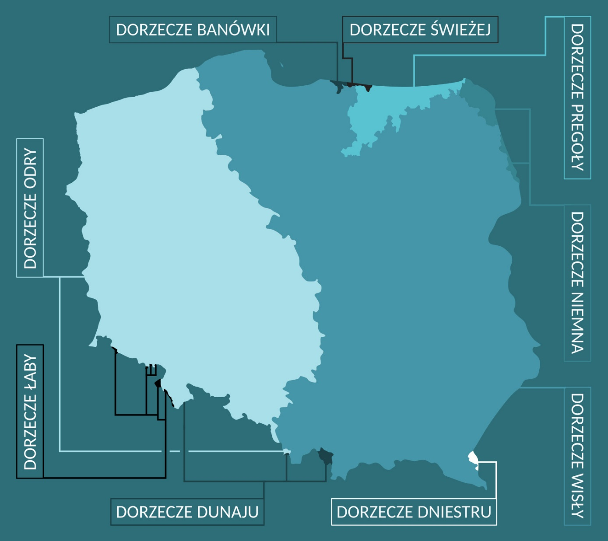
- Obszary dorzeczy w Polsce.

Zidentyfikowanie istotnych problemów ma na celu określenie dziedzin, w których w pierwszej kolejności powinny zostać wdrożone działania naprawcze. W opracowaniu przedstawiono więc wykaz IP wraz ze szczegółowym uzasadnieniem uwzględniającym informację o ważności danego problemu w danym obszarze dorzecza i o powodach, dla których ma negatywny wpływ na osiągnięcie lub utrzymanie określonych celów środowiskowych. W toku analiz, w obrębie poszczególnych obszarów problemowych (zob. Ryc. 3) dokonano hierarchizacji problemów, nadając im odpowiednią ocenę: bardzo istotne lub istotne lub umiarkowane lub mało znaczące. Zidentyfikowane problemy, których ocena, z uwagi na niewystarczające dane co do ich skali lub zasięgu, była niemożliwa, wykazano w kategorii ostatniej: brak danych (zob. Ryc. 2).

- Użyte w opracowaniu oznaczenia istotności problemów gospodarki wodnej przyjęte w celu hierarchizacji IP w obszarach dorzeczy.

Poniżej przedstawiono najważniejsze zagadnienia dla każdego z wyróżnionych obszarów problemowych, których znaczenie i poziom istotności będzie analizowany w dalszej części opracowania z uwzględnieniem specyfiki warunków poszczególnych dorzeczy.
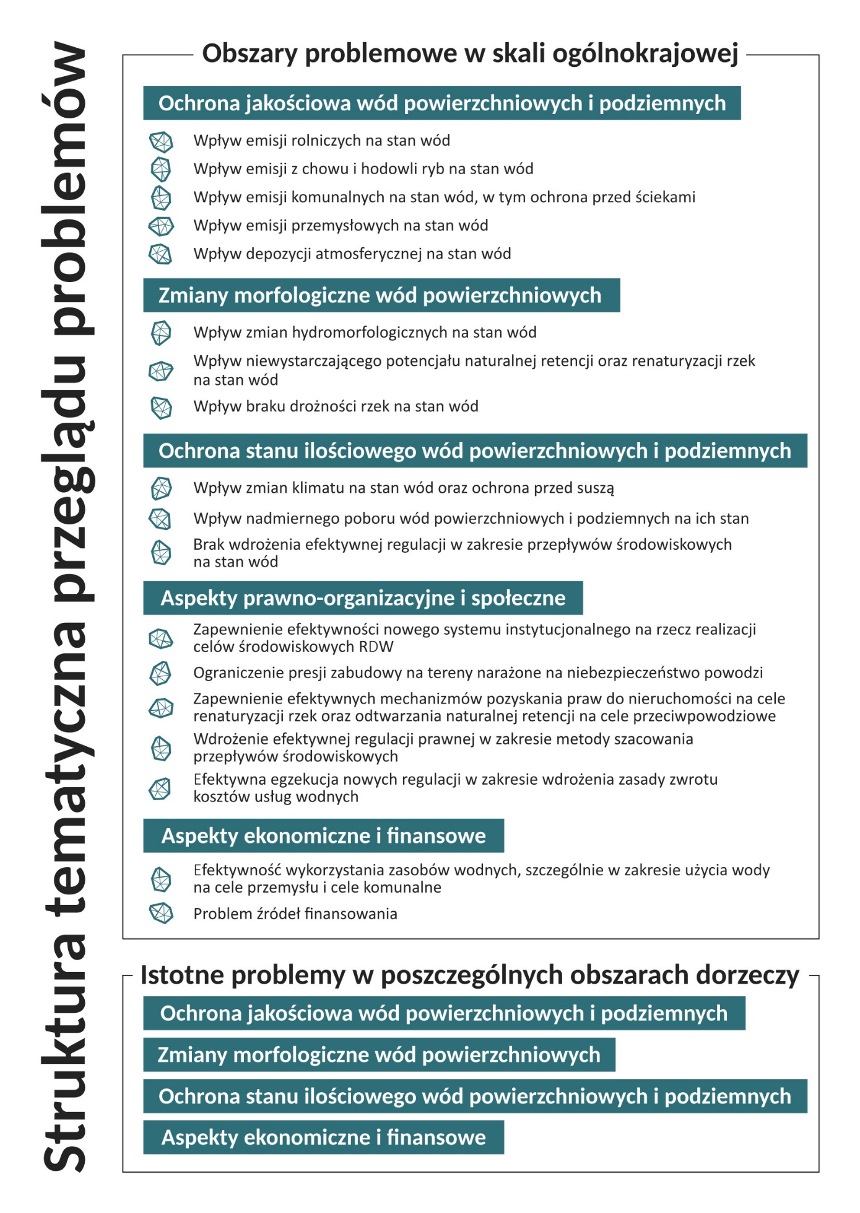
- Struktura tematyczna przeglądu IP.

Jakość wód powierzchniowych i podziemnych
Raport Europejskiej Agencji Ochrony Środowiska z roku 2018 wskazuje, że w grupie trzech najbardziej znaczących presji oddziałujących na części wód powierzchniowych są kolejno: zmiany hydromorfologiczne, rozproszone źródła zanieczyszczeń (głównie z rolnictwa) oraz depozycja atmosferyczna. W mniejszym stopniu oddziałują punktowe źródła zanieczyszczeń i pobory wód. Dla wód podziemnych ten sam raport wskazuje rozproszone źródła zanieczyszczeń jako główną presję oraz źródła punktowe jako drugą w kolejności presję oddziaływująca na stan wód.
Wyniki monitoringu wód w poprzednim cyklu planistycznym oraz najnowsze dostępne wyniki badań monitoringowych wskazują, że substancje biogenne lub biologiczne elementy klasyfikacji stanu ekologicznego lub potencjału ekologicznego, wrażliwe na ten typ presji, były głównymi czynnikami powodującymi ocenę poniżej dobrego stanu jednolitych części wód powierzchniowych. Sytuacja wyglądała znacznie lepiej w przypadku jednolitych części wód podziemnych, których zdecydowana większość osiągnęła dobry stan, a w przypadku pozostałych części wód zanieczyszczenia substancjami biogennymi nie były główną presją. Obniżenie stanu lub potencjału ekologicznego wód powierzchniowych wynika nie tylko z przekroczonych norm, ale w przypadku rzek także szerokiego zakresu monitoringu parametrów fizyczno-chemicznych wody, co w połączeniu z zasadą one out all out zwiększa prawdopodobieństwo niższej klasyfikacji.

Zmiany morfologiczne wód powierzchniowych
Wprowadzanie zmian naturalnych warunków hydromorfologicznych wód powierzchniowych poprzez realizowaną zabudowę hydrotechniczną wód śródlądowych to główne kwestie w zakresie tego obszaru problemowego. Inwestycje hydrotechniczne są podejmowane dla realizacji ważnych celów gospodarczych lub związanych z ochroną przeciwpowodziową. Ponieważ trwale zmieniają one warunki morfologiczne rzek, a jednocześnie służą spełnieniu nadrzędnych celów dla realizacji polityk publicznych o znaczeniu gospodarczym, społecznym, ekonomicznym – często wskazywana jest w związku z nimi derogacja z art. 4.7. RDW. Większość działań wymaga też przeprowadzenia szczegółowych ocen oddziaływania na środowisko i wskazania środków minimalizujących lub kompensujących. Prace utrzymaniowe są podejmowane dla bieżącego zapewnienia bezpieczeństwa powodziowego, prawidłowego działania i możliwości użytkowania urządzeń wodnych i melioracyjnych oraz utrzymania dróg wodnych, z uwzględnieniem konieczności osiągnięcia celów środowiskowych. Ich oddziaływanie na środowisko jest zatem znacząco mniejsze i mniej trwałe niż w przypadku robót hydrotechnicznych, toteż podlegają one jedynie ocenie strategicznej. Ponadto dla obu wymienionych kategorii działań w 2018 r. opracowano zasady dobrych praktyk, które zostały przez PGW Wody Polskie przekazane jednostkom odpowiedzialnym za administrowanie wodami, jako pomocny materiał w zakresie uwzględniania aspektów środowiskowych przy planowaniu i realizacji prac utrzymaniowych i robót hydrotechnicznych.
Ważnym zagadnieniem jest też oddziaływanie zabudowy poprzecznej na ciągłość biologiczną rzek i potoków. W opracowaniu zostały wskazane działania podejmowane dla poprawy warunków hydromorfologicznych, w tym w ramach wdrażania nietechnicznych metod ochrony przed powodzią oraz projektów z zakresu renaturyzacji, a także związanych z przywracaniem ciągłości biologicznej rzek i monitoringiem efektywności przepławek. Dodatkowo analizując obowiązujący stan prawny należy wskazać, że minimalizacji wpływu na cele środowiskowe prac utrzymaniowych służą opracowywane w układzie regionów wodnych Plany utrzymania wód, podlegające procedurze strategicznej oceny oddziaływania na środowisko.
Obszar problemowy związany jest z następującymi zagadnieniami: 1) skalą wdrożenia derogacji z art. 4.7 RDW związanych z brakiem możliwości osiągnięcia celów środowiskowych, 2) skalą wdrożenia nietechnicznych metod ochrony przed powodzią w rozumieniu instrumentów wspierających PZRP, 3) oceną aktualnego wskaźnika drożności rzek pod kątem możliwości migracji ryb dwuśrodowiskowych. Analiza uwzględnia kluczowe dokumenty planistyczne, w tym aktualnie obowiązujące PGW oraz bazę danych aPGW. Ze względu na ogólny charakter dokumentów planistycznych jakimi są aPGW, w opracowaniu wykorzystano również przekazane przez Zamawiającego dane własne PGW WP na temat zakresu realizacji przewidzianych w aPGW inwestycji (stan aktualny na luty 2019 r.). Wykorzystano ponadto opracowania odnoszące się do problemów w poszczególnych dorzeczach, m.in. Raporty Międzynarodowej Komisji Ochrony Odry przed Zanieczyszczeniem oraz wcześniejsze opracowania przeglądu istotnych problemów. W odniesieniu do obszarów problemowych wskazanych w poprzednich opracowaniach szczególnego znaczenia nabiera obecnie potrzeba zwiększenia retencjonowania wody w zlewniach oraz udrożnienia rzek dla migracji ryb, a także wdrożenia systemu monitorowania przepławek. W odniesieniu do oddziaływań inwestycji, dla których wskazano derogację z art. 4.7 RDW, zwraca uwagę ograniczony stopień realizacji planowanych w aPGW inwestycji i co za tym idzie – mniejsze faktyczne ich oddziaływanie niż przewidywano w dokumentach planistycznych.

Stan ilościowy wód powierzchniowych i podziemnych
Na stan ilościowy wód powierzchniowych i podziemnych wpływa szereg czynników, zarówno naturalnych, jak i związanych z działalnością człowieka. Problemy zidentyfikowane w poszczególnych dorzeczach w kontekście stanu ilościowego wód powierzchniowych i podziemnych są warunkowane między innymi położeniem fizycznogeograficznym oraz rozkładem rocznych sum opadów atmosferycznych w poszczególnych regionach. Polska, z racji położenia w obrębie klimatu umiarkowanego przejściowego, jest narażona zarówno na nadmiar, jak i niedobór opadów. Średni opad dla Polski wynosi ok. 600 mm. Najniższa suma opadów około 450 mm notowana jest na obszarze Wielkopolski, Kujaw oraz północno-zachodniego Mazowsza. Są to tereny z deficytem opadów. W obszarach górskich sumy opadów są wyższe, jednak zarówno charakter opadów - wzrost opadów nawalnych, jak i duże nachylenia terenu powodują szybki odpływ wód ze zlewni. W konsekwencji rośnie zarówno ryzyko powodzi, jak i suszy. Prognozowany wzrost temperatury powierza, wysokie parawanie oraz zmiana charakteru opadów, są przyczyną spadku ich efektywności, a więc wzrostu zagrożenia suszą. Jednocześnie w terenach górskich notuje się spadek liczby dni z pokrywą śniegową, co utrudnia odbudowę zasobów podziemnych. Większość rzek ma reżim śnieżno-deszczowy, dlatego w przypadku bezśnieżnych zim ryzyko wystąpienia suszy pojawia się już wczesną wiosną. Na czynniki naturalne, w tym prognozowane zmiany warunków klimatycznych, nakłada się wieloletnia presja antropogeniczna w zlewniach. Jest ona związana z zagospodarowaniem samych zlewni, czyli udziałem lasów, udziałem gruntów rolnych, udziałem terenów zmeliorowanych, procentem powierzchni uszczelnionej - zabudowanej, stopniem przekształcenia dolin rzecznych, a nawet stanem wód cieków. Te elementy decydować będą o potencjale retencyjnym zlewni, czyli zdolności do zatrzymania (retencji naturalnej) wody opadowej lub roztopowej oraz o szybkości odpływu wód. Zlewnie silnie przekształcone cechować będzie niska zdolność do retencji naturalnej. Ostatnim ogniwem mającym bezpośredni wpływ na stan ilościowy wód jest presja związana z wykorzystaniem zasobów wodnych w zlewni, czyli między innymi z poborem, przerzutem wód powierzchniowych i podziemnych lub zrzutem ścieków lub wód pokopalnianych oraz gospodarką stawową, melioracją terenu. Zbyt duże wykorzystanie zasobów wodnych w stosunku do rzeczywistych możliwości jakie posiada dany region wodny, zwłaszcza w okresie suszy, powodować mogą negatywne skutki środowiskowe i społeczne.
Zmiany ilościowe wód determinują w sposób znaczący ich jakość, wpływając na stan chemiczny oraz ekologiczny JCWP. Oznacza to, że w pewnych warunkach środowiskowych ekstremów hydrologicznych, dane presje antropogeniczne mają istotny wpływ na możliwość osiągnięcia celów środowiskowych dla jednolitych części wód powierzchniowych, jednolitych części wód podziemnych i obszarów chronionych, w tym i siedlisk ekosystemów od wód zależnych, wskazanych w aPGW.

Aspekty prawno-organizacyjne i społeczne
W świetle preambuły RDW wspólnotowa polityka wodna wymaga przejrzystych, efektywnych i spójnych ram legislacyjnych. Niniejsza dyrektywa stanowić ma wspólne zasady oraz ogólne ramy dla działań, a także koordynować oraz integrować, a w dłuższej perspektywie, dalej rozwijać ogólne zasady i struktury dla ochrony i zrównoważonego korzystania z wody na terenie UE.
Problemy gospodarki wodnej w aspektach prawno-organizacyjnych i społecznych nie były przedmiotem szerszych analiz w poprzednich cyklach planistycznych. Aspekty te nabrały na znaczeniu w związku z intensyfikacją prac analitycznych na potrzeby aktualizacji Planów Gospodarowania Wodami, planów zarządzania ryzykiem powodziowym oraz innych opracowań związanych z wdrażaniem RDW oraz dyrektywy powodziowej. Poza identyfikacją istotnych problemów w ramach dokumentów strategicznych szeroki zakres zagadnień problemowych stanowił uzasadnienie przyjęcia ustawy Prawo wodne. Niniejszy projekt przeglądu istotnych problemów ma za zadanie diagnozę tych uwarunkowań prawno-organizacyjnych i społecznych, które stanowią kluczowe uwarunkowania realizacji celów środowiskowych w nowym otoczeniu planistycznym i prawnym.

Aspekty ekonomiczne i finansowe
Istotne problemy w obszarze ekonomiczno-finansowym zostały zidentyfikowane w kontekście racjonalnego i zrównoważonego gospodarowania wodami, co jest podstawowym celem RDW, wskazanym w preambule. RDW wskazuje również, że jedno z narzędzi polityki wodnej, jakim są opłaty za usługi wodne, ma na celu osiągnięcie efektywności w wykorzystaniu zasobów wodnych (art. 9 RDW).
W poprzednich cyklach planistycznych do problemów w obszarze ekonomiczno-finansowym odniesiono się jedynie w roku 2009. Wśród istotnych problemów wymieniono dwa wskazujące na system finansowania gospodarowania wodami – nieodpowiedni system opłat i dopłat oraz brak dostatecznego finansowania gospodarki wodnej. Dziś, po wprowadzeniu ustawy Prawo wodne i opłat za usługi wodne, problem w obszarze finansowym został zawężony. W niniejszym dokumencie przedstawiono dwa istotne problemy w obszarze ekonomiczno-finansowym, gdzie oprócz niedostatecznego finansowania gospodarowania wodami wskazano również efektywność korzystania z wód.

Obszary problemowe w skali ogólnokrajowej

Ochrona jakościowa wód powierzchniowych i podziemnych

Wpływ emisji z obszarów rolnych na stan wód
W ostatnich latach na terenach wiejskich nastąpił intensywny rozwój infrastruktury technicznej. Dla przykładu, odsetek korzystających z sieci kanalizacyjnej w okresie 2005–2017 zwiększył się o 21,8% (w miastach ten przyrost kształtował się na poziomie 5,7%). Cały czas jednak istnieje potrzeba dalszej budowy obiektów i urządzeń gospodarki wodno-ściekowej oraz systemów zagospodarowania odpadów. Jest to utrudnione z uwagi na rozproszony charakter zabudowy obszarów wiejskich oraz wysokie koszty inwestycji na obszarach niezurbanizowanych.

Zanieczyszczenia powstające w obrębie gospodarstw rolnych mają różny skład i charakter. Są to przede wszystkim ścieki bytowe, płynne odchody zwierzęce, wody odciekowe z miejsc przechowywania nawozów naturalnych, pasz soczystych, czy wody spływające z pól i gospodarstw wiejskich. Problemem mogą być również zanieczyszczone wody opadowe – deszczowe i roztopowe oraz wody infiltracyjne i drenażowe, odpływające z gruntów, na których prowadzone były zabiegi melioracyjne. Aż 60% zabudowy wsi w Polsce to zabudowa rozproszona, gdzie odległość pomiędzy sąsiednimi posesjami przekracza 45 m. Jest to sytuacja niekorzystna do budowy zbiorowych urządzeń wodociągowych i kanalizacyjnych.
Priorytetowym zagadnieniem wynikającym z założeń Dyrektywy Azotanowej jest ochrona wód przed zanieczyszczeniami powodowanymi przez azotany pochodzenia rolniczego. Nowym Programem działań mających na celu zmniejszenie zanieczyszczenia wód azotanami (2018-2022) jest objęta cała powierzchnia kraju. Głównym celem Programu działań jest zapobieganie pogarszaniu oraz poprawa stanu wód, w których pogorszenie już nastąpiło.
Chów i hodowla zwierząt, szczególnie wielkoprzemysłowa, jest prężnie rozwijającym się sektorem w Polsce i na świecie. W Polsce w 2018 r. działało 1,4 mln gospodarstw rolnych. Zdecydowana większość z nich prowadzi działalność związaną z produkcją zwierzęcą, powiązaną z wytwarzaniem nawozów naturalnych. Według danych GUS (2019) liczba zwierząt inwentarskich w Polsce wynosiła w roku 2018 niemal 10 mln standardowych jednostek żywego inwentarza (LSU). Zbliżoną liczbę notowano ostatnio w roku 2010. Największą zmianę w porównaniu z rokiem poprzedzającym odnotowano natomiast w roku 2017, kiedy przybyło ponad 700 tys. LSU. Wzrost ten wiąże się m.in. z wytwarzaniem dużej ilości odchodów, które trzeba odpowiednio zagospodarować. Wraz z rozwojem produkcji zwierzęcej, wzrasta także zużycie pasz przemysłowych, wysokoskoncentrowanych, o dużej zawartości składników pokarmowych.

Niestrawione składniki są wydalane z odchodami, co powoduje, że ich stężenia w nawozach naturalnych wzrastają, stwarzając zagrożenie dla jakości wód, wynikające z przenawożenia gruntów. W okresie 2005-2017 zużycie pasz w Polsce zdecydowanie wzrosło - ogółem na wszystkie specjalizacje zwierzęce o 83,6%. Porównując rok 2017 z 2016, rozdzielając na poszczególne specjalizacje, największy wzrost zanotowano dla zużycia pasz w chowie i hodowli bydła, i jest to wzrost na poziomie 19,8%. Dla trzody wzrost ten był na poziomie 16,8%, a dla drobiu 6,2%.
W celu ograniczenia emisji składników biogennych do wód powierzchniowych i podziemnych rekomenduje się przestrzeganie Zbioru Zaleceń Dobrej Praktyki Rolniczej. Ponadto na obszarze całego kraju wdrażany jest Program działań. Zasadnicze znaczenie ma tutaj m.in. odpowiednie dawkowanie i termin nawożenia. Bardzo ważnym, ale często pomijanym, bądź marginalizowanym aspektem jest także brak lub zły stan techniczny budowli do przechowywania nawozów naturalnych. Zgodnie z zapisami rozporządzenia w sprawie przyjęcia programu działań z 2018 r., warunki przechowywania nawozów naturalnych oraz postępowanie z odciekami są ściśle określone.
Podmioty prowadzące produkcję rolną oraz podmioty prowadzące działalność, o której mowa w art. 102 ust. 1 ustawy Prawo wodne, muszą dostosować powierzchnię lub pojemność posiadanych miejsc do przechowywania nawozów naturalnych do wymogów określonych w Programie działań. Z kilkunastoletnich badań (2001-2018) na grupie 1222 gospodarstw z produkcją zwierzęcą, zlokalizowanych na terenie Polski w granicach administracyjnych 10 województw (zarówno w dorzeczu Odry, jak i Wisły), wynika, że aż 42% gospodarstw nie posiada płyty obornikowej, a 24% nie posiada zbiornika na płynne nawozy naturalne. Badania te pokazują, że w okresie przed akcesyjnym tylko 25% tych gospodarstw posiadało płyty obornikowe (najstarsze wybudowane w roku 1950). Po wstąpieniu do UE, odsetek ten wzrósł o kolejne 33%. Cały jednak czas istnieją w tym zakresie duże potrzeby. Szacuje się, że w całym kraju niezbędna jest budowa płyt lub zbiorników na obornik w 543 tys. gospodarstwach. Koszt tej inwestycji szacowany jest na około miliard złotych.
Kolejnym zagrożeniem dla wód powierzchniowych i podziemnych są pestycydy. Ze względu na koncentrację produkcji i jej intensywność uprawom zagraża wiele patogenów.
Stosowanie pestycydów jest gwarantem uzyskania płodów rolnych na odpowiednim poziomie. Sprzedaż środków ochrony roślin w Polsce systematycznie wzrasta. W roku 2017 potrzeby rolnictwa sprzedano ok. 71,4 tys. ton środków ochrony roślin, tj. o 4,9%. więcej niż w 2016 r. W strukturze sprzedaży dominowały herbicydy (ok. 43 tys. ton), które stanowiły 60,2% sprzedaży oraz środki grzybobójcze (24,4%). Obecnie w Polsce dopuszczonych do stosowania jest 2357 preparatów (stan na 2019 r.).
W związku ze stosowaniem dużych ilości chemicznych środków ochrony roślin i nawozów mineralnych, nastąpiło wyraźne pogorszenie stanu wód podziemnych oraz warunków zdrowotnych na wsi. Znaczna ilość studni wiejskich w Polsce zawiera wodę skażoną azotanami, fosforanami, bakteriami, ale również i pestycydami.
Jednym z warunków osiągnięcia dobrego stanu wód jest eliminacja lub ograniczenie emisji najbardziej niebezpiecznych substancji, w tym grupę priorytetowych substancji niebezpiecznych, które powinny zostać całkowicie wyeliminowane ze środowiska, ze względu na wysoce toksyczne właściwości, podatność na bioakumulację oraz trwałość. Do grupy tej zaliczone zostały m.in. polichlorowane dibenzo-para-dioksyny (PCDD), polichlorowane dibenzofurany (PCDF) powstające m.in. jako produkty uboczne syntezy herbicydów. Ekosystemami szczególnie narażonymi na zanieczyszczenia tymi związkami są nizinne zbiorniki zaporowe, najczęściej zlokalizowane w środkowej lub przyujściowej części dorzecza.

Wpływ emisji z chowu i hodowli ryb na stan wód
Ważnym źródłem zanieczyszczeń wód jest także chów i hodowla ryb w systemie intensywnym (duże zagęszczenie wiąże się z nadmiernym karmieniem i odchodami). Ścieki odprowadzane ze stawów rybnych są źródłem substancji biogennych (pasze i odchody ryb, roślinność wodna ulegająca rozkładowi) oraz materii organicznej, co zwiększa eutrofizację w ciekach poniżej stawów.
Mogą one również zawierać substancje toksyczne pochodzące z produktów weterynaryjnych, a także mogą stanowić zagrożenie dla zdrowia ryb bytujących w ciekach. Z powodu braku dostępnych danych dotyczących wielkości poborów wody z przeznaczeniem na obiekty stawowe, niemożliwe jest przeprowadzenie hierarchizacji znaczenia problemu roli gospodarki stawowej w gospodarowaniu wodami na terenie dorzeczy. Można jednak przyjąć, że problem jest bardziej znaczący w głównych dorzeczach Wisły i Odry, a ma mniejsze znaczenie w niewielkich dorzeczach, szczególnie tych położonych w krajobrazie górskim, gdzie wielkość i liczba obiektów stawowych są ograniczone.
Kodeks Dobrej Praktyki w Chowie i Hodowli Ryb, zgodnie ze swoim przeznaczeniem, skupia się na zapewnieniu dobrostanu hodowanych ryb oraz wdrażaniu korzystnych rozwiązań w samej produkcji rybackiej i praktycznie nie obejmuje zagadnień związanych z gospodarką wodną.
Elementem dobrej praktyki w gospodarowaniu wodą jest zalecenie uzgadniania przez hodowców ryb w obrębie mniejszych zlewni terminu odprowadzania wody ze stawów, w celu zminimalizowania ryzyka nadmiernego podwyższenia stanu wód i lokalnych podtopień gruntów w przypadku kumulacji odpływu. Dokumentem obligującym hodowców do zapewnienia utrzymania przepływów minimalnych jest operat wodnoprawny. Ponadto hodowcy ryb są zobowiązani do dbałości o utrzymanie właściwego stanu technicznego urządzeń wodnych powiązanych z obiektami stawowymi. W Kodeksie opisane są też podstawowe zasady utrzymywania stawów w kulturze (nawożenie, wykaszanie) oraz żywienia ryb, ze wskazaniem działań ograniczających eutrofizację wód oraz służących ochronie przyrody (np. usuwanie roślinności wynurzonej ze stawów poza sezonem lęgowym ptaków). Kodeks zawiera również wskazanie do prowadzenia systematycznej kontroli jakości wody w procesie produkcji stawowej. Istotnym problemem dla jakości środowiska naturalnego są ryby (szczególnie gatunków obcych), które przedostają się do rzeki będącej odbiornikiem wód poprodukcyjnych, czego skutki są notowane w badaniach ichtiofauny w ramach Państwowego Monitoringu Środowiska. Kodeks nie uwzględnia tej kwestii, ponieważ jest ona zawarta w ustawie o ochronie przyrody.

Wpływ emisji komunalnych na stan wód, w tym ochrona przed ściekami z gospodarstw domowych i terenów rekreacyjnych oraz ze składowisk odpadów
Wpływ przydomowych oczyszczalni ścieków na środowisko i jakość wód wiąże się głównie z emisją zawiesin oraz biogenów, będących obok BTZ₅ i ChZT, głównymi wskaźnikami oceny skuteczności działania tego typu oczyszczalni. Problemem może być także niespełnianie odpowiednich norm przez przydomowe oczyszczalnie ścieków (spowodowane dużą zmiennością stężeń zanieczyszczeń np. porównując okres lata i zimy) oraz ich lokalizacja na nieodpowiednim gruncie.
Ścieki pochodzące ze składowisk odpadów (odcieki i ścieki technologiczne) wymagają najczęściej podczyszczenia w celu odprowadzenia do kanalizacji sanitarnej. Obecnie możliwe do zastosowania są różne metody podczyszczania, zarówno biologiczne, fizyczne, jak i chemiczne oraz ich kombinacje. Zastosowane rozwiązanie musi być odpowiednio dobrane do konkretnego składowiska z uwzględnieniem ilości i jakości ścieków, wahań w ich przepływie oraz powinno zapewnić spełnienie wymaganych norm.
Ważnym elementem mogącym wpłynąć na stan wód jest także postępowanie z osadami ściekowymi. Odpowiednie postępowanie z osadami ściekowymi, ze względu na zawartość substancji biogennych, w szczególności fosforu, ma istotne znaczenie dla jakości wód śródlądowych, a także finalnie dla stanu Morza Bałtyckiego, co zostało podkreślone w stanowisku Komisji Helsińskiej w sprawie osadów ściekowych. Zgodnie z aktualnie obowiązującymi przepisami istnieje zakaz składowania osadów ściekowych na składowiskach, co oznacza konieczność zastosowania procesu odzysku. Na tej podstawie osady po uprzednim ustabilizowaniu można stosować głównie na cele rolnicze, jako środki wspomagające uprawę roślin, na cele rekultywacji gruntów oraz do produkcji energii.
W ciągu ostatnich dwudziestu latach odnotowano znaczący rozwój systemów kanalizacji, co uznać można za główny element ochrony wód przed zanieczyszczeniami pochodzącymi ze ścieków. W tym czasie znacznie zwiększyła się liczba przyłączy kanalizacyjnych, w szczególności na terenach wiejskich, gdzie odnotowano 17-krotny wzrost (do poziomu ok. 40%) przyłączonych gospodarstw domowych . W ciągu kilkunastu lat (2005-2017) zwiększył się także odsetek osób korzystających z sieci kanalizacyjnej, z 59,2% do 70,5%. W tym samym okresie długość sieci kanalizacyjnej wzrosła o 76,6 tys. km (o 95,7%), osiągając 156,8 tys. km. Na obszarach wiejskich przyrost długości sieci był większy o 55,2 tys. km (o 149,9%) niż w miastach, gdzie odnotowano wzrost o prawie 21,5 tys. km (o 49,5%).
Znaczące nakłady inwestycyjne spowodowały także wyraźny wzrost liczby oczyszczalni komunalnych wybudowanych zarówno na obszarach wiejskich i w małych miasteczkach, jak i w skali całego kraju (z niemal 2,5 tys. w roku 2000 do ponad 3,2 tys. w roku 2017), co przełożyło się na znaczny wzrost ilości ścieków odprowadzanych systemami kanalizacyjnymi. Także obecnie duże środki finansowe są przeznaczane na rozwój sieci kanalizacyjnej oraz budowę i modernizację oczyszczalni ścieków. Pomimo wzrostu ogólnej liczby przyłączy i długości sieci kanalizacyjnej w kolejnych latach, ilość ścieków odprowadzana systemami kanalizacji w skali kraju, a także odprowadzana z miast, malała, a obecnie znajduje się na w miarę stabilnym poziomie (ok. 2,2 mln m³). Jest to wynik głównie zmniejszonego zużycia wody. Następuje także wyraźny wzrost wykorzystania wysokoefektywnych metod oczyszczania z podwyższonym usuwaniem biogenów względem metod mechanicznych. Statystyki wskazują na niezmieniającą się zasadniczo ilość ścieków wywożonych taborem asenizacyjnym. W 2018 r. odnotowano ponad 2 mln zbiorników bezodpływowych (zob. wykres poniżej), z których pochodziło ok. 46,2 hm³ nieczystości ciekłych.
Biorąc jednak pod uwagę liczbę osób podłączonych do kanalizacji zbiorczej na wsiach i w miastach (ponad 27 mln) oraz uwzględniając przydomowe oczyszczalnie ścieków (niemal 240 tys.) można ocenić, że ilość ścieków dowożona do oczyszczalni jest mniejsza niż powinna. Pozostała część trafia prawdopodobnie bezpośrednio, w sposób nielegalny, do środowiska. Rozwiązaniem powinien być dalszy rozwój systemów oczyszczania poprzez budowę mniejszych systemów kanalizacyjnych (dla kilkudziesięciu gospodarstw domowych), oczyszczanie ścieków w małych oczyszczalniach oraz budowę przydomowych oczyszczalni ścieków. W planowaniu tych ostatnich należy jednak uwzględniać problemy ze spełnianiem odpowiednich norm oczyszczania, ryzyko zanieczyszczenia wód podziemnych oraz możliwości zastosowania nowoczesnych technologii.
Rozwój infrastruktury ściekowej przyczynił się do obniżenia stężeń wszystkich zanieczyszczeń w wodach powierzchniowych i poprawy stanu lub potencjału ekologicznego wód. Obniżenie stężeń substancji nastąpiło w różnym stopniu. Na przestrzeni 20 lat ładunek fosforu ze ścieków oczyszczonych zmalał niemal 5-krotnie, podobnie jak BZT₅, ale już ładunek azotu zmniejszył się o ok. 60%, a ChZT o niemal połowę. Mimo zmniejszenia zanieczyszczeń odprowadzanych z obszaru Polski do Bałtyku, w tym m.in. azotu , konieczne są dalsze działania w tym zakresie, w celu ochrony wód Bałtyku przed eutrofizacją.

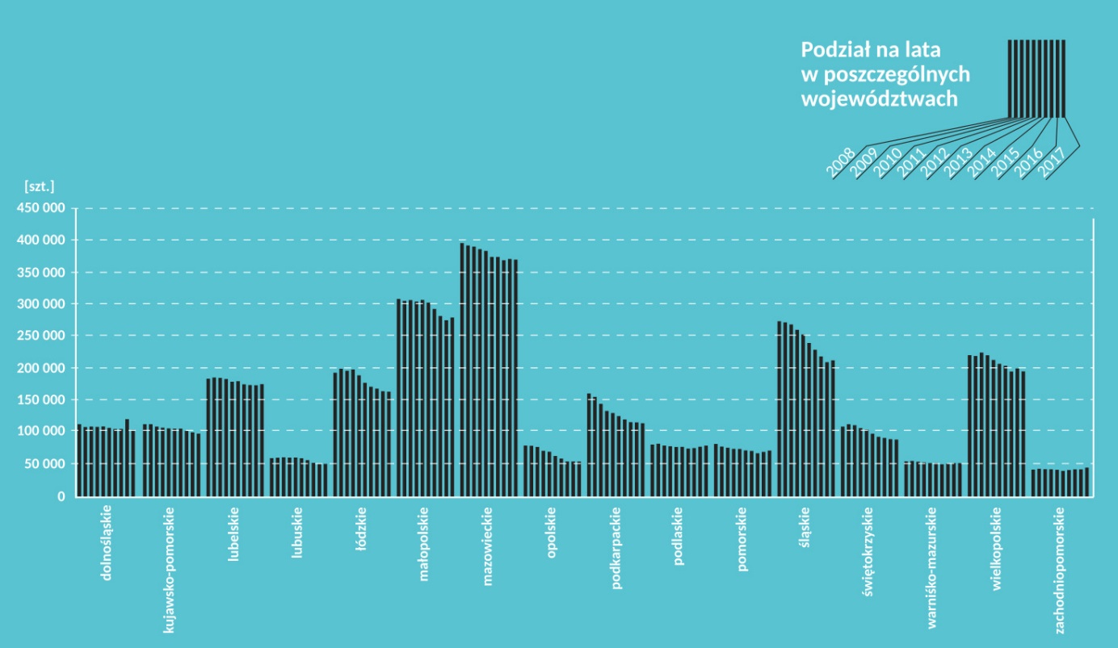
- Liczba zbiorników bezodpływowych w latach 2009-2018 (źródło: dane GUS, www.stat.gov.pl).

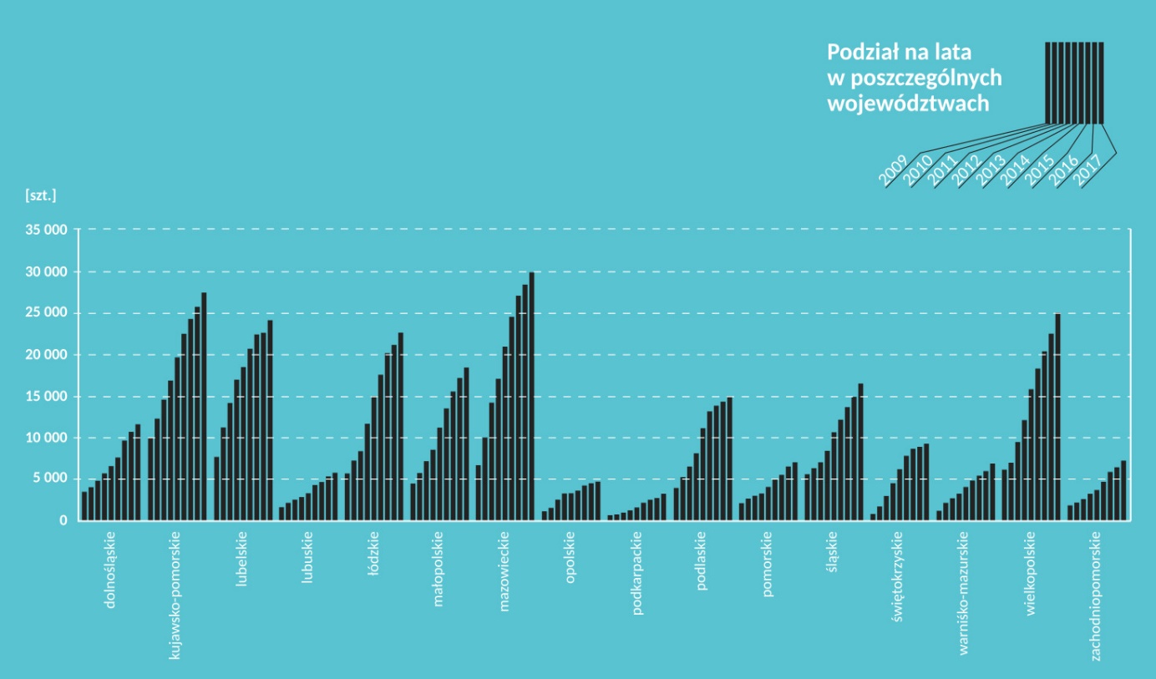
- Liczba oczyszczalni przydomowych w latach 2009-2018 (źródło: dane GUS, www.stat.gov.pl).

Wpływ emisji przemysłowych na stan wód
Emisje przemysłowe obejmują ścieki, niebędące ściekami bytowymi albo wodami opadowymi lub roztopowymi będącymi skutkiem opadów atmosferycznych, powstałe w związku z prowadzoną przez zakład działalnością handlową, przemysłową, składową, transportową lub usługową, a także będące ich mieszaniną ze ściekami innego podmiotu, odprowadzane urządzeniami kanalizacyjnymi tego zakładu. Charakterystyczny dla tego typu ścieków jest ich silnie zróżnicowany skład chemiczny (ścieki o niskich stężeniach zanieczyszczeń takie jak wody chłodnicze oraz ścieki o wysokich stężeniach w zależności od rodzaju produkcji).
Przykładowo, ścieki z przemysłu mleczarskiego charakteryzuje duża zawartość tłuszczów, wysokie stężenie zanieczyszczeń organicznych, zawartość biogenów oraz podwyższona temperatura. Dla porównania w ściekach z przemysłu papierniczego występują związki o wysokiej trwałości i słabo degradowalne biologiczne, m.in.: lignina, kwasy żywiczne oraz związki chloroorganiczne.
Ścieki przemysłowe stanowią największy odsetek ścieków powstających w Polsce (około 85%). Ilość ścieków przemysłowych odprowadzonych do wód lub do ziemi w ostatnich latach (sięgając do roku 2000) kształtowała się na podobnym poziomie 7600-7900 hm³ rocznie. W roku 2017 odnotowano znaczący ich spadek do 7240 hm³. W objętości tej największą część zajmują wody chłodnicze i pochodzące z obiegów chłodzących, stanowiące około 85-90% ścieków przemysłowych ogółem.
Zdecydowana większość ścieków przemysłowych zostaje poddawana procesom oczyszczania, a ścieki nieoczyszczone w latach 2000-2016 stanowiły od 5% do ponad 11% w stosunku do całości. Wśród procesów oczyszczania dominuje oczyszczanie mechaniczne, będące raczej podczyszczaniem ścieków, którym poddawane na przestrzeni lat 2000-2016 było około 2/3 objętości ścieków przemysłowych ogółem. Na zdecydowanie mniejszą skalę stosuje się procesy oczyszczania biologicznego i chemicznego. Na przestrzeni ostatnich lat zauważyć można spadającą liczbę zakładów przemysłowych posiadających oczyszczalnie ścieków. Przykładowo w roku 2000 na 2697 działających zakładów przemysłowych 1238 miało własne oczyszczalnie, co stanowiło 46%. W roku 2016 natomiast liczba zakładów przemysłowych spadła do 2083, spośród których 806 (39%) posiadało oczyszczalnie. Przyczyną tego były zmiany strukturalne w przemyśle oraz wzrastające możliwości przyłączenia do kanalizacji zbiorczej. W roku 2016, wśród wszystkich oczyszczalni przemysłowych 736 odznaczało się wystarczającą przepustowością, a odsetek zakładów z oczyszczalniami o niewystarczającej przepustowości malał na przestrzeni lat. Należy jednak podejmować działania modernizacyjne z ewentualną rozbudową, aby zwiększyć przepustowość tych oczyszczalni. Spośród zakładów nieposiadających oczyszczalni zdecydowania większości odprowadza ścieki do sieci kanalizacyjnej, a odsetek takich zakładów wzrósł z 82,1% w roku 2000 do 88,2% w roku 2016. Liczba zakładów przemysłowych odprowadzająca nieoczyszczone ścieki do wód lub do ziemi sukcesywnie malała, z niemal 18% w roku 2000 do niemal 12% w roku 2016. Jest to z pewnością związane z coraz bardziej rozwiniętymi technologiami oczyszczania ścieków z jednej strony oraz obowiązującymi przepisami prawa z drugiej.
Analizując zakłady odprowadzające ścieki przemysłowe do sieci kanalizacyjnej, zauważyć można malejącą tendencję w wyposażeniu tych zakładów w systemy podczyszczające ścieki, co może powodować zagrożenie dla środowiska naturalnego, zwłaszcza wodnego. Nawet zbiorcze oczyszczalnie, przyjmujące ścieki uprzednio niepodczyszczone, mogą mieć problem z utrzymaniem procesu oczyszczania na odpowiednim poziomie. Tymczasem podczyszczanie ścieków przemysłowych w miejscu ich powstawania może być rozwiązaniem tańszym niż oczyszczanie ich razem ze ściekami bytowymi.

Wpływ depozycji atmosferycznej na stan wód
Depozycja atmosferyczna jest jedną z głównych presji wpływających na stan wód oraz główną presją (po odprowadzania ścieków z oczyszczalni miejskich) odpowiedzialną za nieosiągnięcie dobrego stanu chemicznego. Do głównych zanieczyszczeń wnoszonych z depozycji atmosferycznych należą emitowane z różnych źródeł wielopierścieniowe węglowodory aromatyczne (WWA), metale ciężkie, jony wodoru oraz związki siarki i azotu. Obserwowane jest także zakwaszenie w stosunku do normalnego odczynu opadów. Wnoszony z opadem ładunek zanieczyszczeń różni się w zależności od regionu kraju. Najwyższe stężenia różnych substancji odnotowuje w województwach małopolskim oraz śląskim, natomiast najniższe w województwach dolnośląskim i podlaskim. Wysokie stężenia uzyskiwanej depozycji odnotowywano także w ośrodkach miejsko-przemysłowych. Pomimo jednak malejących na przestrzeni lat stężeń zanieczyszczeń powietrza, zdarzają się sytuacje z wyraźnym wzrostem zanieczyszczeń w niektórych latach. Obserwowana tendencja nie jest także na tyle jednoznaczna, by można było stwierdzić, że zagrożenie dla środowiska ze strony deponowanych zanieczyszczeń atmosferycznych maleje. Jest to efektem działań podejmowanych w celu zmniejszania emisji zanieczyszczeń do atmosfery, w tym m.in. wdrażaniem rozwiązań techniczno-technologicznych (najlepsze dostępne techniki – BAT) i prawnych (pozwolenia zintegrowane). Zanieczyszczenia wprowadzane z depozycji atmosferycznej powinny być uwzględniane w ogólnym bilansie źródeł zanieczyszczeń wód powierzchniowych.

Zmiany morfologiczne wód powierzchniowych

Wpływ zmian hydromorfologicznych na stan wód
Artykuł 4.7 RDW wskazuje, w jakich sytuacjach i pod jakimi warunkami dopuszczalne jest nieosiągnięcie wymaganego Dyrektywą celu środowiskowego, tj. co najmniej dobrego stanu lub potencjału ekologicznego oraz niezapobieganie jego pogorszeniu ze stanu bardzo dobrego do dobrego w związku z działalnością człowieka.
Do tych warunków należy konieczność wykazania, że: a) podjęto wszystkie działania w celu ograniczenia niekorzystnego wpływu na stan części wód, b) przyczyny wprowadzanych modyfikacji lub zmian są przedstawione i uzasadnione w PGW w dorzeczu, c) przyczyny modyfikacji lub zmian uzasadnione są nadrzędnym interesem społecznym, a wpływ korzyści wynikających z nowych modyfikacji czy zmian na ludzkie zdrowie, utrzymanie ludzkiego bezpieczeństwa lub zrównoważony rozwój przeważa nad korzyściami dla środowiska i dla społeczeństwa płynącymi z osiągnięcia celów środowiskowych.
Analiza w ramach przeglądu obejmuje JCWP objęte derogacją art. 4.7 RDW przewidziane w aPGW w poszczególnych dorzeczach oraz najczęstsze kategorie inwestycji, ze względu na które niezbędne było zaplanowanie derogacji dla jednolitych części wód. Uwzględniona została skala realizacji inwestycji wskazanych w aPGW w aktualnym cyklu planistycznym.
Wykorzystane zostały wyniki parametryzacji oddziaływania określonych kategorii przedsięwzięć hydrotechnicznych na biologiczne elementy oceny stanu wód (fitoplankton, fitobentos, makrofity, makrobezkręgowce, ichtiofauna) oraz elementy wspomagające (hydomorfologiczne – metoda oceny stanu morfologii rzeki HIR oraz wskaźniki fizykochemiczne ), w kontekście zróżnicowania wrażliwości wód różnych typów abiotycznych. Wyróżnione na potrzeby parametryzacji podstawowe kategorie przedsięwzięć obejmują 6 rodzajów inwestycji, z których w zapisach aPGW występowało 5: 1) budowa lub powiększenie istniejącego zbiornika zaporowego, 2) suche zbiorniki, poldery, 3) budowle piętrzące inne niż na cele zbiorników wodnych, jazy, 4) prace regulacyjne i utrzymaniowe w korytach, 5) wały przeciwpowodziowe. Niekiedy wskazane w aPGW przyczyny zastosowania derogacji z art. 4.7 RDW obejmują kilka kategorii działań – na potrzeby niniejszej analizy uwzględniono je w tej kategorii, która ma największy potencjalny wpływ na ekosystemy rzek określony w wyniku parametryzacji oddziaływań. Ponadto w aPGW wskazano takie kategorie inwestycji jak: związane z wydobyciem kopalin, dotyczące poborów wód oraz działań renaturyzacyjnych.

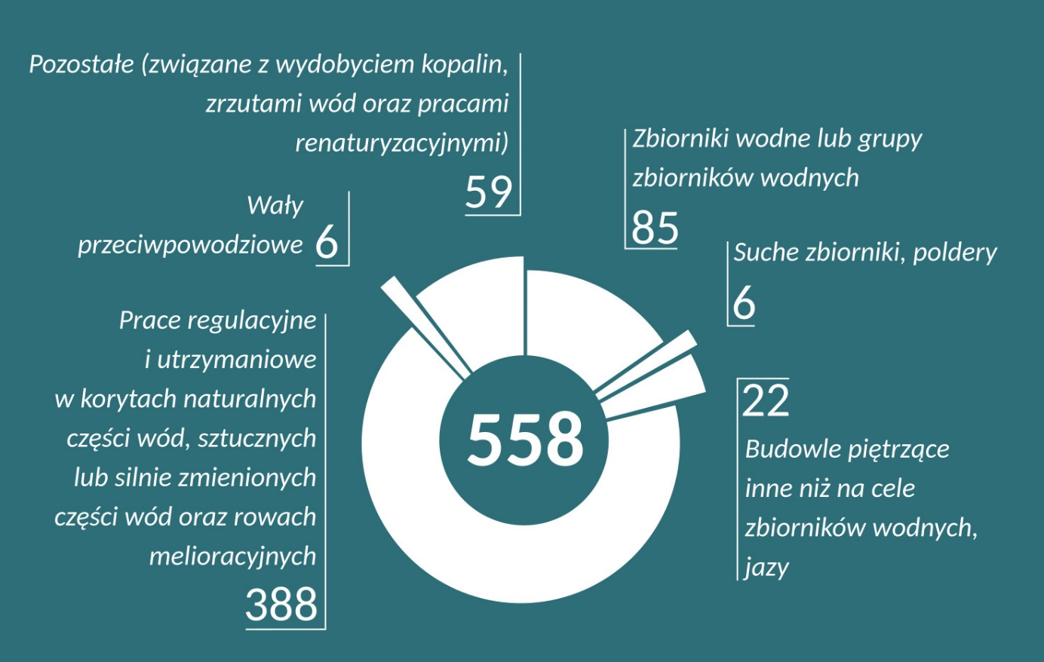
- Skala zastosowania derogacji z art. 4.7. RDW w związku z brakiem możliwości osiągnięcia celów środowiskowych z uwagi na zmiany hydromorfologiczne (odnośnie do przedsięwzięć realizowanych w obecnym cyklu planistycznym, zgodnie z danymi własnymi PGW WP o stopniu zaawansowania realizacji inwestycji).

Zbiorcza analiza bazy danych aPGW wykazała wskazanie derogacji z art. 4.7 RDW w przypadku inwestycji w 558 JCWP rzecznych (12% ogólnej liczby JCWP rzecznych). Dla 19 JCWP jeziornych przewidziano również derogacje z art. 4.7 RDW – przeważnie związane z eksploatacją kopalin (16 JCWP jeziornych) oraz stabilizacją poziomu wody w jeziorach (2 JCWP jeziorne) i rewitalizacją Kanału Elbląskiego (wpływ na 1 JCWP, tj. Jezioro Drużno). Eksploatacja węgla kamiennego stanowi przyczynę derogacji w dorzeczu Wisły (region wodny Małej Wisły oraz Środkowej i Górnej Wisły) oraz w dorzeczu Odry (region wodny górnej Odry). Ponadto w dorzeczu Odry występuje eksploatacja węgla brunatnego i planowana stabilizacja poziomu wód (region wodny Noteci). Liczba przyjętych derogacji (19) jest niewielka w stosunku do ogólnej liczby 1044 JCWP jezior (2%). Według danych własnych PGW Wody Polskie tylko jedna z planowanych inwestycji w JCWP jeziornych aktualnie jest realizowana (jezioro Drużno – rewitalizacja Kanału Elbląskiego).
Wskazuje to na znacznie większą skalę potencjalnego oddziaływania inwestycji na wody płynące niż na jeziora. W obu dorzeczach (Wisły i Odry) poziom istotności problemu w odniesieniu do jezior można określić jako umiarkowany.
Z kolei w jednolitych częściach wód powierzchniowych przejściowych derogacje z art. 4.7 RDW wyznaczono dla 1 spośród 5 JCWP w dorzeczu Wisły: Zalew Wiślany oraz 1 spośród 4 JCWP w dorzeczu Odry (Zalew Szczeciński), w związku z planowanymi inwestycjami w zakresie rozwoju dróg wodnych. Poziom istotności problemu dla tej kategorii wód w obu dorzeczach można określić jako umiarkowany. Dla żadnej z 10 JCWP wód przybrzeżnych nie przewidziano w aPGW derogacji z art. 4.7 RDW.
Faktyczna skala realizacji planowanych inwestycji w odniesieniu do JCWP rzecznych w aktualnym cyklu planistycznym (według danych własnych PGW Wody Polskie, aktualnych na luty 2019, przekazanych przez Zamawiającego dnia 23.09.2019 r.) przedstawia się następująco: spośród 558 JCWP, dla których w aPGW wskazano derogacje z art. 4.7 RDW, działania rozpoczęto lub wskazano potrzebę ich realizacji łącznie dla 243 inwestycji zlokalizowanych w 257 JCWP (46%), przeważnie dla kategorii prac związanych z regulacją i utrzymaniem rzek (202 przypadki).
1) Zbiorniki wodne lub grupy zbiorników wodnych – wg aPGW 85 JCWP rzecznych
Budowa lub powiększenie istniejącego zbiornika zaporowego jest jednym z czynników silnie oddziałujących na większość gatunków i grup ekologicznych ryb, makrobezkręgowców i makrofitów. Odpowiednie zaplanowanie i realizacja skutecznych działań mitygujących te oddziaływania (w szczególności zapewnienie drożności dla migracji ryb przez odpowiednio skonstruowane przepławki) pomaga zmniejszyć ich intensywność.
Budowa zapory i przygotowanie czaszy zbiornika na etapie realizacji wiąże się z silnym i długotrwałym oddziaływaniem na ekosystem rzeki. Trwałe przekształcenie ekosystemu rzecznego w stagnujące wody zbiornika, niesie szereg zmian w warunkach bytowania ryb i bezkręgowców na etapie eksploatacji. Zasadniczym skutkiem budowy nowej zapory zbiornika, przegradzającej koryto rzeki, jest przerwanie ciągłości morfologicznej systemu rzecznego. Ma to przede wszystkim kluczowe znaczenie dla występowania ryb dwuśrodowiskowych, dla których możliwość swobodnej wędrówki między morzem a rzekami jest warunkiem przetrwania ich populacji.
Przerwanie ciągłości morfologicznej rzeki jest też bardzo istotne dla ryb odbywających wędrówki (tarłowe, pokarmowe, zimowiskowe) w obrębie systemów rzecznych. Należy podkreślić, że nawet wyposażenie zbiornika w przepławkę dla ryb nie zawsze redukuje skutki przerwania ciągłości rzeki, zwłaszcza w przypadku niedostosowania parametrów przepławki do wymagań zespołu ryb. Problem mogą stanowić też inne oddziaływania samego zbiornika na migrujące ryby, związane ze zmianami warunków fizykochemicznych wody, zwiększeniem drapieżnictwa (np. ptaków) czy śmiertelnością ryb spływających w dół rzeki przez turbiny elektrowni wodnej zainstalowanej na piętrzeniu. Szczególnie podatne na te oddziaływania są spływające do morza młode osobniki łososia i troci wędrownej (smolty) oraz dorosłe węgorze.
Przegrodzenie koryta rzeki ma też istotne znaczenie dla występowania bezkręgowców, szczególnie z grupy obligatoryjnie wodnych (w szczególności małże, ale także ślimaki, skorupiaki, pijawki, skąposzczety), które nie mogą przemieszczać się w środowisku lądowym na żadnym etapie rozwoju osobniczego. Wprawdzie część organizmów może przemieszczać się w górę cieków dzięki migracji stadiów młodocianych, które rozprzestrzeniają się wykorzystując graniczną warstwę wody lub szczeliny i w ten sposób mogą pokonać nawet pionowe ściany jazów i progów, jednak nie są one w stanie pokonać większych piętrzeń, a skala migracji w przegrodzonych ciekach jest ograniczona. Budowa zapory zbiornika skutkuje zatem w przypadku tych organizmów izolacją populacji w górnym i dolnym odcinku przegrodzonej rzeki, gdyż zdolności do przemieszczania się nawet przez istniejące konwencjonalne przepławki techniczne jest ograniczona. Optymalnym rozwiązaniem dla zapewnienia możliwości swobodnej migracji bezkręgowców są przepławki w formie semi-naturalnych obejść oraz takie przepławki techniczne, w których zastosowano zróżnicowaną granulację substratu dennego.
Istotnym trwałym oddziaływaniem nowego zbiornika zaporowego jest zmiana naturalnego reżimu hydrologicznego w rzece poniżej – ograniczenie wezbrań i niżówek. Ma to wpływ na cykle życiowe ryb i bezkręgowców, które są dostosowane do naturalnej zmienności przepływu.
Do ważniejszych oddziaływań zbiorników zaporowych zaliczyć można też zasadnicze zmiany parametrów fizykochemicznych ekosystemu rzeki. Negatywne oddziaływanie na warunki fizykochemiczne jest szczególnie widoczne w przypadku budowy systemów zbiorników w układzie kaskadowym, co prowadzi do przekształcenia bardzo długich odcinków rzek. Ponadto zmniejsza się wydajność procesu samooczyszczania wód, a transport rumowiska na niespiętrzonych odcinkach rzek pomiędzy kolejnymi zbiornikami ulega ograniczeniu. Właściwe projektowanie urządzeń, bagrowanie w czaszy zbiornika i uzupełnianie rumowiska (głównie wleczonego) poniżej zapór, w pewnym stopniu minimalizuje wpływ przegradzania rzek na warunki fizykochemiczne, jednak pewien zakres zmian jest nieunikniony. Skutki tych zmian są szczególnie dotkliwe dla zespołów ichtiofauny i makrobezkręgowców rzek górskich i wyżynnych oraz nizinnych z gruboziarnistym substratem. Z kolei rzeki nizinne piaszczyste i wielkie rzeki nizinne są mniej podatne na oddziaływanie zbiorników zaporowych, ponieważ występująca w nich ichtiofauna i bezkręgowce mniej różnią się od zespołów organizmów zasiedlających zbiorniki. Skutki zmiany warunków fizykochemicznych są jeszcze mniej drastyczne dla przebudowy zespołów ryb i bezkręgowców wielkich rzek nizinnych oraz rzek organicznych i międzyjeziornych, w których zespoły te niewiele różnią się od spotykanych w wodach stojących, jednak również w zbiornikach tworzonych na tego typu rzekach, może dochodzić do niekorzystnych zjawisk, jak np. zakwitu sinic, prowadzącego do pogorszenia jakości wód i obniżenia potencjału ekologicznego. Spiętrzenie wody zawsze w zbiorniku wywołuje proces sukcesji zespołu ryb, prowadzący z reguły w końcowej fazie do dominacji gatunków o niskich wymaganiach siedliskowych, w tym drobnych ryb karpiowatych.
We wszystkich typach wód płynących zaznacza się negatywne oddziaływanie tego rodzaju przekształceń, szczególnie w odniesieniu do przerwania ciągłości morfologicznej. W przypadku braku poprawnie funkcjonujących przepławek lub kumulacji oddziaływania kolejnych piętrzeń w układzie kaskadowym, może dojść do ograniczenia występowania gatunków dwuśrodowiskowych. Skutkuje to obniżeniem oceny stosowanego w PMŚ wskaźnika oceny występowania ryb dwuśrodowiskowych D (będącego miarą drożności rzek dla migracji ryb) nie tylko w JCW wielkiej rzeki, podlegających bezpośrednio wpływowi przegrodzenia, ale też we wszystkich częściach wód w zlewni powyżej, gdzie gatunki wędrowne występowały historycznie (i w związku z tym wymagane jest zachowanie drożności dla ich migracji na szlaku od i do morza).
2) Suche zbiorniki, poldery – wg aPGW 6 JCWP rzecznych
Budowa suchych zbiorników i polderów niesie zdecydowanie mniej zagrożeń dla ichtiofauny i fauny bezkręgowej niż powstanie stałego zbiornika w korycie rzeki. Jeżeli sposób kierowania wód do polderu lub budowa zapory suchego zbiornika są zaprojektowane prawidłowo – inwestycja nie wiąże się z utrudnieniem migracji ryb w rzece.
Bardziej trwałym efektem tego typu przedsięwzięć są zmiany w szacie roślinnej brzegów (usuwanie drzew), prowadzące do zaniku kryjówek ryb przy brzegach i zmniejszenia zacienienia rzeki (wzrost temperatur). Ponadto działanie tego typu zbiorników redukuje ekstremalne zjawiska powodziowe, co wpływa na zmianę dynamiki procesów kształtujących morfologię koryt rzecznych i spowalnia odtwarzanie naturalnych struktur hydromorfologicznych.
Okresowe zalewy czaszy zbiornika mogą też skutkować zamulaniem koryta rzeki, dopływem znacznego ładunku biogenów i w konsekwencji pogorszeniem warunków bytowania ryb i bezkręgowców.
Zjawiska takie występują jednak losowo, często w odstępach kilku lat, co pozwala na regenerację ekosystemu rzeki. Przekształcenia związane z budową suchych zbiorników mają zbliżony, umiarkowany wpływ na rzeki wyżynne i nizinne. Tylko w skrajnych przypadkach mogą skutkować obniżeniem klasy stanu/potencjału ekologicznego ichtiofauny lub makrozoobentosu (np. w przypadku niewielkich części wód, na których budowane są dużych rozmiarów zbiorniki suche, obejmujące znaczny odcinek JCWP).

3) Budowle piętrzące inne niż na cele zbiorników wodnych, jazy – wg aPGW 22 JCWP rzeczne
Budowa lub podwyższenie istniejących jazów bardzo silnie oddziałuje na większość gatunków i grup ekologicznych ryb i makrobezkręgowców, podobnie jak budowa zbiornika zaporowego– również dochodzi tu do przerwania ciągłości morfologicznej oraz do zmian warunków fizykochemicznych i morfologicznych (utrata siedlisk) w odcinku objętym piętrzeniem.
Oddziaływania na etapie budowy są z reguły mniej intensywne, ponieważ ograniczają się do prac ziemnych w bezpośrednim sąsiedztwie jazu. Również w tym przypadku przekształcenie ekosystemu rzecznego w podpiętrzony odcinek cofki powyżej jazu, niesie szereg trwałych zmian w warunkach bytowania ryb i bezkręgowców wodnych.
Skala przestrzenna tych oddziaływań, występujących na etapie eksploatacji, jest jednak mniejsza niż w przypadku budowy zbiornika zaporowego. Jest to związane z ograniczeniem ingerencji do strefy bezpośrednio przyległej do jazu oraz zwykle kilkudziesięciu czy kilkuset metrów cofki.
Zasadniczym skutkiem budowy nowego jazu jest również przerwanie ciągłości morfologicznej systemu rzecznego. Skutki tego oddziaływania omówiono w punkcie dotyczącym zbiorników zaporowych, tu należy jednak zwrócić dodatkowo uwagę na problem wyposażenia jazu w przepławkę. W przypadku niewielkich piętrzeń sprawna przepławka może w znacznym stopniu zredukować negatywny wpływ przegrodzenia rzeki.

4) Prace regulacyjne i utrzymaniowe w korytach naturalnych części wód, sztucznych lub silnie zmienionych części wód oraz rowach melioracyjnych
Prace polegające na modyfikacji koryta naturalnych potoków i rzek mają zasadnicze negatywne oddziaływanie na występujące w nich zespoły ryb i bezkręgowców wodnych, szczególnie gdy są wykonywane w sposób niewłaściwy, bez uwzględnienia zasad dobrych praktyk .
Najbardziej podatne na przekształcenia morfologii koryta są rzeki górskie i wyżynne. Jednak negatywny wpływ regulacji i prac w korytach obserwuje się we wszystkich typach rzek. Jego nasilenie jest zależne od stopnia ingerencji danej inwestycji lub kategorii prac utrzymaniowych w ekosystem rzeki i zasięgu przestrzennego w stosunku do wielkości JCWP. Należy także podkreślić, że negatywne oddziaływanie robót hydrotechnicznych i prac utrzymaniowych dotyczy przede wszystkim rzek naturalnych, szczególnie odcinków o mało zmienionej morfologii, zlokalizowanych w krajobrazie o cechach naturalnych. Prowadzenie tego typu prac na rzekach uregulowanych, położonych w obszarach zurbanizowanych, przemysłowych lub intensywnie użytkowanych rolniczo, jest nie tylko uzasadnione celami społecznymi i ekonomicznymi, ale też może przy zastosowaniu zasad dobrych praktyk przyczynić się do poprawy warunków morfologicznych i stanu ekosystemów rzecznych. Osobną kategorię obiektów stanowią rowy melioracyjne i sztuczne kanały – są to urządzenia wodne, dla których regularne prowadzenie prac utrzymaniowych jest warunkiem istnienia i prawidłowego funkcjonowania.
Omawiana kategoria działań obejmuje szereg prac o zróżnicowanym charakterze i stopniu ingerencji w środowisko. Należy wyróżnić dwie główne kategorie:
- Roboty hydrotechniczne – działania inwestycyjne, prowadzące do nowych, trwałych przekształceń warunków morfologicznych, podejmowane w związku z ważnymi celami gospodarczymi, ochroną przeciwpowodziową i korzystaniem z wód. Zaliczane tu prace obejmują m.in.: zmiany trasy koryta rzecznego, zmiany profilu poprzecznego i podłużnego rzek (pogłębianie, budowle regulacyjne i stabilizujące dno inne niż jazy i stopnie wodne), umocnienia brzegów, zabudowę i umacnianie brzegów jezior czy stabilizację i ochronę przed erozją brzegu morskiego. Zmiany w środowisku wywoływane przez roboty hydrotechniczne są z reguły znaczące, często wymagane jest przed przystąpieniem do prac sporządzenie raportu o oddziaływaniu na środowisko, w którym wskazuje się odpowiednie działania minimalizujące lub kompensacje, oraz uzyskanie decyzji środowiskowej.
- Prace utrzymaniowe – działania służące bieżącemu utrzymaniu wód w celu zapewnienia ochrony przed powodziami, w tym spływu lodów, umożliwienia korzystania z wód oraz utrzymaniu i zapobieganiu degradacji istniejącej zabudowy hydrotechnicznej i urządzeń wodnych. W katalogu prac utrzymaniowych wymienione jest osiem kategorii prac: wykaszanie dna i brzegów wód, usuwanie roślin z koryta rzeki, wycinka nadbrzeżnych drzew, usuwanie przeszkód naturalnych oraz wynikających z działalności człowieka (rumoszu drzewnego lub skalnego oraz śmieci), zabudowa wyrw w brzegach i dnie, udrażnianie rzek przez usuwanie zatorów (w tym odżwirowanie, odmulanie), remont i konserwacja urządzeń wodnych oraz usuwanie i modyfikacja tam i nor bobrów. Wpływ prac utrzymaniowych na środowisko jest co do zasady umiarkowany, toteż podlegają one jedynie strategicznej ocenie oddziaływania i nie są podstawą do wyznaczenia derogacji z art. 4.7 RDW. Niemniej część kategorii prac utrzymaniowych może znacząco negatywnie wpływać na ekosystemy rzek, szczególnie jeśli są wykonywane w sposób techniczny, nie uwzględniający zasad dobrych praktyk oraz minął znaczny odstęp czasu od ostatnich prac utrzymaniowych, co pozwoliło na wykształcenie nowych warunków życia dla organizmów. Przykładowo usuwanie warstwy substratu z dna (odmulanie, odżwirowanie) powoduje zaburzenie dynamiki dna, utratę siedlisk ryb, redukcję ich bazy pokarmowej przez ograniczenie rozwoju bezkręgowców, czy wręcz prowadzi do mechanicznego niszczenia ryb i makrobezkręgowców. Odmulanie i szereg innych prac obejmujących roboty ziemne powoduje poruszenie substratu dennego przez co przyczynia się do wzrostu trofii i ilości zawiesiny w wodach. Efektem tego typu działań są też zmiany w szacie roślinnej brzegów (usuwanie drzew), prowadzące do zaniku kryjówek zwierząt wodnych przy brzegach (podmyte korzenie, podcięte brzegi) i zmniejszenia zacienienia rzeki (wzrost temperatur, powstawanie barier termicznych). Należy jednak zaznaczyć, że systematyczne wykonywanie prac utrzymaniowych jest uzasadnione, o ile w dalszym ciągu służą one istotnym celom gospodarczym lub społecznym (np. ochrony przeciwpowodziowej lub żeglugi). Jeżeli nastąpi trwała zmiana w użytkowaniu danej części wód i dotychczas wykonywany zakres prac przestanie mieć uzasadnienie – należy rozważyć ich ograniczenie lub rezygnację z podejmowania dalszych działań w celu umożliwienia spontanicznej renaturyzacji. Przykładem może tu być rezygnacja z utrzymania nieużytkowanych obiektów hydrotechnicznych na rzecz decyzji o ich rozbiórce lub przebudowie (np. przekształcenie nieużytkowanych jazów na bystrza umożliwiające migrację ryb).
Stosowanie zasad dobrych praktyk oraz odpowiednio dobranych środków minimalizujących i kompensacji dla działań inwestycyjnych może znacząco ograniczyć negatywny wpływ prac utrzymaniowych i robót hydrotechnicznych, a nawet przynieść dodatkowe korzyści w postaci wprowadzenia elementów renaturyzacji.

5) Wały przeciwpowodziowe – wg aPGW 6 JCWP rzecznych
Powiązane z budową lub modernizacją wałów przeciwpowodziowych usuwanie z brzegów rzek zadrzewień skutkuje utratą kryjówek ryb, spadkiem zacienienia i wzrostem temperatury wód (bariery termiczne) – są to efekty trwałe, utrzymujące się przez wiele lat po zakończeniu budowy czy przebudowy wałów. Pozostawianie naturalnej roślinności w obszarze międzywala jest możliwe tylko przy znacznym odsunięciu wałów od koryta rzeki.
Te zagrożenia są szczególnie istotne dla rzek i potoków górskich i wyżynnych o dnie kamienistym, gdzie mogą skutkować utratą siedlisk gatunków zimnolubnych, stanowiących trzon zespołów ichtiofauny tych rzek. Opisany wyżej wpływ jest zdecydowanie mniejszy w przypadku rzek nizinnych, gdzie wały są z reguły budowane w pewnej odległości od koryta. Jednak w przypadku tej grupy rzek istotne, długotrwałe skutki negatywne powoduje odcięcie niziny zalewowej i położonych na niej starorzeczy od nurtu rzeki, co może przyczyniać się do znaczącego obniżenia oceny stanu/potencjału ekologicznego wielkich rzek oraz rzek organicznych i międzyjeziornych.

6) Pozostałe - wg aPGW 59 JCWP rzecznych
Powiązane głównie z wydobyciem kopalin (53 JCWP), ponadto dotyczące zrzutów wód (2 JCWP) oraz działań renaturyzacyjnych (4 JCWP). Ponieważ żadna w tych inwestycji nie została wskazana przez Zamawiającego jako realizowana lub przewidziana w najbliższym czasie do realizacji – wyłączono je z dalszej analizy i zgrupowano w kategorii „pozostałe”.
Potencjalnie istotne oddziaływanie mogłyby mieć w tej grupie prace związane z dostosowaniem koryt rzecznych do wymagań związanych z wydobyciem kopalin, odprowadzaniem wód kopalnianych itp., jednak prac tych nie przewidziano do realizacji w bliższej perspektywie obejmującej kolejny cykl planistyczny, stąd uznano je za mało znaczące.

Wpływ niewystarczającego potencjału naturalnej retencji oraz renaturyzacji rzek skutkujący koniecznością realizacji technicznych metod ochrony przed powodzią na stan wód
Skala wdrożenia nietechnicznych metod ochrony przed powodzią w rozumieniu instrumentów wspierających PZRP jest na chwile obecną niewystarczająca. W obszarze renaturyzacji rzek oraz odtwarzania naturalnej retencji na cele przeciwpowodziowe wskazać należy na dwa zagadnienia:
- renaturyzacja rzek i dolin rzecznych stanowi działania służące realizacji celów środowiskowych RDW,
- niedostateczny potencjał naturalnej retencji skutkuje konieczną realizacji inwestycji hydrotechnicznych ingerujących negatywnie w hydromorfologię rzek.
„Naturalna retencja” obejmuje głównie działania polegające na odtworzeniu ekosystemów, które występowały wcześniej, przed ich przekształceniem przez człowieka. Można przyjąć, że działania wchodzące w zakres naturalnej retencji wodnej są podstawową częścią stosowanej w Polsce naturalnej małej retencji wodnej. W celu zaplanowania i przeprowadzenia skutecznych działań renaturyzacyjnych należy uwzględnić pięć kryteriów, które powinny być przestrzegane, aby zapewnić korzystne ekologicznie i trwałe efekty zabiegów:
- planowanie na bazie odtwarzania dynamicznego i zdrowego ekosystemu, odpowiedniego dla lokalizacji,
- stan ekologiczny ekosystemu wodnego ma ulec trwałej poprawie,
- poddany renaturyzacji ekosystem jest samoutrzymujący się i odporny na wpływy zewnętrzne, tak że ewentualny zakres prac utrzymaniowych jest zminimalizowany,
- w trakcie realizacji prac renaturyzacyjnych nie powinny powstać długotrwałe negatywne oddziaływania (w tym na inne ekosystemy) – np. w związku z wykonywaniem robót ziemnych, zmianami stosunków wodnych, budową obiektów hydrotechnicznych itp.,
- ocena stanu środowiska przed oraz po realizacji działań musi być przeprowadzona według ujednoliconych procedur.
Aby spełnić te kryteria w praktyce, należy jasno wyznaczyć szczegółowe cele renaturyzacji i powiązany z nimi katalog działań, wraz z oceną ich efektywności w osiąganiu wyznaczonych celów. Cele te muszą wziąć pod uwagę różnorodność hydromorfologiczną i biologiczną ekosystemów rzecznych, ponieważ tylko wtedy możliwe jest trwałe zapewnienie dobrego stanu lub potencjału ekologicznego wód, co jest głównym wymogiem Ramowej Dyrektywy Wodnej i stanowi cel środowiskowy.
Planowane są liczne działania w zakresie odtworzenia retencji dolinowej, jednak stan ich realizacji jest na ten moment niewystarczający. Obecnie planowanych jest 87 działań renaturyzacyjnych:
- odtwarzanie meandrów – przywracanie krętości rzek (36 działań),
- odsuwanie wałów – poszerzenie doliny (26 działań),
- przyłączenie zakoli, rewitalizacja starorzeczy (16 działań),
- odtwarzanie mokradeł w dolinach rzecznych (3 działania),
- poprawa stanu urządzeń melioracyjnych (odtwarzanie zastawek) (2 działania),
- tworzenie polderów (1 działanie),
- przywracanie anastomozującego charakteru rzeki (1 działanie),
- utrzymanie naturalnego stanu doliny (1 działanie),
- usuniecie obetonowania dna potoku (1 działanie).
Żadne ze wskazanych działań nie zostało jeszcze wykonane, co znacząco ogranicza potencjalne możliwości retencjonowania wód wezbraniowych w dolinach rzek. Ponadto skutkuje koniecznością realizacji inwestycji hydrotechnicznych ingerujących negatywnie w hydromorfologię rzek, w tym usuwania drzew i krzewów z miedzywala, pogłębiania i profilowania przekroju koryta, prostowania trasy koryta.
Należy założyć, że powyższe problemy zostaną zminimalizowane lub w znacznym stopniu wyeliminowane (w perspektywie długofalowej) w związku z realizacją projektów Wód Polskich „Wdrożenie instrumentów wspierających realizację działań PZRP” (okres realizacji do 31.07.2020 r.) oraz „Krajowego programu renaturyzacji wód powierzchniowych” (zakończenie opracowania projektu do 29.02.2020 r.).

Wpływ ograniczonej drożności rzek (pod kątem możliwości migracji ryb dwuśrodowiskowych) na stan wód
Jednym z kluczowych problemów dotyczących ekosystemów rzecznych jest przywrócenie drożności ekologicznej. Ma to szczególne znaczenie w odniesieniu do ryb i minogów dwuśrodowiskowych, które w cyklu życiowym przemieszczają się między wodami słodkimi a morskimi.
Założenia dotyczące potrzeb i priorytetów udrożnienia rzek kontekście osiągnięcia dobrego stanu i potencjału części wód w Polsce opracowano w roku 2010. Problem drożności rzek w skali głównych dorzeczy Polski został również wyróżniony w poprzednich opracowaniach przeglądu istotnych problemów gospodarki wodnej. Zagadnienie drożności rzek w dorzeczu Odry było również wskazane jako problem o znaczeniu ponadregionalnym w opracowaniu dotyczącym Międzynarodowego Obszaru Dorzecza Odry (MODO).
Główne szlaki migracji ryb dwuśrodowiskowych przebiegają zatem Wisłą i Odrą do ich dopływów, gdzie zlokalizowane są tarliska. Postępująca fragmentacja systemów rzecznych, w połączeniu z pogorszeniem jakości wody, ubytkiem tarlisk w regulowanych odcinkach rzek oraz presją połowową, przyczyniła się do znacznej redukcji liczebności populacji, a w kilku przypadkach – do zaniku gatunków wędrownych (łosoś, jesiotr). Zachowanie ciągłości ekologicznej rzek jest jednym z głównych warunków zapewniających poprawę stanu środowiska oraz utrzymanie lub przywrócenie populacji gatunków wędrownych.
Szczególnie istotne jest zapewnienie możliwości migracji ryb w dużych rzekach pierwszego rzędu (wpadających do morza) oraz w ich większych dopływach. Rzeki te stanowią bowiem korytarz migracyjny dla ryb wędrownych, pomiędzy miejscami ich żerowania a tarliskami. W skali poszczególnych zlewni podejmowane są już programy udrożnienia przez budowę przepławek lub przebudowę progów i jazów na drożne dla migracji ryb bystrza.
Cenne źródło danych o historycznym i aktualnym występowaniu ryb dwuśrodowiskowych stanowią gromadzone od 2011 r. wyniki PMŚ w zakresie oceny stanu i potencjału ekologicznego rzek w oparciu o ichtiofaunę, z wykorzystaniem wskaźnika diadromicznego D (stosunek liczby gatunków dwuśrodowiskowych występujących obecnie do ich liczby notowanej historycznie w danej rzece). Ocena wskaźnika D ma wpływ na klasyfikację stanu i potencjału ekologicznego rzek w oparciu o ichtiofaunę, a więc także na osiągnięcie celów środowiskowych JCWP.
Poziom ufności danych wykorzystywanych do oceny aktualnej drożności szlaków migracyjnych ryb jest uzależniony od wiedzy o istnieniu i sprawności urządzeń migracyjnych na poszczególnych przegrodach na szlaku migracji ryb. Dostępne dane o piętrzeniach zgromadzono w Bazie Presji. Dane o istnieniu urządzeń migracyjnych (przepławek) są dostępne dla 7092 przegród (53%), z czego w przepławkę wyposażono 357 piętrzeń (5%), zaś pozostałe są stale lub okresowo niedrożne dla ryb i innych organizmów wodnych.
Brak jest jak dotąd ujednoliconych standardów prowadzenia monitoringu urządzeń służących migracji ryb w przepisach obowiązujących w Polsce. Wymóg pięcioletniego monitorowania nowo wybudowanych przepławek finansowanych ze środków UE pozwala na uzyskanie wiarygodnych i niezależnych od zmian sezonowych informacji, pod warunkiem zastosowania metod dających odpowiedź na pytanie o sprawność przepławki jako urządzenia służącego migracji ryb. Projekt europejskiej normy dla monitoringu przepławek z wykorzystaniem telemetrii opublikowano w styczniu 2018 r., jednak nie został on dotychczas przyjęty przez Europejski Komitet Normalizacyjny. Brak jest zatem wdrożeń przyjętych w projekcie normy metod monitoringu przepławek. W Polsce nie ma również wytycznych dotyczących tego zagadnienia, a wyniki dotychczasowych badań sprawności przepławek są oparte o bardzo różną metodykę i często nie pozwalają na wyciągnięcie wniosków o rzeczywistym funkcjonowaniu urządzeń migracyjnych.
Łącznie tylko ok. 45% zidentyfikowanych przepławek zachowuje przynajmniej częściową sprawność według Bazy Presji, co jest wynikiem odbiegającym od potrzeb udrożnienia rzek dla ryb dwuśrodowiskowych, wędrujących w obrębie rzek oraz gatunków chronionych. Problem drożności rzek dla migracji ryb należy zatem uznać za istotny w skali kraju. Jest on jednak systematycznie rozwiązywany poprzez m.in. identyfikację cieków istotnych i szczególnie istotnych dla zachowania ciągłości morfologicznej i wskazanie ich w obowiązujących warunkach korzystania z wód regionów wodnych, następnie przez wskazanie dla tych cieków dodatkowego celu środowiskowego w obowiązującym aPGW oraz poprzez zakładaną realizację działań dla wybranych JCWP, wskazanych w aPWŚK.
W Bazie Presji istnieją jednak ograniczone informacje o sprawności przepławek. Ogółem, na 357 zidentyfikowanych w bazie przepławek, 121 (34%) określono jako sprawne, zaś 38 (11%) – jako częściowo sprawne. Dla znacznej liczby piętrzeń brak jest informacji o ich wyposażeniu w przepławkę. Problem jakości danych o wyposażeniu obiektów piętrzących w przepławki i ich funkcjonowaniu należy zatem również uznać za istotny w skali kraju.
W ostatnim czasie postulowane jest opracowanie standardów dla monitoringu przepławek w Polsce, z uwzględnieniem wspomnianej wcześniej normy BS EN 17233. Water quality oraz wdrożenie ujednoliconego systemu monitoringu urządzeń migracyjnych w skali kraju. Wprowadzenie takiego systemu pozwoliłoby na uzyskanie miarodajnych i porównywalnych danych o sprawności urządzeń migracyjnych i przyczyniłoby się do zwiększenia poziomu ufności ocen wskaźnika ryb dwuśrodowiskowych D, będącego elementem metodyki PMŚ.

Ochrona stanu ilościowego wód powierzchniowych i podziemnych

Wpływ zmian klimatu na stan wód oraz ochrona przed suszą
Prognozowane zmiany klimatu mogą stanowić bezpośrednie zagrożenie dla zapewnienia pożądanej ilości wody o odpowiedniej jakości w danym miejscu i czasie. W Strategicznym planie adaptacji (SPA 2020) sektor gospodarka wodna wskazany został jako wrażliwy na zmiany klimatyczne.
Prognozowany wzrost temperatur dla całego obszaru Polski oraz zmiana charakteru i wielkości rocznych sum opadów dla poszczególnych regionów, stanowi poważne ryzyko wystąpienia suszy, której skutki będą potęgowane niskim potencjałem retencyjnym zlewni. W wyniku urbanizacji duże powierzchnie zlewni zostały uszczelnione i przekształcone, w efekcie zmniejszono ich potencjał retencyjny. Wylesienie zlewni i melioracja użytków zielonych oraz terenów podmokłych dodatkowo zwiększyła odpływ powierzchniowy wód. Intensyfikacja rolnictwa doprowadziła do zmiany struktury krajobrazu, likwidacji uległy drogi śródpolne, miedze. Wielkoobszarowe rolnictwo jest bardzo podatne na czynniki środowiskowe, w tym susze. Brak zadrzewień śródpolnych spowalniających prędkość wiatru i parowanie przyczynia się do większej podatności gleb użytkowanych rolniczo na deficyt opadów. Prognozowany wzrost opadów nawalnych dodatkowo sprzyjać będzie erozji wodnej gleb, przesuszone gleby są bardziej podatne na degradację.
W ramach niniejszego obszaru problemowego zwraca się uwagę na występowanie suszy rolniczej, ryzyka suszy hydrologicznej i hydrogeologicznej. Konsekwencją suszy rolniczej jest rosnące zapotrzebowanie na wodę wykorzystywaną do nawadniania upraw. Analizie poddane zostały kwestie podatności poszczególnych obszarów na susze wraz z rozpoznaniem działań mających na celu ograniczanie jej skutków. Zwiększenie potencjalnych warunków dla retencjonowania wód, poprzez jej zatrzymanie w środowisku biotycznym i abiotycznym, jest optymalnym działaniem adaptacyjnym do skutków zmian klimatu, ograniczającym skutki suszy. Stosowanie różnych form retencji, w tym sztucznej i naturalnej (realizowanej za pomocą środków mających na celu ochronę zasobów wodnych poprzez przywracanie lub utrzymanie naturalnych ekosystemów), w znacznym stopniu przyczyni się do zmniejszenia wrażliwości środowiska, społeczeństwa i gospodarki kraju na skutki zmian klimatu. Zapewnienie odpowiedniej ilości wody w warunkach dużej niepewności klimatycznej, poprzez jej racjonalne wykorzystanie, pozwoli zaspokoić potrzeby wodne wszystkich użytkowników.
Istotne problemy warunkowane małymi zasobami wodnymi w Polsce, identyfikowane w kontekście zmian klimatu (w tym wzrostu częstotliwości i przedłużających się okresów susz) dotyczą następujących sektorów:
- transportu wodnego: mała retencyjność zlewni, wysokie zagrożenie suszą stanowią trudności dla zapewnienia optymalnych warunków dla żeglugi śródlądowej;
- energetyki: elektrownie wodne o mocy poniżej 5 MW zaliczane do tzw. małych elektrowni wodnych (MEW), powszechnie uznawane są za czyste, bezpieczne i przewidywalne źródła energii, jednak od roku 2015 i one zgłaszają problemy z brakiem wody w ciekach. Efektem jest ograniczenie produkcji energii z odnawialnych źródeł, tj. elektrowni wodnych, a także problemy z chłodzeniem konwencjonalnych elektrowni węglowych (brak wody, wysoka temperatura wody), przez co ich praca może być wstrzymywana lub zmniejszona. Jest to problematyczne przy jednocześnie wysokim zapotrzebowaniu na energię w okresie letnim na chłodzenie zarówno w sektorze prywatnym (klimatyzacja), jak i rolniczym: fermy, hodowle bydła;
- rolnictwa: starty plonów, erozja gleb (podatność na spływ powierzchniowy i wywiewanie), brak wody do nawodnień;
- gospodarki wodnej: wysychanie studni, brak wody w ujęciach komunalnych, ograniczenie w poborze wód dla podmiotów prywatnych i gospodarczych;
- leśnictwa: wysychanie drzewostanów, podatność na pożary;
- obszarów chronionych i bioróżnorodności: wysychanie mokradeł, torfowisk, brak możliwości zachowania przepływu biologicznego w ciekach.
Przedłużająca się susza może wpływać na obniżenie poziomu wód powierzchniowych lub podziemnych, co prowadzić może do ograniczenia w możliwości korzystania z wód, dostępu do usług wodnych lub możliwości prowadzenia produkcji rolnej lub leśnej.
W 2019 r. przyjęta została uchwała nr 92 Rady Ministrów z dnia 10 września 2019 r. w sprawie przyjęcia „Założeń do Programu przeciwdziałania niedoborowi wody na lata 2021-2027 z perspektywą do 2030” (M. P. poz. 941). Efektami programu mają być m.in:
- wzrost objętości retencjonowanej wody,
- wzrost pojemności obiektów małej retencji,
- łagodzenie skutków suszy ze szczególnym uwzględnieniem terenów wiejskich i obszarów leśnych,
- zmniejszenie ryzyka powodziowego, w tym związanego z tzw. powodziami błyskawicznymi na terenach zurbanizowanych,
- przywrócenie lub poprawa warunków energetycznego wykorzystania wód,
- zwiększenie udziału lokalnych i regionalnych przedsięwzięć dotyczących tworzenia retencji wodnej,
- zwiększenie społecznej świadomości problemu zmniejszających się zasobów wód i potrzeby ich retencjonowania,
- poprawa warunków rolniczego wykorzystania wód,
- wzmocnienie ekosystemów powstałych lub utrzymanych w wyniku stosowania retencjonowania wód,
- poprawa klasy i stabilności warunków żeglugowych na śródlądowych drogach wodnych,
- poprawa walorów krajobrazowych obszarów związanych z wodami.

Wpływ nadmiernego poboru wód powierzchniowych i podziemnych na ich stan
W przypadku identyfikacji problemów związanych z poborem wód należy wyjść od zasobów wód dostępnych do zagospodarowania. Z definicji jest to ilość wody możliwa do trwałego gospodarczego wykorzystania bez naruszenia zasady zrównoważonego rozwoju.
Przy ich określaniu przyjmuje się pewną rezerwę związaną z koniecznością zachowania przepływów nienaruszalnych w rzekach, w obecnych warunków hydrologicznych, jak i z uwzględnieniem zmian globalnych. Nadmierny pobór wód powierzchniowych lub podziemnych ma bowiem istotny wpływ na stosunki wodne w zlewniach. Prowadzi do zaburzenia naturalnych warunków przepływu wody w ciekach, zwiększenia podatności gleb na suszę, obniżenia zwierciadła wód podziemnych. Nadmierny pobór wód powierzchniowych może prowadzić do zaburzenia przepływu nienaruszalnego, co w dłuższej perspektywie czasowej jest przyczyną trwałej degradacji ekosystemów wodnych oraz od wód zależnych. Zagrożenie nieosiągnięcia przepływu nienaruszalnego może potencjalnie wystąpić podczas długotrwałych niżówek, przedłużającej się suszy, w warunkach zasilania podziemnego, przy jednoczesnym maksymalnym dopuszczalnym poborze wód.
W przypadku wód podziemnych nadmierny ich pobór może prowadzić do powstania lejów depresji o zasięgu regionalnym. Dodatkowo pobór wód podziemnych jest obarczony wysokim ryzykiem ascenzji lub ingresji wód słonych (pokopalnianych, morskich), prowadząc do pogorszenia ich jakości i wykluczenia z użytkowania.
Problem zbyt dużych poborów wód w stosunku do określonych zasobów dyspozycyjnych dotyczy zarówno dużych aglomeracji, jak i obszarów intensywnego wydobycia surowców, odwadniania kopalń.
Nadmierny pobór wód podziemnych może intensyfikować negatywne skutki zmian klimatu na danym obszarze, stwarzając zagrożenie dla sektorów szczególnie wrażliwych jak: rolnictwo (wzrost podatności na suszę rolniczą), gospodarka wodna (obniżenie przepływów w ciekach, obniżenie zwierciadła wód podziemnych - brak wody pitnej, zagrożone cele żeglugowe), bioróżnorodność (eutrofizacja wód - zakwity glonów, spadek bioróżnorodności, wzrost śmiertelności ryb), obszary chronione (odwodnienie siedlisk chronionych od wód zależnych), tereny zabudowane (leje depresji, osiadanie gruntu, szkody budowlane).
Rosnące zapotrzebowanie na wodę dobrej jakości powoduje, że coraz intensywniej czerpiemy z zasobów wód podziemnych. Dotyczy to terenów o silnej presji antropogenicznej, do których należą duże okręgi przemysłowe o dużym zapotrzebowaniu na wodę dla celów technologicznych. W obszarach eksploatacji złóż kopalin (kopalni podziemnych i powierzchniowych) w wyniku odwodnień zaburzeniu uległy stosunki wodne, powstały leje depresji negatywnie wpływające na stan wód podziemnych i powierzchniowych często w promieniu wielu kilometrów. W obrębie aglomeracji miejskich duży pobór wód na cele komunalne i przemysłowe spowodował znaczne obniżenie statycznego zwierciadła wody i powstanie lejów depresji (obniżenie zwierciadła nawet o ok. 70 m - przykład rejonu Kalisza, dodatkowo obserwuje się pogarszanie jakości wód skutkujące koniecznością budowy stacji uzdatniania wód). Nadmierny pobór wody z danego poziomu wodonośnego może prowadzić do zczerpywania zasobów z tego poziomu i ryzyka zanieczyszczenia wody (np. związkami humusowymi z poziomów przypowierzchniowych lub zasoleniem w wyniku ascenzji zasolonych wód z poziomów niżej położonych, dotyczy to np. Poznania; organy administracyjne ograniczają wydawanie pozwoleń wodnoprawnych w tym terenie).
W wyniku antropopresji, poprzez wylesienie zlewni, zabudowę dolin rzecznych oraz spadek retencji korytowej cieków, a także wysoki stopień uszczelnienia, nastąpiło znaczące obniżenie możliwości odbudowy zasobów wód podziemnych. Według literatury, na terenach miejskich średnio 70-90 % wód opadowych odprowadzanych jest do kanalizacji, następnie do rzek. Niska retencyjność zlewni rolniczych i uszczelnionych utrudnia infiltrację wód w grunt i zakłóca proces odbudowy zasobów wodnych. Średnio na obszarze kraju do poziomów wodonośnych infiltruje około 18% opadu (są to tzw. zasoby odnawialne). Przy zbyt wysokim wykorzystaniu wód podziemnych zwierciadło wskazuje tendencję do stopniowego obniżania. Odnawialność wód podziemnych jest ściśle związana z wielkością opadów w danym regionie wodnym. Dlatego zmiana charakteru opadów w połączeniu z wysokim parowaniem, także w okresie zimy i zmniejszeniem w ostatnich latach liczby dni z pokrywą śnieżną sprawia, że odnawialność zasobów wodnych została istotnie ograniczona. Dlatego też istniejące do tej pory presje mogą mieć znacznie większy wpływ na stan ilościowy wód niż jeszcze kilka lub kilkanaście lat temu. W wyniku poborów i odwodnień, warunki obiegu wody w regionach wodnych zostały silnie zaburzone.
Zidentyfikowano następujące istotne problemy w dorzeczach i regionach wodnych, będące wynikiem nadmiernego poboru wód powierzchniowych i podziemnych:
- zaburzony przepływ nienaruszalny w ciekach powierzchniowych w wyniku nadmiernego poboru wód powierzchniowych stanowi istotny problem dla stanu i potencjału ekologicznego wód płynących i zagrożenie dla osiągnięcia celów środowiskowych JCWP i obszarów chronionych wg RDW,
- powstanie lejów depresji w użytkowych głównych poziomach wodonośnych o zasięgu regionalnym; problem związany z nadmiernym poborem wód podziemnych na cele komunalne i przemysłowe,
- obniżenie zwierciadła wód podziemnych w wyniku nadmiernego poboru wód lub odwodnienia górniczego,
- obniżanie zwierciadła wód podziemnych w obrębie obszarów chronionych,
- wzrost podatności gruntów rolniczych na suszę,
- ascenzja lub ingresja wód słonych, powodująca zmianę jakości wód w użytkowych poziomach wodonośnych.

Brak wdrożenia efektywnej regulacji w zakresie przepływów środowiskowych na stan wód
Przepływ środowiskowy korytowy i pozakorytowy ma na celu zapewnienie wystarczającej ilości wody dla środowiska naturalnego z uwzględnieniem warunków dla rozwoju i bytowania organizmów. Innymi słowy, przepływ środowiskowy gwarantuje zachowanie minimalnego poziomu przepływu w rzece przez cały rok oraz przepływów pozakorytowych o optymalnym zalewie przez określoną liczbę dni, zapewniając tym samym warunki dla osiągnięcia dobrego stanu wód i ekosystemów od wód zależnych. Zapewnienie cykliczności zalewów jest szczególnie istotne dla zbiorowisk i siedlisk nadrzecznych wymagających okresowego zalewania (podmokłe łąki, lasy łęgowe). Przepływy środowiskowe są istotnym elementem w gospodarowaniu zasobami wodnymi. Wdrożenie przepływów środowiskowych koniecznych dla zachowania dobrego stanu środowiska wymagać będzie weryfikacji dotychczasowych sposobów użytkowania wód w zlewniach. Ze względu na zmiany klimatu i przedłużające się okresy susz, zachowanie warunków odpowiadających przepływom środowiskowym w zlewniach o dużej presji (tam, gdzie pobór wód powierzchniowych i podziemnych jest duży) może być niemożliwe i wymagać będzie przeszacowania wielkości zasobów dyspozycyjnych. Plany przeciwdziałania skutkom suszy zawierają analizę możliwości powiększenia zasobów dyspozycyjnych, a także propozycje niezbędnych zmian w zakresie korzystania z zasobów wodnych, poprzez poprawę naturalnej i sztucznej retencji. Najbardziej optymalne z punktu widzenia możliwości wdrożenia przepływów środowiskowych w zlewniach o małych zasobach dyspozycyjnych lub przekształconych stosunkach wodnych są działania w zakresie zwiększania naturalnej retencji. Poprawa retencyjności zwłaszcza na gruntach rolnych, leśnych, terenach zabudowanych, retencji krajobrazowej, glebowej, powierzchniowej, metodami bliskimi naturze w kontekście długookresowym, znacząco podnosi zdolność zlewni do odbudowy zasobów wodnych.
Możliwość zapewnienia warunków uzyskania dobrego stanu ilościowego wód (przepływu środowiskowego) przy zapewnieniu wody użytkownikom to jeden z najważniejszych i najtrudniejszych problemów związanych z aktualizacją planów gospodarowania wodami na obszarach dorzeczy.
Przeszacowanie przepływów środowiskowych skutkować może bowiem zmniejszeniem zasobów wodnych pozostających do dyspozycji pozostałych użytkowników wód. W kontekście umożliwienia wdrożenia przepływów środowiskowych konieczna jest nie tylko poprawa stanu hydromorfologicznego JCWP, ale i przywrócenie optymalnych stosunków wodnych w całych zlewniach.

Aspekty prawno-organizacyjne i społeczne

Zapewnienie efektywności nowego systemu instytucjonalnego na rzecz realizacji celów środowiskowych RDW
Jedną z głównych barier utrudniających osiąganie celów środowiskowych RDW była „dezintegracja polskiego systemu zarządzania gospodarką wodną”, a wśród jej głównych objawów – „rozmycie kompetencji organów państwowych”, prowadzące do „integracyjnego spaghetti”. W efekcie podstawowym celem przyświecającym uchwaleniu nowego Prawa wodnego dotyczącego zasad gospodarowania wodami była zmiana struktury prawno-organizacyjnej organów administracji publicznej właściwych w sprawach zarządzania gospodarką wodną.
Obowiązujący do 31.12.2017 r. system uznany został za nieefektywny, co miało zasadniczy wpływ na trudną sytuację w sektorze gospodarki wodnej. W uzasadnieniu do projektu ustawy wskazano m.in., że obowiązujący na podstawie ustawy Prawo wodne z 2001 r. podział kompetencji pomiędzy Prezesem KZGW a ministrem właściwym do spraw gospodarki wodnej utrudniał efektywną i skuteczną interwencję w wymagających tego przypadkach, ze względu na realizację polityki Rady Ministrów m.in. w obszarze działalności inwestycyjnej w gospodarce wodnej. W ocenie projektodawcy ówcześnie obowiązująca struktura prawno-organizacyjna nie dawała gwarancji prowadzenia procesu przygotowania i realizacji przedsięwzięć w sposób zaplanowany, terminowy i rzetelny.
Ustawa Prawo wodne ustanowiła PGW WP jako główny podmiot odpowiedzialny za krajową gospodarkę wodną. PGW WP są państwową osobą prawną (w rozumieniu ustawy z dnia 27 sierpnia 2009 r. o finansach publicznych (Dz. U. z 2019 r. poz. 869, z późn. zm.) składającą się z następujących jednostek organizacyjnych: KZGW, RZGW (11), zarządów zlewni (50), nadzorów wodnych (330).
W świetle obowiązujących obecnie przepisów, nadzór nad planowaniem inwestycji w gospodarce wodnej i ich realizacją sprawuje PGW WP KZGW. Z kolei rolą PGW WP RZGW jest koordynacja tychże inwestycji w regionach wodnych. Sama działalność w zakresie przygotowania i realizacji przedsięwzięć i zamierzeń inwestycyjnych w sektorze gospodarki wodnej skupiona jest w zarządach zlewni – jak wskazuje art. 240 ust. 4 pkt 6 ustawy Prawo wodne – to te jednostki organizacyjne PGW WP planują i prowadzą inwestycje, w tym pełnią funkcję inwestora lub inwestora zastępczego. Wskazać należy, że we wcześniejszej regulacji kompetencje te były skupione w RZGW oraz u marszałków województw. W związku z tym w obowiązujących przepisach, ustawodawca zdecydował się na obniżenie administracyjnego ulokowania funkcji inwestora z poziomu regionalnego (wojewódzkiego) na poziom ponadlokalny (subregionalny).
W kontekście realizacji celów środowiskowych RDW, w ramach nowego systemu instytucjonalnego konieczne jest zapewnienie odpowiedniego potencjału kadrowego i merytorycznego nowych instytucji zarówno PGW WP RZGW, jak i zarządów zlewni w zakresie wykonywania zadań przypisanych nowym Prawem wodnym, zgodnie z którym, na podstawie prac planistycznych realizowanych na poziomie RZGW, zarządy zlewni m.in.:
- realizują i współdziałają w realizacji działań służących prowadzeniu zrównoważonego gospodarowania wodami oraz osiągnięciu celów środowiskowych w zlewniach;
- realizują przedsięwzięcia związane z odbudową ekosystemów zdegradowanych przez eksploatację zasobów wodnych oraz współdziałają w tym zakresie z właściwymi organami i podmiotami.
Na podstawie Prawa wodnego można wnioskować, że zarządy zlewni działają na różnych poziomach, jeśli chodzi o sposoby realizacji celów środowiskowych RDW, tj. na poziomie planistycznym, decyzyjnym i wykonawczym, będąc inwestorem.
Za wyżej wymienione zadania określone w Prawie wodnym, zgodnie z Regulaminem organizacyjnym PGW WP, w zarządzie zlewni bezpośrednio odpowiedzialny jest Dział Zarządzania Środowiskiem, który prowadzi zrównoważone gospodarowanie wodami, w tym odpowiada za realizację i współdziałanie przy realizacji działań służących prowadzeniu zrównoważonego gospodarowania wodami, w tym osiągnieciu celów środowiskowych określonych dla jednolitych części wód powierzchniowych i podziemnych.
Natomiast Dział Pozwoleń Wodnoprawnych w wydając decyzje dokonuje weryfikacji dokumentów, by planowane inwestycje nie naruszały ustaleń PGW czy planów ochrony i zadań ochronnych dla obszarów chronionych (art. 396 ust. 1 ustawy Prawo wodne) lub prowadzi postępowania określające czy pewne dopuszczenia nie kolidują z celami środowiskowymi dla wód (art. 80 ustawy Prawo wodne).
W zakresie utrzymania wód, zadania realizowane zgodnie z RDW wykonują działy Inwestycji i Utrzymania Wód przy współpracy z nadzorami wodnymi. Działy te zgodnie z Regulaminem współpracują m.in. poprzez „opracowywanie lub aktualizację dokumentów planistycznych, realizację zadań ochronnych w JCW zgodnie z ustaleniami planów dla obszarów Natura 2000 oraz poprzez planowanie, programowanie i realizację zadań w zakresie utrzymania wód i urządzeń wodnych”, które powinny być zgodne z celami środowiskowymi dla JCW.
Powyższe rozwiązania ustawowe i regulaminowe dają szerokie spektrum możliwości na poziomie zlewni w kierunku realizacji działań służących osiągnięciu celów środowiskowych RDW. Potencjał zarządów zlewni tkwi m.in. w następujących kwestiach:
- zarządzanie zlewniowe oparte jest na mniejszym terenie, który zawiera mniejszą liczbę JCW, co ułatwia dobre poznanie terenu, walorów środowiskowych i problemów w zlewni oraz ich kontrolę w terenie;
- zarządy zlewni są pośrednikami między jednostkami nadrzędnymi, tj. PGW WP RZGW (sprawującymi kontrolę i nadzór nad dokumentami planistycznymi i ich realizacją w terenie) a jednostkami podrzędnymi – nadzorami wodnymi, co przy odpowiedniej skuteczności zarządu daje możliwość planowania z zakresu RDW spójnego z realizacją zadań PGW WP na wszystkich poziomach działania;
- zarządy zlewni wraz z nadzorami wodnymi, jako jednostki terenowe PGW WP, mają bezpośredni kontakt z obecnymi i przyszłymi użytkownikami wód poprzez wizje terenowe oraz opiniowanie i wydawanie decyzji, przez co mają wpływ na zrównoważone korzystanie z wód;
- zarządy zlewni, w przypadku zauważonych w terenie naruszeń realizacji celów środowiskowych, mają możliwość zgłaszania potencjalnych użytkowników do kontroli gospodarowania wodami.

Ograniczenie presji zabudowy na tereny narażone na niebezpieczeństwo powodzi (zachowanie i odtworzenie obszarów naturalnej retencji)
Brak wdrożenia efektywnych instrumentów zapobiegających antropopresji na doliny rzeczne (tereny zalewowe) nie tylko pogarsza jakość ekosystemów wodnych i zależnych od wód płynących, lecz także znacząco wpływa na zwiększenie ryzyka powodziowego.
Przyczyn takiego stanu rzeczy upatrywać należy z jednej strony w tym, że zabudowa terenów zalewowych zakłóca naturalne mechanizmy regulacyjne wód płynących, powodując wzrost prawdopodobieństwa wystąpienia powodzi i to o większym nasileniu, z drugiej – rozmiar i wartość szkód materialnych spowodowanych przez powódź jest zawsze funkcją stopnia i charakteru zagospodarowania terenów zalewowych. Zrozumienie tych relacji, a raczej empiryczne potwierdzenie ich „żelaznej konsekwencji”, spowodowało, że idea „oddania rzekom ich przestrzeni” stała się centralną osią polityki ochrony wód i ochrony przeciwpowodziowej w większości krajów UE oraz jednym z filarów dyrektywy powodziowej.
Zagadnienie dotyczące uwzględniania obszarów zagrożenia powodziowego przedstawionych na mapach zagrożenia powodziowego (MZP) oraz mapach ryzyka powodziowego (MRP) w aktach z zakresu zagospodarowania przestrzennego oraz związana z kwestia regulowania kwestii odpowiedzialności odszkodowawczej za ograniczenie możliwości korzystania z nieruchomości stanowi przykład istotnego problemu gospodarki wodnej.
Ustawa Prawo wodne podtrzymała obowiązek uwzględniania MZP oraz MRP w dokumentach z zakresu zagospodarowania przestrzennego. Jednocześnie nowe Prawo wodne wyłączyło odpowiedzialność odszkodowawczą gmin za ograniczenie możliwości korzystania z nieruchomości wynikające ze zmiany związanej z uwzględniania obszarów zagrożenia powodziowego przedstawionych na MZP w miejscowych planach zagospodarowania przestrzennego.
W art. 36 ustawy z dnia 27 marca 2003 r. o planowaniu i zagospodarowaniu przestrzennym (Dz. U. z 2018 r. poz. 1945, z późn. zm.) dodano ust. 1a, zgodnie z którym odpowiedzialność gminy jest wyłączona, jeżeli treść planu miejscowego powodująca skutek w zakresie ograniczenia możliwości korzystania z nieruchomości nie stanowi samodzielnego ustalenia przez gminę społeczno-gospodarczego przeznaczenia terenu oraz sposobu korzystania z niego, ale wynika m.in. z uwarunkowań hydrologicznych, geologicznych, geomorfologicznych lub przyrodniczych dotyczących występowania powodzi i związanych z tym ograniczeń, określonych na podstawie przepisów odrębnych.
Brak przepisów szczególnych, regulujących potencjalną odpowiedzialność za uwzględnienia obszarów zagrożenia powodziowego przedstawionych na MZP do miejscowych planów zagospodarowania przestrzennego , może być uznany za istotny problem o charakterze społecznym. Nie mniej jednak należy wskazać, że zupełne wyłączenie odpowiedzialności może znajdować podstawy w orzecznictwie Trybunału Konstytucyjnego.

Zapewnienie efektywnych mechanizmów pozyskania praw do nieruchomości na cele renaturyzacji rzek oraz odtwarzania naturalnej retencji na cele przeciwpowodziowe.
W zakresie efektywnych mechanizmów pozyskiwania praw do nieruchomości na cele renaturyzacji oraz odtworzenia naturalnej retencji na cele przeciwpowodziowe wskazać należy na dwa zagadnienia:
- renaturyzacja rzek i dolin rzecznych stanowi działanie służące realizacji celów środowiskowych RDW,
- niedostateczny potencjał naturalnej retencji skutkuje koniecznością realizacji inwestycji hydrotechnicznych ingerujących negatywnie w hydromorfologię rzek.
W obecnie obowiązującym porządku prawnym pozyskanie nieruchomości na cele renaturyzacji rzek oraz odtwarzania naturalnej retencji musi odbywać się w trybie ustawy z dnia 21 sierpnia 1997 r. o gospodarce nieruchomościami (Dz. U. z 2018 r. poz. 2204, z późn. zm.), co znacznie utrudnia realizację tego typu projektów, a często czyni je wręcz niemożliwymi do realizacji. W trakcie prac nad PZRP proponowano objęcie tego typu inwestycji reżimem ustawy z dnia 8 lipca 2010 r. o szczególnych zasadach przygotowania do realizacji inwestycji w zakresie budowli przeciwpowodziowych (Dz. U. z 2019 r. poz. 933).
W powyższym kontekście warto zwrócić uwagę na rozpoczynający się niebawem projekt Wód Polskich „Wdrożenie instrumentów wspierających realizację działań PZRP”. Projekt ten w szerokim zakresie będzie zajmował się prawnymi aspektami implementacji planów zarządzania ryzykiem powodziowym (okres realizacji do 31.07.2020 r.).
W ramach wskazanego projektu mają zostać wykonane m.in. następujące zadania:
- opracowanie przygotowujące rozwiązania prawne, kontrolne oraz inwestycyjne na bazie „Wytycznych w sprawie nietechnicznych metod zarządzania ryzykiem powodziowym”,
- opracowanie przygotowujące rozwiązania prawne, kontrolne oraz inwestycyjne na bazie „Wytycznych w zakresie lokalizacyjnych i technicznych aspektów zabudowy na obszarach zagrożenia powodziowego”,
- wykonanie analizy uwarunkowań wdrażania programów i przedsięwzięć mających na celu relokację zabudowy z obszarów szczególnego zagrożenia powodziowego,
- wykonanie analizy uwarunkowań przewidzianych w ramach ustawy o szczególnych zasadach przygotowania do realizacji inwestycji w zakresie budowli przeciwpowodziowych.
Istotne rozwiązania prawne w niniejszym obszarze problemowym mają zostać zaproponowane także w ramach projektu „Krajowy program renaturyzacji wód powierzchniowych” (zakończenie opracowania projektu dokumentu do 29.02.2020 r.).
Projekt krajowego programu renaturyzacji wód powierzchniowych ma zawierać co najmniej program działań ogólnokrajowych, zawierający:
- rozpoznanie zagrożeń i przyczyn zmian hydromorfologicznych cieków i zbiorników wodnych,
- katalog działań naprawczych, które pozwolą na osiągnięcie celów środowiskowych dla wód powierzchniowych,
- rozwiązania prawno-administracyjne, ułatwiające wdrażanie działań renaturyzacyjnych.
Ponadto projektowany program działań dla Obszarów Priorytetowych wskazanych do renaturyzacji zakłada, że każde zidentyfikowane zadanie powinno zostać rozpatrzone pod względem rozwiązań: prawnych, administracyjnych, kontrolnych, finansowych, edukacyjnych oraz inwestycyjnych.

Wdrożenie efektywnej regulacji prawnej w zakresie metody szacowania przepływów środowiskowych
Zgodnie z wytycznymi KE realizacja celów RDW wymaga ustanowienia na poziomie krajowym efektywnych mechanizmów w zakresie zachowania przepływów środowiskowych w ujęciu szerszym niż funkcjonująca w Polsce instytucja przepływu nienaruszalnego. Rolą instrumentu przepływów środowiskowych jest zapewnienie właściwego stanu ilościowego wód w ciekach powierzchniowych oraz zachowanie regularnych zalewów ekosystemów zależnych od wód. W ostatnich kilku latach PGW WP KZGW zrealizował dwa projekty badawczo-rozwojowe w zakresie ustalenia metody szacowania przepływów środowiskowych. Wyniki tych projektów powinny znaleźć ostateczną akceptację organów administracji wodnej oraz użytkowników wód, a następnie zostać odzwierciedlone w stosownych regulacjach Prawa wodnego.
Wdrożenie instrumentu szacowania przepływów środowiskowych wymaga efektywnej regulacji prawnej, obowiązującej w następujących płaszczyznach:
- definicje,
- postępowania administracyjne w sprawie indywidualnych przedsięwzięć, w tym przepisy kontrolne dotyczące monitorowania zachowania przepływu.
W świetle obowiązujących obecnie w Polsce przepisów brak jest definicji „przepływów środowiskowych”. Co więcej, o ile ustawa Prawo wodne posługuje się pojęciem przepływu nienaruszalnego względem elementów biologicznych stanu wód, o tyle brak jest regulacji odnoszącej się do siedlisk i gatunków pozakorytowych.
W ramach pierwszego projektu badawczego KZGW przyjęto następującą definicję procesu szacowania przepływów: „Proces szacowania przepływów środowiskowych – rozumie się przez to proces obejmujący:
- określenie ekologicznych wskaźników realizacji celów środowiskowych dla elementów biologicznych stanu wód oraz siedlisk i gatunków od wód zależnych;
- określenie metody przeliczalności wskaźników na wartości przepływów;
- określenie w kontekście presji antropogenicznych wartości przepływów gwarantujących realizację celów środowiskowych, których niedochowanie możliwe jest jedynie w przypadku spełnienia przesłanek przewidzianych w przepisach z zakresu ochrony środowiska, w tym w szczególności:
  - Ramowej Dyrektywy Wodnej,
  - Dyrektywy Siedliskowej,
  - innych wspólnotowych i krajowych przepisach o ochronie przyrody (przepisy o ochronie gatunkowej/przepisy z zakresu krajowych obszarowych form ochrony przyrody)”.
Jako brzmienie definicji właściwej przepływów środowiskowych pozakorytowych zaproponowano: „poprzez przepływ środowiskowy pozakorytowy rozumie się przepływ warunkujący właściwy stan siedlisk i gatunków zależnych od wód w rozumieniu ustawy z dnia 16 kwietnia 2004 r. o ochronie przyrody, przy czym jego wartość odpowiadać powinna minimalnej wielkości przepływu koniecznego dla zachowania właściwego stanu siedlisk i gatunków”.
W ramach drugiego projektu badawczo-rozwojowego w zakresie ustalenia metody szacowania przepływów środowiskowych zaproponowano z kolei następujące definicje przepływów środowiskowych:
„Przepływ środowiskowy jest zmodyfikowanym przepływem naturalnym w taki sposób, aby modyfikacje te, wynikające z potrzeb zapewnienia ludziom dostępu do wody na poziomie niezbędnym do życia i rozwoju, gwarantowały odpowiednią ilość wody potrzebnej do utrzymania w dobrym stanie siedlisk i biotopów w ekosystemach wodnych i od wody zależnych. Za stan dobry uważać należy stan zdefiniowany w ramowej dyrektywie wodnej i dyrektywie siedliskowej. W ciekach silnie zmienionych dobry stan zastępujemy dobrym potencjałem”.
Dla celów praktycznych ww. definicja sprowadzona jest do pojęć przepływu środowiskowego korytowego (odpowiednika obecnego przepływu nienaruszalnego), tj. ograniczenia mającego na celu pozostawienie w rzece przepływu warunkującego dobry stan (lub potencjał) elementów biologicznych stanu wód i przepływu środowiskowego pozakorytowego, warunkującego dobry stan siedlisk i gatunków zależnych od wód.
Zawarty w analizowanej pracy materiał odnoszący się do wymagań ekosystemów zależnych od wód przyjęto jako element do wykorzystania przy eksperckim wyznaczaniu przepływu środowiskowego pozakorytowego.
Z perspektywy prawnej kluczową kwestią w związku ze stosowaniem powyższej definicji jest wypracowanie metodyki uwzględniania wartości przepływów gwarantujących realizację celów środowiskowych w postępowaniach w sprawie:
- decyzji o środowiskowych uwarunkowaniach,
- pozwolenia wodnoprawnego na wykonywanie urządzeń wodnych, na szczególne korzystanie z wód oraz na usługi wodne (w szczególności pobór wód podziemnych lub wód powierzchniowych),
- decyzji zatwierdzającej instrukcję gospodarowania wodą.

Efektywna egzekucja nowych regulacji w zakresie wdrożenia zasady zwrotu kosztów usług wodnych
Regulowane ustawą Prawo wodne z 2001 r. instrumenty ekonomiczne związane z opłatami za usługi wodne krytykowane były za ich zasadniczą nieskuteczność, uzasadniającą konieczność wypracowania nowych rozwiązań, które zapewniłyby realizację postanowień RDW. W toku prac nad przygotowywaniem dokumentów planistycznych w gospodarce wodnej została dokonana analiza ekonomiczna, która wykazała, że zwrot ponoszonych kosztów usług wodnych realizowany był na terenie kraju na poziomie 22% do 24%, co świadczy o bardzo niskim stopniu wdrożenia tego wymogu.
Ustawa Prawo wodne z 2001 r. przewidywała liczne zwolnienia z obowiązku ponoszenia opłat za korzystanie z usług wodnych. Rozwiązanie to nie było co do zasady niezgodne z RDW, jako że obowiązek zwrotu kosztów usług wodnych nie ma charakteru bezwzględnego i w pełni proporcjonalnego do zakresu korzystania z tychże usług, jednak polskie rozwiązania w tej mierze były kwestionowane przez KE jako nazbyt szerokie, co w szczególności dotyczyło sektora energetycznego.
Ostatecznie szereg przewidzianych w ustawie Prawo wodne z 2001 r. wyłączeń spod obowiązku ponoszenia opłat za usługi wodne nie został ujęty w ustawie Prawo wodne, zastępującej wcześniejszą ustawę o tej samej nazwie. Nowe przepisy utrzymały – choć już w węższym zakresie – pewne odstępstwa, które objęły wybrane rodzaje działalności oraz niektóre kategorie podmiotowe. Wprowadzono także ograniczenie kwotowe, w myśl którego nie wnosi się opłaty za usługi wodne, jeżeli ich wysokość nie przekroczyłaby 20 złotych.
W istocie wypracowanie nowych rozwiązań stanowiło uwarunkowanie warunek ex-ante: 6.1 gospodarka wodna, bez którego wystąpienie po wsparcie UE dla inwestycji w sektorze gospodarki wodnej byłoby znacznie utrudnione.
Wdrożenie zasady zwrotu kosztów usług wodnych powinno zachęcać do racjonalnego gospodarowania zasobami wodnymi, co ma „szczególne znaczenie w przypadku Polski, tj. kraju o niewielkich zasobach wodnych w przeliczeniu na obywatela”. Nowy model zarządzania gospodarką wodną będzie oznaczał wprowadzenie kompletnego systemu instrumentów ekonomicznych, które będą miały na celu przede wszystkim bardziej oszczędne zarządzanie zasobami wodnymi”.
Ustanowienie i wdrożenie nowego systemu opłat za usługi wodne wymagało także dokonania zmian organizacyjnych struktur zarządzania gospodarką wodną. W efekcie, ustawą Prawo wodne utworzono PGW WP, będące państwową osobą prawną.

Aspekty ekonomiczne i finansowe

Efektywność wykorzystania zasobów wodnych, szczególnie w zakresie użycia wody na cele przemysłu i cele komunalne
Jednym z podstawowych zadań ekonomii jest określenie sposobu alokacji posiadanych zasobów dla najlepszego ich wykorzystania. Woda jest wyjątkowym towarem. Bez wody nie można przeżyć, stąd gospodarowanie nią jest określone w specyficzny sposób w prawodawstwie, zarówno na poziomie krajowym, jak i międzynarodowym. Aktualnie podkreśla się w wielu opracowaniach wagę dostępu do czystej wody słodkiej. Dodatkowo wskazuje się, że zasoby wody mogą stać się źródłem konfliktów międzyludzkich. Z tego punktu widzenia, a także uwzględniając regionalne zapotrzebowanie na usługi wodne, efektywne wykorzystanie zasobów wodnych jest kluczowe dla społeczeństwa i gospodarki.
Zauważalna jest nieodpowiednia efektywność korzystania z zasobów wodnych w Polsce. Problem ten był jednym z powodów wprowadzenia ustawy Prawo wodne, która reformuje gospodarkę wodną. Postanowienia o konieczności poprawienia efektywności wykorzystania zasobów wodnych znajdują się również w aPWŚK. W kierunku podniesienia efektywności korzystania z zasobów wodnych działają również programy unijne.
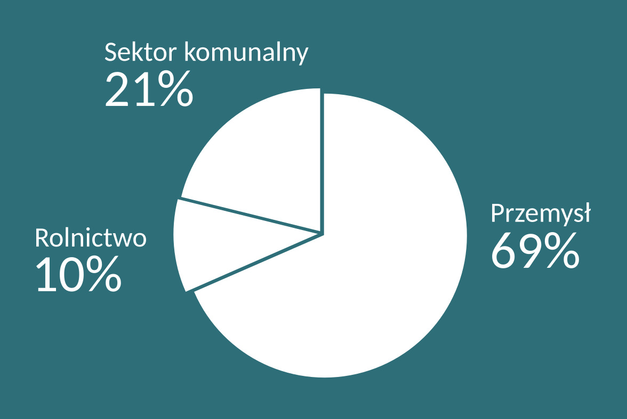
- Udział w poborze wód ogółem w Polsce na potrzeby gospodarki narodowej i ludności w 2018 r. (źródło: Ochrona środowiska w 2018 r., Główny Urząd Statystyczny, Warszawa 2019, s. 1).

Problem niskiej efektywności korzystania z zasobów wodnych powoduje ich wykorzystanie nadmierne w stosunku do potrzeb, co dotyczy szczególnie kwestii ilości pobranych wód i jej przerzutów. Nadmierne korzystanie z wód może prowadzić do nieutrzymania parametrów jakościowych, a nieoczyszczanie ścieków w sposób efektywny wpływa negatywnie wprost na osiągnięcie celów środowiskowych.
Woda w Polsce jest wykorzystywana (pobierana) głównie przez przemysł (ok. 70%), na cele komunalne oraz dla rolnictwa.
Większość usług wodnych w Polsce polega właśnie na zapewnieniu dostępu do wody dla tych trzech grup korzystających, jak i wprost na poborze do celów produkcji energii elektrycznej. Problem efektywności wykorzystania zasobów wodnych przeanalizowano więc w tych trzech obszarach, ze szczegółowym uwzględnieniem energetyki w sektorze przemysłu (czyli zapotrzebowania na energię elektryczną i cieplną, ponieważ odpowiada to za blisko 90% poborów w przemyśle) i melioracji w rolnictwie.
W przypadku dostarczania wody na cele komunalne mamy do czynienia ze stratami w sieci wodociągowej na poziomie od 16% do 25% (wg różnych źródeł) dla obszarów wiejskich i ponad 10% dla miast. Prowadzi to do zwiększonego poziomu usług wodnych w zakresie poboru wody dla celów komunalnych.
Sytuacja ta wynika z niewystarczającego poziomu inwestycji w modernizację sieci wodociągowej. W 2018 r. Minister Gospodarki Morskiej i Żeglugi Śródlądowej podjął temat zaopatrzenia w wodę ludności przez powołanie Zespołu doradczego w sprawie zbiorowego zaopatrzenia w wodę i zbiorowego odprowadzania ścieków.
Wprowadzając zmiany w ustawie o zbiorowym zaopatrzeniu w wodę i zbiorowym odprowadzeniu ścieków, ustanowiono nowego regulatora cen wody i zbiorowego odprowadzenia ścieków –dyrektora regionalnego zarządu gospodarki wodnej PGW Wody Polskie. Dzięki temu rozdzielono funkcje gmin i miast w zakresie kształtowania cen wody i ścieków (właściciela, regulatora i przedstawiciela odbiorców usług). W konsekwencji doprowadzono do weryfikacji cen usług na rynku lokalnego monopolu. Należy spodziewać się, że spowoduje to bardziej racjonalne wydatkowanie środków w ramach dostarczania wody i odprowadzenia ścieków. Można zakładać, że niska efektywność systemów wodociągowych będzie się poprawiać.
Jeśli chodzi o wykorzystanie wody przez ludność, Polska plasuje się w średniej europejskiej. Można wskazać jednak, że dochodzi do nieracjonalnego zużycia wody przez niewielką świadomość ekologiczną. W okresach suszy uwidacznia się to przez apele dostawców wody (przedsiębiorstw komunalnych) o racjonalne jej użycie.
Analizując efektywność funkcjonowania przemysłu, w tym efektywność energetyki, która jest obszarem gospodarczym o największym zapotrzebowaniu na wodę, można wskazać, że nieadekwatna efektywność działalności prowadzi do zwiększonego zapotrzebowania na usługi wodne. W Strategii na rzecz Odpowiedzialnego Rozwoju, polski Rząd przedstawił główne problemy gospodarki narodowej. Wśród nich jest dostawa energii elektrycznej. W dokumencie tym stwierdzono, że efektywność w obszarze produkcji i przesyłu energii jest niewystarczająca i konieczne są działania poprawiające tę sytuację.
Oba wskazane obszary dotyczą przede wszystkim poboru wód powierzchniowych natomiast wody podziemne pobierane są również przez przedsiębiorstwa wodociągowe. Nieodpowiednia efektywność funkcjonowania przedsiębiorstw prowadzić może do oddziaływania na wielkość zasobów wodnych. Poprawa w tym zakresie wymaga jednak nakładów inwestycyjnych.
Obiekty melioracji, a więc infrastruktura, która pozwala na gospodarowanie wodą na cele rolnictwa, również wymaga wielu inwestycji. Jej efektywność jest niedostosowana do zwiększonej produkcji rolniczej i stanowi wyzwanie dla korzystających z niej rolników.
Przyczyn nieodpowiedniej efektywności korzystania z zasobów wodnych jest wiele, należy jednak wskazać przede wszystkim:
- niski poziom inwestycji w gospodarce narodowej,
- niska świadomość możliwych do wprowadzenia rozwiązań technicznych poprawiających efektywność funkcjonowania,
Można oczekiwać, że wprowadzenie opłat za usługi wodne może być bodźcem do prowadzenia inwestycji i modernizacji infrastruktury i systemu korzystania z wody, tak, by dostosować zużycie do faktycznego zapotrzebowania, poprawiając tym samym efektywność korzystania z wód.

Problem źródeł finansowania
Gospodarka wodna jest co do zasady finansowana ze środków publicznych. Obserwowany jest właściwie brak inwestycji w tym zakresie prowadzonych ze środków prywatnych. W dodatku obserwuje się mnogość potencjalnych źródeł finansowania działań w zakresie ochrony wód i osiągnięcia celów środowiskowych.
Plany i programy w gospodarce wodnej przypisują działaniom bardzo różne źródła finansowania.
Dodatkowo inwestycje w tym zakresie konkurują w ramach źródeł finansowania z działaniami w innych obszarach ochrony środowiska, które są bardziej ukierunkowane na osiągnięcie efektów środowiskowych. Projekty z zakresu gospodarki wodnej, ze względu na osiąganie efektów w różnych dziedzinach (np. ochrona przeciwpowodziowa, transport, przeciwdziałanie suszy, zaopatrzenie w wodę, retencja naturalna, itp.), mają utrudniony dostęp do finansowania w programach UE, które są ukierunkowane na osiąganie efektów w jednej branży. Brak jest źródeł finansowania (oprócz środków budżetowych), które w bezpośredni i całościowy sposób dotyczyłyby ochrony środowiska wodnego.
W analizie postępu wdrażania działań na rzecz poprawy środowiska wodnego w Polsce stwierdzono, że jedną z istotnych przyczyn nieefektywnego wdrażania działań jest brak środków finansowych czy niedobór środków przeznaczonych na inwestycje. Ma to duże znaczenie, tym bardziej że wartości działań inwestycyjnych są coraz większe, a potrzeby nie maleją. W konsekwencji dochodzi do opóźnień w realizacji działań, a co za tym idzie, również poprawa stanu wód następuje wolniej. Potrzeby inwestycyjne i wydatkowe (np. na utrzymanie), określane w kolejnych aktualizacjach dokumentów planistycznych, stale rosną. Do wielkości zapotrzebowania na środki finansowe należy również doliczać coraz większe koszty utrzymania samych obiektów. To powoduje wzrost zapotrzebowania, a należy wskazać, że w poprzednim przeglądzie IP, problem finansowania został również podniesiony. Pewnej poprawy w tej materii należy doszukiwać się w funkcjonowaniu opłat za usługi wodne.
Wśród przyczyn omówionych problemów finansowania gospodarki wodnej można wskazać:
- niską stopę zwrotu z inwestycji;
- dotychczasową niską wartość działań i inwestycji w gospodarce wodnej – wieloletnie braki;
- niski poziom świadomości społecznej na temat konieczności ponoszenia wydatków na ochronę wód i środowiska wodnego i ekosystemów zależnych od wód;
- nieadekwatną wysokość opłat za korzystanie z wód.

Istotne problemy w poszczególnych obszarach dorzeczy

Dorzecze Wisły

Ochrona jakościowa wód powierzchniowych i podziemnych

BARDZO ISTOTNY | Depozycja atmosferyczna
Przekroczenie wartości granicznych środowiskowych norm jakości, m.in. dla WWA w znacznej liczbie JCWP i metali ciężkich dla dużej liczby JCWP (ołów, rtęć, kadm, nikiel) badanych w obecnym cyklu planistycznym (brak poprawy w porównaniu z poprzednim cyklem), spowodowane spalaniem paliw kopalnych, niską emisją, transportem, emisją przemysłową, istnieniem dużych ośrodków przemysłowych (m.in. Górnośląski Okręg Przemysłowy, Lubelski Okręg Przemysłowy, Warszawski Okręg Przemysłowy). W dorzeczu zlokalizowano zakłady przemysłu górniczego, hutniczego, energetycznego, maszynowego, chemicznego. Odnotowuje się przekroczenia wartości granicznych zanieczyszczeń mogących pochodzić z depozycji atmosferycznej w pojedynczych JCWPd (np. bezno(a)piren), które jednak nie wpływają na obniżenie stanu oraz ryzyko nieosiągnięcia dobrego stanu. Depozycja atmosferyczna może być także dodatkowym źródłem biogenów (głównie azotu), których wartości graniczne zostały przekroczone w dużej części JCWP (w poprzednim cyklu planistycznym – brak wystarczającej liczby danych w nowym cyklu). Niski stan elementów biologicznych wrażliwych na eutrofizację.
W regionie wodnym Małej Wisły obserwuje się przekroczenie wartości granicznych, m.in. dla metali ciężkich (ołów, rtęć, kadm, nikiel) i WWA w znacznej liczbie JCWP badanych w obecnym cyklu planistycznym (brak poprawy w porównaniu z poprzednim cyklem) spowodowane spalaniem paliw kopalnych, niską emisją, transportem, emisją przemysłową, istnieniem dużych ośrodków przemysłowych (Górnośląskiego Okręgu Przemysłowego). Depozycja atmosferyczna może być także dodatkowym źródłem biogenów (głównie azotu), których wartości graniczne zostały przekroczone w dużej części JCWP (w poprzednim cyklu planistycznym – brak wystarczającej liczby danych w nowym cyklu). Niski stan elementów biologicznych wrażliwych na eutrofizację.
W regionie wodnym Górnej-Zachodniej Wisły występuje przekroczenie wartości granicznych, m.in. dla metali ciężkich i WWA w znacznej liczbie JCWP badanych w obecnym cyklu planistycznym (brak poprawy w porównaniu z poprzednim cyklem). Spowodowane spalaniem paliw kopalnych, niską emisją, transportem, emisją przemysłową.
W regionie wodnym Górnej-Wschodniej Wisły ma miejsce przekroczenie wartości granicznych przez WWA (głównie benzo(a)pirenu) w znacznej liczbie JCWP badanych w obecnym cyklu planistycznym (brak poprawy w porównaniu z poprzednim cyklem), spowodowane spalaniem paliw kopalnych, niską emisją, transportem, emisją przemysłową. Depozycja atmosferyczna może być także dodatkowym źródłem biogenów (głównie azotu) – wartości graniczne różnych wskaźników zostały przekroczone w dużej części JCWP.
W regionie wodnym Środkowej Wisły występuje przekroczenie wartości granicznych dla WWA (głównie benzo(a)pirenu i fluorantenu) w znacznej liczbie JCWP badanych w obecnym cyklu planistycznym (brak poprawy w porównaniu z poprzednim cyklem), spowodowane spalaniem paliw kopalnych, niską emisją, transportem, emisją przemysłową. Depozycja atmosferyczna może być także dodatkowym źródłem biogenów (głównie azotu), których wartości graniczne zostały przekroczone w dużej części JCWP.
W regionie wodnym Bugu ma miejsce przekroczenie wartości granicznych dla WWA (głównie benzo(a)pirenu) w znacznej liczbie JCWP badanych w obecnym cyklu planistycznym (brak poprawy w porównaniu z poprzednim cyklem), spowodowane spalaniem paliw kopalnych, niską emisją, transportem, emisją przemysłową. Depozycja atmosferyczna może być także dodatkowym źródłem biogenów (głównie azotu), których wartości graniczne zostały przekroczone dla części JCWP.
W regionie wodnym Narwi stwierdzono przekroczenie wartości granicznych m.in. dla WWA (benzo(a)pirenu, fluorantenu) w znacznej liczbie JCWP badanych w obecnym cyklu planistycznym (brak poprawy w porównaniu z poprzednim cyklem), spowodowane spalaniem paliw kopalnych, niską emisją, transportem, emisją przemysłową.
W regionie wodnym Dolnej Wisły występuje przekroczenie wartości granicznych m.in. dla WWA (brak poprawy w porównaniu z poprzednim cyklem), spowodowane spalaniem paliw kopalnych, niską emisją, transportem, emisją przemysłową. Depozycja atmosferyczna może być także dodatkowym źródłem biogenów (głównie azotu), których wartości graniczne zostały przekroczone w części JCWP.

ISTOTNY | Ścieki przemysłowe (ponad 2000 punktów zrzutu) odprowadzanych do niemal 1000 JCWP.
Przekroczenie stężeń granicznych substancji szczególnie szkodliwych dla środowiska wodnego w większości monitorowanych w obecnym cyklu planistycznym JCWP rzecznych. Dotyczy to głównie difenyloeterów bromowanych, które mogą się przedostawać do środowiska także z odcieków ze składowisk odpadów (ponad 330 składowisk odpadów w dorzeczu, w tym co najmniej 140 składowisk odpadów przemysłowych oraz niemal 800 miejsc nielegalnego składowania odpadów i dzikich wysypisk). Odprowadzanie wód zasolonych spowodowało niską ocenę parametrów związanych z tym typem zanieczyszczeń w części JCWP.
W regionie wodnym Małej Wisły odnotowano przekroczenie stężeń granicznych substancji szczególnie szkodliwych w większości monitorowanych, głównie w poprzednim cyklu planistycznym, JCWP (brak wystarczającej liczby danych w nowym cyklu). W znaczącej liczbie JCWP odnotowano niską ocenę parametrów związanych z zasoleniem spowodowaną odprowadzaniem wód zasolonych.
W regionach wodnych Górnej-Zachodniej Wisły, Górnej-Wschodniej Wisły wystąpiło przekroczenie stężeń granicznych substancji szczególnie szkodliwych w większości monitorowanych w obecnym cyklu planistycznym JCWP rzecznych. Dotyczy to głównie difenyloeterów bromowanych, które mogą się przedostawać do środowiska także z odcieków ze składowisk odpadów. W dużej liczbie JCWP odnotowano niską ocenę kilku parametrów związanych z zasoleniem, spowodowaną odprowadzaniem wód zasolonych.
W regionie wodnym Środkowej Wisły, przekroczenie stężeń granicznych substancji szczególnie szkodliwych miało miejsce w większości monitorowanych w obecnym cyklu planistycznym JCWP rzecznych. Dotyczy to głównie difenyloeterów bromowanych, które mogą się przedostawać do środowiska także z odcieków ze składowisk odpadów. Odprowadzanie wód zasolonych spowodowało niską ocenę parametrów związanych z tym typem zanieczyszczeń.
W regionie wodnym Bugu i regionie wodnym Dolnej Wisły wystąpiło przekroczenie stężeń granicznych substancji szczególnie szkodliwych w większości monitorowanych w obecnym cyklu planistycznym JCWP rzecznych. Dotyczy to głównie difenyloeterów bromowanych, które mogą się przedostawać do środowiska także z odcieków ze składowisk odpadów. W znaczącej liczbie JCWP odnotowano niską ocenę parametrów związanych z zasoleniem, spowodowaną odprowadzaniem wód zasolonych.
W regionie wodnym Narwi, przekroczenie stężeń granicznych substancji, szczególnie szkodliwych difenyloeterów bromowanych, stwierdzono w większości monitorowanych w obecnym cyklu planistycznym JCWP rzecznych. Związki te mogą się przedostawać do środowiska także z odcieków ze składowisk odpadów.

ISTOTNY | Ścieki bytowe (ponad 1500 punkty zrzutu) odprowadzane do ponad 700 JCWP oraz komunalne (ponad 1600 punktów) odprowadzane do ponad 950 JCWP.
Duża liczba punktów zrzutu ścieków. Obecne przekroczenia stężeń granicznych wskaźników fizycznochemicznych wskazujących m.in. na komunalne źródła zanieczyszczeń (ChZT, OWO). Ścieki mogą być także ważnym źródłem biogenów, których wartości graniczne zostały przekroczone w ponad połowie monitorowanych JCWP. Niski stan elementów biologicznych wrażliwych na eutrofizację (w szczególności w jeziorach). Oddziaływanie ścieków bytowych i komunalnych powoduje zły stan chemiczny w jednej JCWPd badanej w obecnym cyklu planistycznym, zagrożonej nieosiągnięciem stanu dobrego. Poza tym odnotowuje się zanieczyszczenia pochodzące ze ścieków w licznej grupie JCWPd, które jednak nie wpływają na obniżenie stanu oraz ryzyko nieosiągnięcia dobrego stanu.
W regionie wodnym Małej Wisły jest duża liczba punktów zrzutu ścieków. Obecne przekroczenia stężeń granicznych wskaźników fizycznochemicznych wskazujących, m.in. na komunalne źródła zanieczyszczeń (ChZT, OWO). Ścieki mogą być także ważnym źródłem biogenów, których wartości graniczne zostały przekroczone w dużej części JCWP. Niski stan elementów biologicznych wrażliwych na eutrofizację.
W regionie wodnym Górnej-Zachodniej Wisły jest duża liczba punktów zrzutu ścieków, które jednak nie przekładają się na znaczące przekroczenia stężeń zanieczyszczeń parametrów wskazujących na znaczące oddziaływanie ścieków.
W regionach wodnych Górnej-Wschodniej Wisły, Środkowej Wisły, Bugu, Narwi i Dolnej Wisły stwierdzono: dużą liczbę punktów zrzutu ścieków, przekroczenia stężeń granicznych wskaźników fizycznochemicznych wskazujących m.in. na komunalne źródła zanieczyszczeń (ChZT, OWO). Ścieki mogą być także ważnym źródłem biogenów, których wartości graniczne zostały przekroczone w dużej części JCWP, w tych regionach wodnych.

ISTOTNY | Rolnictwo – użytki rolne zajmują ponad 60% obszaru dorzecza (w tym ponad 70% stanowią grunty orne).
Obszar o dużym udziale gruntów ornych i intensywnym rolnictwie. Duża liczba ferm hodowlanych. Emisja z rolnictwa może być także ważnym źródłem biogenów, których wartości graniczne zostały przekroczone w dużej części JCWP. Niski stan elementów biologicznych wrażliwych na eutrofizację (w szczególności w jeziorach). Odnotowuje się zanieczyszczenia pochodzenia rolniczego w licznej grupie JCWPd, które jednak nie wpływają na obniżenie stanu oraz ryzyka nieosiągnięcia dobrego stanu.
Region wodny Małej Wisły charakteryzuje niewielki udział obszarów użytkowanych rolniczo. Emisja z rolnictwa może mieć pewien wpływ na stężenia biogenów w wodzie.
Region wodny Górnej-Zachodniej Wisły charakteryzuje się dużym udziałem obszarów rolniczych, w tym gruntów ornych. Użytkowanie tego typu nie przekłada się jednak na znaczące emisje stężeń zanieczyszczeń parametrów wskazujących na pochodzenie rolnicze (np. substancje biogenne).
Region wodny Górnej-Wschodniej Wisły to obszar o stosunkowo niedużym udziale obszarów rolniczych. Emisja z rolnictwa może jednak przykładać się do przekroczeń wartości granicznych w dużej części JCWP.
Region wodny Środkowej Wisły to obszar o dużym udziale gruntów ornych i intensywnym rolnictwie. Emisja z rolnictwa może być także ważnym źródłem biogenów (w tym azotanów), których wartości graniczne zostały przekroczone w dużej części JCWP.
Region wodny Bugu to obszar o dużym udziale użytków rolnych, w tym gruntów rolnych. Emisja z rolnictwa może być także ważnym źródłem biogenów, których wartości graniczne zostały przekroczone w dużej części JCWP.
Region wodny Narwi to obszar o dużym udziale gruntów ornych i intensywnym rolnictwie. Co jednak nie przekłada się na znaczne przekroczenia substancji biogennych. Odnotowano jednak przekroczenia wartości granicznych środowiskowych norm jakości heptachloru i epoksydu heptachloru, należącego do grupy insektycydów chloroorganicznych powszechnie stosowanych w rolnictwie.
Region wodny Dolnej Wisły to obszar o dużym udziale gruntów ornych i intensywnym rolnictwie. Emisja z rolnictwa może być także ważnym źródłem biogenów, których wartości graniczne zostały przekroczone w części JCWP.

UMIARKOWANY | Zrzuty z chowu i hodowli ryb (ponad 1300 punktów zrzutu) do niemal 600 JCWP
Liczne przekroczenia stężeń granicznych wskaźników fizycznochemicznych mogących wskazywać na pochodzenie m.in. z chowu i hodowli ryb (OWO, azot organiczny, ChZT) oraz niska ocena stanu niektórych JCWP na podstawie ichtiofauny, co może być spowodowane zanieczyszczeniami związanymi z hodowlą (np. patogeny).
Region wodny Małej Wisły charakteryzuje bardzo dużą liczbą punktów zrzutu. Liczne przekroczenia wartości granicznych dobrego stanu dla wskaźników fizykochemicznych mogących wskazywać na pochodzenie m.in. z chowu i hodowli ryb.
Region wodny Górnej-Zachodniej Wisły posiada dużą liczbę punktów zrzutu, które jednak nie przekładają się na znaczące przekroczenia stężeń zanieczyszczeń parametrów wskazujących na znaczące oddziaływanie ścieków. Niska ocena stanu na podstawie ichtiofauny może jednak wskazywać na inny rodzaj oddziaływania związanego z hodowlą (np. patogeny).
Region wodny Górnej-Wschodniej Wisły posiada dużą liczbę punktów zrzutu. Odnotowuje się tu przekroczenia stężeń granicznych wskaźników fizycznochemicznych mogących wskazywać na pochodzenie m.in. z chowu i hodowli ryb.
Region wodny Środkowej Wisły posiada dużą liczbę punktów zrzutu. Odnotowuje się tu przekroczenia stężeń granicznych wskaźników fizycznochemicznych mogących wskazywać na pochodzenie m.in. z chowu i hodowli ryb (OWO, azot organiczny). Emisja z chowu i hodowli ryb może być tu także ważnym źródłem innych biogenów (w tym azotanów, fosforanów), których wartości graniczne zostały przekroczone w dużej części JCWP.
Region wodny Bugu posiada dużą liczbę punktów zrzutu. Odnotowuje się tu przekroczenia stężeń granicznych wskaźników fizycznochemicznych mogących wskazywać na pochodzenie m.in. z chowu i hodowli ryb (OWO, azot organiczny) oraz niską ocenę stanu na podstawie ichtiofauny.
W regionie wodnym Narwi jest duża liczba punktów zrzutu. Odnotowuje się tu przekroczenia wartości granicznych wskaźników fizycznochemicznych mogących wskazywać na pochodzenie m.in. z chowu i hodowli ryb (OWO, ChZT).
W regionie wodnym Dolnej Wisły występuje duża liczba punktów zrzutu, która nie przekłada się na przekroczenia stężeń granicznych wskaźników fizycznochemicznych mogących wskazywać na pochodzenie m.in. z chowu i hodowli ryb (OWO, ChZT).

Zmiany morfologiczne wód powierzchniowych

BARDZO ISTOTNY | Ocena aktualnego wskaźnika drożności rzek pod kątem możliwości migracji ryb dwuśrodowiskowych.
Dorzecze Wisły stanowi miejsce występowania wszystkich gatunków ryb i minogów dwuśrodowiskowych notowanych w Polsce. W odcinkach przełomowych dolnej i środkowej Wisły oraz Narwi i Bugu, dolnych odcinkach większych dopływów o wyżynnym charakterze, jak Drwęca, San z Wisłokiem, Wisłoka, Dunajec, Raba, Soła czy Skawa, historyczne tarliska mają jesiotry. Położone wyżej odcinki Wisły i jej podkarpackich dopływów dalszego rzędu o dnie żwirowym, jak również: Drwęca, Wierzyca, Wda i Brda są miejscem tarła łososia, troci i certy. Certa wstępowała na tarło także do zlewni Bugu, Narwi i Pilicy oraz ich dopływów. Ważnym miejscem rozrodu łososia i troci są też rzeki uchodzące bezpośrednio do Bałtyku lub zalewu Wiślanego: Pasłęka, Bauda, Łeba, Słupia. W rzekach tych są również zlokalizowane tarliska minoga rzecznego, który historycznie występował też w pozostałych rzekach dorzecza dolnego i środkowego biegu Wisły. Minóg Morski natomiast wchodził na tarło do dolnych odcinków rzek przymorskich oraz Wisły i dopływów Zalewu Wiślanego. Z kolei zlewnie rzek i jeziora Pojezierza Mazurskiego oraz jeziora przymorskie, a także całe systemy rzek nizinnych i wyżynnych centralnej i południowo-wschodniej Polski były miejscem żerowania i wzrostu węgorzy, docierających tam przez sieć rzeczną łączącą się z Morzem oraz spływających rzekami jako osobniki dorosłe na tarło do morza.
Obecnie stan przegrodzenia cieków w zlewni Wisły jest znaczący – w Bazie Presji zidentyfikowano łącznie 8861 przegród o wysokości ponad 1 m (5 przegród na jedną JCWP), a liczba mniejszych jazów i progów jest znacznie większa. Przyczynia się to do utrudnienia migracji ryb w systemie Wisły – spośród wskazanej liczby przegród dla 4668 brak jest danych o przepławkach, informacje takie są dostępne dla 4193 przegród (47%), z czego w przepławkę wyposażono zaledwie 125 piętrzeń (3%), zaś pozostałe są stale lub okresowo niedrożne dla ryb i innych organizmów wodnych. Z tego względu, za problem o bardzo istotnym znaczeniu należy uznać niedostateczną wiedzę o stanie przegrodzenia rzek w systemie Wisły oraz niski udział przegród udrożnionych przez przepławki.
W systemie Wisły kluczową rolę dla zachowania drożności pełni stopień wodny we Włocławku. Przeprowadzona w latach 2011-2014 modernizacja przepławki stopnia wpłynęła na częściowe udrożnienie systemu środkowej i górnej Wisły dla łososia, troci, certy i prawdopodobnie minoga rzecznego, natomiast nadal nie ma możliwości migracji jesiotra przez istniejącą przepławkę, ze względu na jej parametry techniczne. Z tego względu konieczna jest budowa semi-naturalnej przepławki dla ryb w postaci obejścia stopnia we Włocławku, spełniającej wymogi migracyjne jesiotra oraz adaptacja śluzy żeglugowej dla migracji ryb. Takie kompleksowe rozwiązanie, w połączeniu z już zmodernizowaną przepławką szczelinową, może zapewnić wystarczającą drożność zapory we Włocławku dla wszystkich dwuśrodowiskowych gatunków ryb, dla których zachowanie ciągłości liniowej na tym odcinku Wisły jest wymagane. Przywrócenie pełnej drożności migracyjnej Wisły we Włocławku oraz zapewnienie takiej drożności dla planowanego stopnia poniżej Włocławka (przewidywana jest budowa 2 przepławek oraz obejścia semi-naturalnego dostosowanego do migracji jesiotra) stanowi bardzo istotny problem w obszarze odtwarzania dróg migracji ryb dwuśrodowiskowych w dorzeczu środkowej i górnej Wisły (korytarz migracji o kluczowym znaczeniu).

ISTOTNY | Skala zastosowania derogacji z art. 4.7 RDW w związku z brakiem możliwości osiągnięcia celów środowiskowych (odnośnie przedsięwzięć realizowanych w obecnym cyklu planistycznym).
W obszarze dorzecza Wisły, podobnie jak w całym kraju, najwięcej planowanych w aPGW inwestycji objętych derogacją z art. 4.7 RDW zalicza się do kategorii „Prace regulacyjne i utrzymaniowe” (224 JCWP). Obszarem o znacznym nagromadzeniu inwestycji z tej kategorii jest region wodny Małej Wisły (23 JCWP), w których planowana jest regulacja lub przebudowa koryta na znacznych odcinkach. W regionie tym, skala planowanych prac może zatem powodować efekt kumulacji oddziaływań na całą sieć rzeczną, stąd ocena problemu jako bardzo istotny. Natomiast na znacznie większym obszarze regionu wodnego Górnej Wisły i Środkowej Wisły wskazano odpowiednio 69 i 92 JCWP z derogacjami ze względu na prace regulacyjne, co wskazuje, że w tych obszarach problem ma charakter umiarkowany. W regionie wodnym Dolnej Wisły zagęszczenie prac z tej kategorii jest jeszcze niższe (43 JCWP) co wskazuje, że problem jest mało znaczący. Wynika to z charakteru rzek nizinnych, stwarzających mniejsze zagrożenie powodziowe oraz związanej z tym mniejszej potrzeby ingerencji w systemy rzeczne. W dorzeczu Wisły prace regulacyjne lub utrzymaniowe są realizowane lub przewidziane do realizacji w 106 JCWP (47% planowanych), jak wskazano wyżej, głównie w regionie wodnym Małej Wisły i Środkowej Wisły. Wskazuje to na istotne znaczenie tego problemu w skali dorzecza. Należy jednak podkreślić, że realizacja prac zgodnie z zasadami dobrych praktyk może ograniczać ich negatywne skutki, lub nawet przyczyniać się do wprowadzania pozytywnych rozwiązań prośrodowiskowych w rzekach już uregulowanych.
Budowa zbiorników wymaga bardziej indywidualnej analizy, ze względu na różne parametry planowanych obiektów. W dorzeczu Wisły przewiduje się z tego tytułu derogacje z art. 4.7 RDW dla 57 JCWP, przy czym w regionie wodnym: Małej Wisły – 1, Górnej Wisły – 21, Środkowej Wisły – 32 oraz Dolnej Wisły – 3. Biorąc pod uwagę zagęszczenie planowanych inwestycji oraz znaczną skalę przekształcenia ekosystemów rzecznych przez budowę zbiorników można wskazać, że w regionie wodnym Górnej i Środkowej Wisły problem ma charakter istotny, natomiast w pozostałych regionach – mało znaczący. Wynika to ze skumulowanego oddziaływania zbiorników na migrujące ryby. Oddziaływanie to związane ze zmianami warunków fizykochemicznych wody, zwiększeniem drapieżnictwa (np. ptaków) czy śmiertelnością ryb spływających w dół rzeki przez turbiny elektrowni wodnej zainstalowanej na piętrzeniu. Problem drożności migracyjnej Wisły we Włocławku ma znaczenie ponadregionalne, ze względu na rolę rzeki jako kluczowego korytarza migracyjnego dla ryb dwuśrodowiskowych. Również zbiornik na Wisłoce (Kąty-Myscowa) można uznać za istotny problem, ze względu na znaczenie górnego biegu rzeki dla ryb dwuśrodowiskowych i lokalnych populacji gatunków chronionych. W dorzeczu Wisły budowa zbiorników jest realizowana lub przewidziana do realizacji w 23 JCWP (40% planowanych), głównie w regionie wodnym Górnej Wisły i Środkowej Wisły. Znaczny stopień ingerencji w środowisko przy realizacji budowy zbiorników wskazuje na istotne znaczenie tego problemu w skali dorzecza.
Budowa jazów przewidziana jest w 14 JCWP, przeważnie na ciekach o mniejszym znaczeniu. Problem jest mało znaczący, ze względu na niską liczbę obiektów w skali zlewni. Wyjątkiem są dwa jazy piętrzące wodę na potrzeby energetyki (na Wiśle i Narwi), dla których należy wskazać istotny charakter problemu, ze względu na znaczenie wielkich rzek jako szlaków migracji ryb. Ogólnie do realizacji jazy przewidziano w 8 JCWP (57% planowanych), co uzasadnia nadanie umiarkowanej kategorii problemu dla dorzecza Wisły.
Budowa suchych zbiorników i polderów ma niewielki wpływ na warunki siedliskowe ichtiofauny i fauny bezkręgowej. Prawidłowo zaprojektowana zapora zbiornika suchego nie stanowi przeszkody migracyjnej poza sporadycznymi okresami napełnienia zbiornika po wezbraniach, jednak pewne zmiany morfologiczne wprowadzane są w korycie rzeki w obrębie czaszy zbiornika (wylesienie brzegów) i poniżej (odcinkowe umocnienia brzegów). W obszarze dorzecza Wisły wskazano derogację z art. 4.7 RDW zaledwie dla 2 polderów, których nie przewidziano jednak do realizacji – problem należy uznać za mało znaczący.
W 4 JCWP w dorzeczu Wisły wskazano derogacje dla budowy niewielkich odcinków wałów – problem należy uznać za mało znaczący.
Problemy ogólnie: W obszarze dorzecza Wisły jako istotne problemy wskazano kategorie działań: „Prace regulacyjne i utrzymaniowe” oraz „Budowa zbiorników”. Budowa jazów ma znaczenie umiarkowane, zaś pozostałe kategorie są mało znaczące. W związku z tym problem realizacji przedsięwzięć wymagających derogacji z art. 4.7 RDW należy uznać za istotny w dorzeczu Wisły.
ISTOTNY | Niewystarczający potencjał naturalnej retencji.
Niedostateczny potencjał naturalnej retencji skutkuje konieczną realizacji inwestycji hydrotechnicznych ingerujących negatywnie w hydromorfologię rzek; planowane inwestycje renaturyzacyjne: Górna Wisła – 32, Środkowa Wisła – 28, Dolna Wisła – 3; łącznie 73 zadania. Jako rozwiązanie korzystne środowiskowo, służące poprawie naturalnej retencji w dolinach rzek, należy wskazać ponadto odpowiednie utrzymanie lub modernizację urządzeń melioracji wodnych (rowów) w celu umożliwienia sterowania odpływem wód i jego spowalniania w okresach suchych (przeciwdziałanie suszy) oraz retencjonowanie wody w okresach intensywnych opadów (ograniczenie zagrożenia powodziowego). W regionie wodnym Dolnej Wisły szczególnym obszarem problemowym w tym zakresie są Żuławy, gdzie system melioracji ma kluczowe znaczenie dla utrzymania odpowiednich stosunków wodnych.

Ochrona stanu ilościowego wód powierzchniowych i podziemnych

ISTOTNY | Nieopomiarowany pobór wód podziemnych na potrzeby nawodnień upraw rolnych.
W związku z przedłużającą się suszą oraz prognozowanymi zmianami klimatu - wzrostem częstotliwości susz na terenie całego kraju, znacząco rośnie ryzyko związane z nierejestrowanym poborem wód z własnych studni na cele nawodnień. Problem dotyczy szczególnie zlewni o niskich sumach opadów i wysokim zagrożeniu suszą rolniczą. Wskazuje się, że pobór do nawadniania upraw rolnych może w okresach suszy stanowić znaczny udział w całkowitym poborze wód podziemnych z obszaru bilansowanego.

ISTOTNY | Wpływ nadmiernego poboru wód podziemnych na średni przepływ rzeczny SQ.
Region wodny Małej Wisły jest silnie zmieniony antropogenicznie, występują tu liczne kopalnie węgla kamiennego, rud cynku i ołowiu oraz odkrywkowe kopalnie piasków i żwirów. Odpływy ze zlewni rzek regionu są bardzo wysokie (np. Rawa, Pogoria), charakteryzuje je wysoki, ponad 70%, udział ścieków przemysłowych, komunalnych i wód dołowych z kopalń. Dla tego regionu wodnego problem ma charakter istotny.
W regionie wodnym Dolnej Wisły problem ocenia się jako istotny. Obniżenie zwierciadła wód podziemnych pierwszego poziomu oraz głównego poziomu wodonośnego wynika z presji związanych z intensywną melioracją Żuław Wiślanych oraz powstaniem lejów depresji wywołanych nadmiernym poborem wód na cele komunalne i przemysłowe. W sytuacji kształtowania przepływów rzek przez zasilanie podziemne presje się kumulują, co nawet w warunkach bezzwrotnego, dopuszczalnego poboru, może skutkować zanikiem odcinkowego przepływu rzek. Zagrożenie to nie będzie miało miejsca przy dużym zwrocie pobranych wód.

ISTOTNY | Wpływ poboru maksymalnego z zasobów gwarantowanych na przepływy nienaruszalne.
W przypadku bezzwrotnego poboru wód podziemnych w wysokości maksymalnego dopuszczalnego, średni roczny przepływ pochodzenia podziemnego może spaść poniżej przepływu nienaruszalnego.
W regionie wodnym Małej Wisły problem ocenia się jako istotny. Wpływ poboru wód podziemnych na przepływ nienaruszalny wód powierzchniowych wykazuje silną zależność od stopnia zwrotu zużytych wód do systemu hydrograficznego zlewni. Zagrożenie nieosiągnięcia przepływu nienaruszalnego może wystąpić podczas niżówek, w warunkach zasilania rzeki przez wody podziemne i maksymalnego dopuszczalnego poboru bezzwrotnego przy zrzucie wykorzystanych wód do systemu w wysokości <25%.
W regionie wodnym Górnej Wisły problem ocenia się jako umiarkowany. W przypadku bezzwrotnego poboru maksymalnego w okresie suszy, sezonowy przepływ nienaruszalny nie będzie mógł być utrzymany przez zasilanie podziemne rzek w obszarach o stwierdzonym deficycie wody. Deficyty w zaopatrzeniu w wodę ekosystemów lądowych zależnych od wód podziemnych mogą wystąpić w północnej części regionu wodnego Górnej Wisły.
W regionie wodnym Środkowej Wisły problem ocenia się jako istotny. Pobór wód podziemnych, maksymalny, dopuszczalny, użytkowany bezzwrotnie, może skutkować zanikiem przepływu rzeki w okresie głębokich niżówek podczas suszy. W regionie zlokalizowane są trzy duże obszary o najdłużej utrzymujących się niżówkach hydrogeologicznych, co kwalifikuje te tereny do najbardziej zagrożonych negatywnymi skutkami potencjalnych zmian położenia zwierciadła wód podziemnych.
W regionie wodnym Dolnej Wisły problem ocenia się jako istotny. Obniżenie zwierciadła wód podziemnych pierwszego poziomu oraz głównego poziomu wodonośnego wynika z presji związanych z intensywną melioracją Żuław Wiślanych oraz powstaniem lejów depresji w obrębie dużych aglomeracji. W sytuacji kształtowania przepływów rzek przez zasilanie podziemne presje się kumulują, co nawet w warunkach bezzwrotnego, dopuszczalnego poboru może skutkować zanikiem odcinkowego przepływu rzek. Zagrożenie to nie będzie miało miejsca przy dużym zwrocie pobranych wód.
ISTOTNY | Nadmierny poboru wód powierzchniowych do nawodnień upraw w okresie niżówek długotrwałych na przepływy nienaruszalne.
Nadmierny pobór wód powierzchniowych z cieków na cele rolnicze, często nierejestrowany, prowadzony poprzez lokalne spiętrzenie wód, może być istotnym zagrożeniem dla przepływów nienaruszalnych w JCWP, zwłaszcza w okresie suszy hydrologicznej.

ISTOTNY | Powstanie lejów depresji w głównych użytkowych poziomach wód podziemnych o zasięgu regionalnym.
Zmniejszenie powierzchni przepuszczalnej zlewni w obrębie dużych aglomeracji powoduje, że 70-90 % wody opadowej odpływa nie zasilając wód podziemnych, zaś nadmierny pobór wód prowadzi do obniżenia zwierciadła tych wód.
W regionie wodnym Małej Wisły - istotny. Udokumentowano występowanie regionalnych lejów depresji, powstałych w wyniku zbyt wysokiego stopnia wykorzystania zasobów wód podziemnych - powyżej 75%. Problem dotyczy w szczególności górnośląskiej aglomeracji miejsko-przemysłowej.
W regionie wodnym Górnej Wisły – istotny ze względu na: wysoki pobór wód podziemnych na cele komunalne, intensywny pobór wód podziemnych związany z odwadnianiem wyrobisk górniczych - liczne kopalnie odkrywkowe surowców skalnych, zmiany położenia zwierciadła wód podziemnych na terenach chronionych.
W regionie wodnym Środkowej Wisły - istotny, w regionie zlokalizowane są trzy duże obszary o najdłużej utrzymujących się niżówkach hydrogeologicznych, co kwalifikuje te tereny do najbardziej zagrożonych negatywnymi skutkami potencjalnych zmian położenia zwierciadła wód podziemnych, udokumentowane leje depresji w głównych użytkowych poziomach wodonośnych spowodowane nadmiernym poborem wód na cele komunalne i przemysłowe.
W regionie wodnym Dolnej Wisły – istotny, ze względy na obniżenia zwierciadła wód podziemnych pierwszego poziomu oraz głównego użytkowego poziomu wodonośnego na terenie Żuław Wiślanych w wyniku presji skumulowanych (melioracji oraz poboru wód), leje depresji wywołane nadmiernym poborem wód na cele komunalne i przemysłowe.

ISTOTNY | Zagrożenie 4 typami suszy (atmosferycznej, rolniczej, hydrologicznej i hydrogeologicznej).
Na obszarze ponad 36% dorzecza Wisły mamy do czynienia z intensywnym i bardzo intensywnym wykorzystaniem wód powierzchniowych. Dla 25,36% obszaru określono intensywny stopień wykorzystania zasobów dyspozycyjnych wód powierzchniowych, czyli z wyraźną presją na trwałość zasobów, co oznacza eksploatację wody na poziomie maksymalnej dostępności zasobów. Dla 11,5% obszaru dorzecza eksploatacja przewyższa ilość zasobów wodnych.
Na obszarze obejmującym 13,21% powierzchni dorzecza w czasie suszy hydrologicznej zidentyfikowano brak możliwości zrealizowania potrzeb użytkowników, w tym także ekosystemowych.
Dodatkowo w dorzeczu stwierdzono bardzo wysoki i wysoki udział procentowy obszarów zagrożonych występowaniem różnych typów suszy. 37% obszaru dorzecza wskazano jako bardzo i ekstremalnie zagrożone suszą rolniczą. 36,1% obszarów jest bardzo i ekstremalnie zagrożona suszą hydrologiczną, 62% umiarkowanie. Ponad 28% obszaru dorzecza jest umiarkowanie zagrożone suszą hydrogeologiczną.
W regionie wodnym Dolnej Wisły największy udział w całkowitej powierzchni regionu mają obszary bardzo zagrożone występowaniem suszy hydrologicznej, 77%, najsilniej zagrożone zjawiskiem suszy hydrologicznej jest 14,5% obszaru.

ISTOTNY | Narażenie na suszę wynikające ze zmian klimatu.
Oceniając narażenie na suszę wynikające ze zmian klimatu analizowano dostępne materiały omawiające zjawisko suszy i dotyczące oceny zagrożenia suszą poszczególnych regionów wodnych w kontekście prognozowanych zmian ilości opadów. Dla znacznej części obszaru Polski prognozowany jest trend malejący rocznych sum opadów przy jednoczesnym wzroście temperatury powietrza, co stanowi wzrost ryzyka suszy rolniczej i hydrologicznej. Ze względu na prognozowany wzrost średniej temperatury powietrza oraz wzrost częstotliwości fal upałów w okresie wiosenno-jesiennym, a także zmiany charakteru opadów (> opadów nawalnych), na obszarze Polski znacząco wzrośnie częstotliwość występowania susz oraz długości ich trwania. Obecnie już co 2-3 lata notujemy suszę, a od 2015 r. obserwujemy pogłębiającą się suszę hydrologiczną. Skutki suszy są jednak bardziej dotkliwe w regionach poddanych silnej presji.
Ponad 69% obszaru dorzecza jest umiarkowanie zagrożone suszą hydrologiczną, a 21% to obszary bardzo zagrożone tym typem suszy.
W regionie wodnym Małej Wisły problem oceniono jako istotny. Strefy zagrożone suszą występują prawie na całym opisywanym obszarze.
W regionie wodnym Górnej Wisły strefy zagrożone suszą występują prawie na całym opisywanym obszarze, przy czym najbardziej zagrożony jest obszar zapadliska przedkarpackiego. Na obszarze PGW WP RZGW Kraków w 2011 r. podczas suszy zaobserwowano obniżenie poziomu wody w ciekach lub całkowity zanik mniejszych cieków w 76% regionu, tj. w 361 gminach, natomiast wystąpienie: całkowitego zaniku (ciek nie prowadzi wody) wykazano w 57 gminach, tj. 12 %, znaczne obniżenie (brak możliwości poboru wody z rzeki) w 87 gminach, tj. 18% i odczuwalne obniżenie (ograniczona możliwość poboru wody z rzeki) w 274 gminach, tj. 57%. W 70% gmin zaobserwowano znaczne obniżenie poziomu zwierciadła wód gruntowych (konieczność ograniczenia poboru wody), natomiast w 26 gminach, tj. 6% - całkowity zanik (zanik wody w studniach gospodarskich), w pozostałych gminach (116 gmin, tj. 24 %) nie zaobserwowano obniżenia zwierciadła wód gruntowych.
W regionie wodnym Środkowej Wisły strefy zagrożone suszą występują prawie na całym opisywanym obszarze.
W regionie wodnym Dolnej Wisły – istotne. Strefy zagrożone suszą występują prawie na całym opisywanym obszarze. Ekstremalne deficyty opadów notowane były prawie na całym obszarze PGW WP RZGW w Gdańsku. Na całym obszarze regionu wodnego Dolnej Wisły tereny silnie zagrożone występowaniem susz atmosferycznych zajmują 15,6% powierzchni. Dominujący udział (65,6%) mają obszary bardzo zagrożone suszą, a na 18,8% regionu susza atmosferyczna zagraża w stopniu umiarkowanym. Susza atmosferyczna o największej intensywności dotyczy północno-zachodniej oraz północno-wschodniej części obszaru. Najgłębsze deficyty opadów w przeszłości notowano na obszarach Pobrzeża Koszalińskiego (Wybrzeże Słowińskie, Wysoczyzna Żarnowiecka, Pradolina Redy-Łeby, Wysoczyzna Damnicka, Wysoczyzna Polanowska), części północnej Pojezierza Kaszubskiego, Mierzei Helskiej, północnej części Pobrzeża Kaszubskiego, części: Wybrzeża Staropruskiego, Wzniesienia Górowskiego, Równiny Warmińskiej, Wysoczyzny Elbląskiej. Najbardziej ekstremalne deficyty opadów zanotowano w zlewniach bilansowych: Wierzycy, Słupi, Łupawy, Redy i Piaśnicy, Pasłęki i Baudy. Na podstawie danych z wielolecia wskazano, że największe susze atmosferyczne występowały w zlewniach bilansowych: Wisły od dopływu spod Bogucina do Wdy, Słupi, Łupawy, Łeby.

ISTOTNY | Narażenie na skutki suszy sektora żeglugi.
Przepływy w rzekach są odzwierciadleniem suszy hydrologicznej, która jest konsekwencją poprzedzającej ją suszy atmosferycznej i suszy glebowej. W warunkach przedłużającej się suszy, głębokości poniżej głębokości tranzytowych mogą wystąpić na wszystkich drogach wodnych. Warunkiem koniecznym do prawidłowego funkcjonowania transportu wodnego jest nie tylko utrzymanie odpowiedniej infrastruktury, ale także utrzymanie określonego stanu wody, spowolnienie odpływu wód ze zlewni rolniczych i miejskich, poprawa retencji zlewni górskich, rolniczych i terenów zabudowanych.

ISTOTNY | Narażenie na skutki suszy sektora rolnictwo.
Znaczna część dorzecza położona jest w obszarze silnego zagrożenia suszą atmosferyczną i hydrologiczną. Niżówki w dorzeczu Wisły pojawiaj się zazwyczaj w okresie wczesnej wiosny (styczeń, luty, marzec) oraz jesienią (wrzesień-listopad). Pojawianie się przepływów niżówkowych może utrudniać pobory wód powierzchniowych na cele rolnicze.
W regionie wodnym górna Wisła problem oceniono jako istotny. Zjawisko suszy atmosferycznej i hydrologicznej potęguje presja związana z nadmiernym poborem wód podziemnych: leje depresji powstałe najczęściej w wyniku intensywnej eksploatacji wód podziemnych dla potrzeb komunalnych (1 JCWPd), odwodnienia kopalń (4 JCWPd).
W regionie wodnym Dolna Wisła problem oceniono jako istotny. Duży udział obszarów, które najsilniej reagują na deficyty opadów i są podatne na tworzenie się strat w rolnictwie. W regionie wodnym Dolnej Wisły 26 gmin w ponad 75% powierzchni jest silnie zagrożonych występowaniem suszy atmosferycznej, w tym 15 z nich w 100% znalazło się w zasięgu silnego zagrożenia. Około 70% użytków rolnych w granicach regionu wodnego Dolnej Wisły jest pod wpływem wysokiego i silnego ryzyka skutków suszy. Negatywne skutki suszy atmosferycznej notuje się w zlewniach bilansowych: Wda, Reda, Wierzyca, Łeba.

ISTOTNY | Narażenie na skutki suszy sektora środowisko przyrodnicze i bioróżnorodność.
W obrębie dorzecza Wisły, ze względu na wysoki procentowy udział lat z suszą w wieloleciu, przedłużającą się od 2015 r. suszę hydrologiczną, występuje duże ryzyko dla osiągnięcia celów środowiskowych JCWP. Negatywny wpływ niskich przepływów w ciekach na stan ekologiczny rzek i siedliska od wód zależne jest znaczący, a sytuację pogarsza duże zapotrzebowanie na wody w okresie suszy. Pobory wód na cele rolnicze, zwłaszcza nierejestrowany z wód powierzchniowych, stanowi zagrożenia dla przepływu nienaruszalnego. Najbardziej narażone na skutki suszy hydrologicznej są ekosystemy od wód zależne i obszary chronione. Pojawianie się przepływów niżówkowych w ciekach zasilanych wodami podziemnymi jest zagrożeniem dla przepływu nienaruszalnego na znacznym obszarze dorzecza. W regionach wodnych o dużej presji antropogenicznej, związanej z poborem wód podziemnych i powierzchniowych, negatywne skutki suszy będą się kumulować.
W regionie wodnym Dolna Wisła problem uznano za istotny. Szczególnie narażone obszary od wód zależne zlokalizowane w północnej i środkowo-zachodniej części tego regionu wodnego, w zlewniach bilansowych: Łeba, Wierzyca, Reda i Piaśnica, Radunia i Motława, Wisła od dopływu spod Bogucina do Wdy, Elbląg i Żuławy Elbląskie.
ISTOTNY | Pobór wód oraz odwodnienia obszarów górniczych.
Zjawisko przerzutów wód między zlewniami w wyniku działalności kopalń, wysoki pobór odwodnieniowy wód oraz zrzut do rzek wód kopalnianych i ścieków często w obrębie innych zlewni. Problemem jest przekroczenie zasobów dyspozycyjnych w skali roku z powodu poboru odwodnieniowego.

UMIARKOWANY | Stopień wykorzystania zasobów wód podziemnych.
W regionie wodnym Małej Wisły problem ocenia się jako istotny. Stwierdzony jest tu deficyt zasobów gwarantowanych. Stopień aktualnego wykorzystania zasobów >100% obejmuje obszar bilansowy: GL III, bardzo wysoki stopień wykorzystania zasobów 90-100% obejmuje obszar: GL II. Dla regionu wodnego przy poborze prognozowanym dla 45% obszaru wystąpi brak rezerw - deficyt, a dla 22% wskazano zagrożenie deficytem.
W regionie wodnym Górnej Wisły problem ocenia się jako umiarkowany. Stopień wykorzystania zasobów gwarantowanych wynosi 50–60%. Dwa regiony wodnogospodarcze (K03/E, K05/E) przy aktualnym poborze wykazują zagrożenie deficytem zasobów gwarantowanych. Dla regionu wodnego przy poborze prognozowanym dla 3% obszaru wystąpi brak rezerw - deficyt, a dla 1% wskazano zagrożenie deficytem.
W regionie wodnym Środkowej Wisły problem ocenia się jako umiarkowany. Pobory rzeczywiste wód podziemnych wynoszą około 17,5% zasobów gwarantowanych regionu. Pobory prognozowane na około 20%. Najwyższe pobory wód podziemnych – równe lub przekraczające zasoby gwarantowane stwierdzono w zlewni Bzury, w zlewni Bystrzycy, zlewni dolnej Kurówki, zbiornika Sulejowskiego. Wysoki pobór wód na cele komunalne i przemysłowe.
W regionie wodnym Dolnej Wisły problem ocenia się jako istotny. Pobory rzeczywiste wód podziemnych wynoszą około 17% zasobów gwarantowanych regionu. W obszarze bilansowym G-18 (zlewnia Redy, Piaśnicy Zagórskiej Strugi, Płutnicy i Kaczej), obejmującym część ujęć wód podziemnych zaopatrujących Trójmiasto, w obszarze G-18/E (zlewnia rzeki Kaczej i Potoku Oliwskiego), w którym pobór aktualny wykorzystuje w pełni średnie wieloletnie zasoby wód podziemnych, w warunkach skrajnie posusznych może występować deficyt zasobów wód podziemnych.

Dorzecze Odry

Ochrona jakościowa wód powierzchniowych i podziemnych

BARDZO ISTOTNY | Depozycja atmosferyczna.
Przekroczenie wartości granicznych m.in. dla metali ciężkich (m.in. rtęć, ołów) i WWA (m.in. benzo(a)piren) w znacznej liczbie JCWP badanych w obecnym cyklu planistycznym (brak poprawy w porównaniu z poprzednim cyklem), spowodowane spalaniem paliw kopalnych, niską emisją, transportem, emisją przemysłową (istnienie dużych ośrodków przemysłowych, m.in. rejon Kędzierzyna – Koźla, Górnośląski Okręg Przemysłowy, Rybnicki Okręg Węglowy, Piotrkowsko-Bełchatowski Okręg Surowcowo-Przemysłowy, Konińskie Zagłębie Górniczo-Energetyczne, Poznański Okręg Przemysłowy, Legnicko-Głogowski Okręg Miedziowy, zakłady górnicze: Lubin, Rudna, Polkowice - Sieroszewice). Odnotowuje się przekroczenia wartości granicznych zanieczyszczeń mogących pochodzić z depozycji atmosferycznej w pojedynczych JCWPd (np. bezno(a)piren), które jednak nie wpływają na obniżenie stanu oraz ryzyko nieosiągnięcia dobrego stanu. Depozycja atmosferyczna może być także dodatkowym źródłem biogenów (głównie azotu), których wartości graniczne zostały przekroczone w dużej części JCWP. Niski stan elementów biologicznych wrażliwych na eutrofizację w JCWP (w szczególności w jeziorach).
Region wodny Górnej Odry: Przekroczenie wartości granicznych m.in. dla metali ciężkich i WWA w znacznej liczbie JCWP badanych w obecnym cyklu planistycznym (brak poprawy w porównaniu z poprzednim cyklem) spowodowane spalaniem paliw kopalnych, niską emisją, transportem, emisją przemysłową (koncentracja uciążliwych dla środowiska gałęzi w rejonie Kędzierzyna – Koźla, Górnośląskiego Okręgu Przemysłowego, Rybnickiego Okręgu Węglowego). Depozycja atmosferyczna może być także dodatkowym źródłem biogenów (głównie azotu), których wartości graniczne zostały przekroczone w dużej części JCWP.
Region wodny Środkowej Odry: Przekroczenie wartości granicznych m.in. dla metali ciężkich i WWA w znacznej liczbie JCWP badanych w obecnym cyklu planistycznym (brak poprawy w porównaniu z poprzednim cyklem) spowodowane spalaniem paliw kopalnych, niską emisją, transportem, emisją przemysłową, istnieniem dużych ośrodków przemysłowych (Legnicko-Głogowski Okręg Miedziowy, zakłady górnicze: Lubin, Rudna, Polkowice - Sieroszewice). Depozycja atmosferyczna może być także dodatkowym źródłem biogenów (głównie azotu), których wartości graniczne zostały przekroczone w dużej części JCWP. Niski stan elementów biologicznych wrażliwych na eutrofizację.
Region wodny Warty: Przekroczenie wartości granicznych m.in. dla metali ciężkich i WWA w znacznej liczbie JCWP badanych w obecnym cyklu planistycznym (brak poprawy w porównaniu z poprzednim cyklem) spowodowane spalaniem paliw kopalnych, niską emisją, transportem, emisją przemysłową, istnieniem trzech dużych ośrodków przemysłowych (Piotrkowsko-Bełchatowski Okręg Surowcowo-Przemysłowy, Konińskie Zagłębie Górniczo-Energetyczne, Poznański Okręg Przemysłowy). Depozycja atmosferyczna może być także dodatkowym źródłem biogenów (głównie azotu), których wartości graniczne zostały przekroczone w dużej części JCWP. Niski stan elementów biologicznych wrażliwych na eutrofizację.
Region wodny Noteci: Przekroczenie wartości granicznych WWA (przede wszystkim benzo(a)piren) w znacznej liczbie JCWP badanych w obecnym cyklu planistycznym spowodowane spalaniem paliw kopalnych, niską emisją, transportem, emisją przemysłową. Pojedyncze przekroczenia innych substancji niebezpiecznych. Depozycja atmosferyczna może być także dodatkowym źródłem biogenów (głównie azotu), których wartości graniczne zostały przekroczone w części JCWP. Niski stan elementów biologicznych wrażliwych na eutrofizację.
Region wodny Dolnej Odry i Przymorza Zachodniego: Przekroczenie wartości granicznych (przede wszystkim WWA, rtęć) w znacznej liczbie JCWP badanych w obecnym cyklu planistycznym, spowodowane spalaniem paliw kopalnych, niską emisją, transportem, emisją przemysłową. Depozycja atmosferyczna może być także dodatkowym źródłem biogenów (głównie azotu), których wartości graniczne zostały przekroczone w dużej części JCWP. Niski stan elementów biologicznych wrażliwych na eutrofizację.

BARDZO ISTOTNY | Ścieki bytowe (ponad 1500 punktów zrzutu) odprowadzane do ponad 550 JCWP oraz komunalne (ponad 800 punktów) odprowadzane do ponad 600 JCWP.
Duża liczba punktów zrzutu ścieków. Liczne przekroczenia stężeń granicznych wskaźników fizycznochemicznych wskazujących m.in. na komunalne źródła zanieczyszczeń (ChZT, OWO, azot organiczny, fosfor). Ścieki mogą być także ważnym źródłem biogenów, których wartości graniczne zostały przekroczone w dużej części JCWP. Niski stan elementów biologicznych wrażliwych na eutrofizację (w szczególności w jeziorach). Oddziaływanie ścieków bytowych i komunalnych powoduje zły stan chemiczny w jednej JCWPd badanej w obecnym cyklu planistycznym zagrożonej nieosiągnięciem stanu dobrego. Poza tym odnotowuje się zanieczyszczenia pochodzące ze ścieków w licznej grupie JCWPd, które jednak nie wpływają na obniżenie stanu oraz ryzyko nieosiągnięcia dobrego stanu.
Region wodny Górnej Odry: Duża liczba punktów zrzutu ścieków. Przekroczenia stężeń granicznych wskaźników fizycznochemicznych wskazujących m.in. na komunalne źródła zanieczyszczeń (ChZT, OWO). Ścieki mogą być także ważnym źródłem biogenów, których wartości graniczne zostały przekroczone w dużej części JCWP.
Region wodny Środkowej Odry: Duża liczba punktów zrzutu ścieków. Przekroczenia stężeń granicznych wskaźników fizycznochemicznych wskazujących m.in. na komunalne źródła zanieczyszczeń (ChZT, OWO, azot amonowy). Ścieki mogą być także ważnym źródłem biogenów, których wartości graniczne zostały przekroczone w dużej części JCWP.
Region wodny Warty: Duża liczba punktów zrzutu ścieków. Liczne przekroczenia stężeń granicznych wskaźników fizycznochemicznych wskazujących m.in. na komunalne źródła zanieczyszczeń (ChZT, OWO). Ścieki mogą być także ważnym źródłem biogenów, których wartości graniczne zostały przekroczone w dużej części JCWP. Niski stan elementów biologicznych wrażliwych na eutrofizację (w szczególności w jeziorach).
Region wodny Noteci: Duża liczba punktów zrzutu ścieków. Liczne przekroczenia stężeń granicznych wskaźników fizycznochemicznych wskazujących m.in. na komunalne źródła zanieczyszczeń (ChZT, OWO). Ścieki mogą być także ważnym źródłem biogenów, których wartości graniczne zostały przekroczone w dużej części JCWP. Niski stan elementów biologicznych wrażliwych na eutrofizację (w szczególności w jeziorach).
Region wodny Dolnej Odry i Przymorza Zachodniego: Duża liczba punktów zrzutu ścieków. Liczne przekroczenia stężeń granicznych wskaźników fizycznochemicznych wskazujących m.in. na komunalne źródła zanieczyszczeń (ChZT, OWO). Ścieki mogą być także ważnym źródłem biogenów, których wartości graniczne zostały przekroczone w części JCWP. Niski stan elementów biologicznych wrażliwych na eutrofizację (w szczególności w jeziorach).

ISTOTNY | Ścieki przemysłowe (ponad 1200 punktów zrzutu) odprowadzane do ponad 700 JCWP.
Przekroczenie stężeń granicznych substancji szczególnie szkodliwych w większości monitorowanych w obecnym cyklu planistycznym JCWP rzecznych. Dotyczy to głównie difenyloeterów bromowanych, które mogą się przedostawać do środowiska z przemysłu oraz z odcieków ze składowisk odpadów (ponad 940 składowisk odpadów w dorzeczu, w tym co najmniej 170 składowisk odpadów przemysłowych) oraz niemal 5000 miejsc nielegalnego składowania odpadów i dzikich wysypisk. Odprowadzanie wód zasolonych, które w niektórych regionach powodowało przekroczenia wskaźników zasolenia w JCWP.
Region wodny Górnej Odry: Przekroczenie stężeń granicznych substancji szczególnie szkodliwych w większości monitorowanych w obecnym cyklu planistycznym JCWP rzecznych. Dotyczy to głównie difenyloeterów bromowanych, które mogą się przedostawać do środowiska także z odcieków ze składowisk odpadów. Odprowadzanie wód zasolonych, które spowodowało niską ocenę parametrów związanych z tym typem zanieczyszczeń w znaczącej liczbie JCWP.
Region wodny Środkowej Odry: Duża liczba punktów zrzutu ścieków. Przekroczenie stężeń granicznych substancji szczególnie szkodliwych we wszystkich monitorowanych w obecnym cyklu planistycznym JCWP rzecznych. Dotyczy to głównie difenyloeterów bromowanych, które mogą się przedostawać do środowiska z przemysłu oraz z odcieków ze składowisk odpadów. Odprowadzanie wód zasolonych przez zakłady przemysłowe, powodujące przekroczenia stężeń granicznych w części JCWP. Prawdopodobny wpływ na niespełnianie norm z zakresie pH wód.
Region wodny Warty: Przekroczenie stężeń granicznych substancji szczególnie szkodliwych w większości monitorowanych w obecnym cyklu planistycznym JCWP rzecznych. Dotyczy to głównie difenyloeterów bromowanych, które mogą się przedostawać do środowiska z przemysłu oraz z odcieków ze składowisk odpadów. Odprowadzanie wód zasolonych, które jednak nie powodowała znaczących przekroczeń w JCWP.
Region wodny Noteci: Duża liczba punktów zrzutu ścieków. Przekroczenie stężeń granicznych substancji szczególnie szkodliwych w większości monitorowanych w obecnym cyklu planistycznym JCWP rzecznych. Dotyczy to głównie difenyloeterów bromowanych, które mogą się przedostawać do środowiska z przemysłu oraz z odcieków ze składowisk odpadów.
Region wodny Dolnej Odry i Przymorza Zachodniego: Duża liczba punktów zrzutu ścieków. Przekroczenie stężeń granicznych substancji szczególnie szkodliwych w większości monitorowanych w obecnym cyklu planistycznym JCWP rzecznych. Dotyczy to głównie difenyloeterów bromowanych, które mogą się przedostawać do środowiska z przemysłu oraz z odcieków ze składowisk odpadów.
ISTOTNY | Rolnictwo – użytki rolne zajmują niemal 60% obszaru dorzecza (w tym ponad 80% stanowią grunty orne).
Obszar o dużym udziale gruntów ornych i intensywnym rolnictwie. Duża liczba ferm hodowlanych. Emisja z rolnictwa może być także ważnym źródłem biogenów, których wartości graniczne zostały przekroczone w dużej części JCWP. Niski stan elementów biologicznych wrażliwych na eutrofizację.
Region wodny Górnej Odry: Obszar o dużym udziale gruntów ornych i intensywnym rolnictwie. Emisja z rolnictwa może być także ważnym źródłem biogenów, których wartości graniczne zostały przekroczone w dużej części JCWP. Odnotowuje się zanieczyszczenia pochodzenia rolniczego w licznej grupie JCWPd, które jednak nie wpływają na obniżenie stanu oraz ryzyko nieosiągnięcia dobrego stanu.
Region wodny Środkowej Odry, Warty, Noteci oraz Dolnej Odry i Przymorza Zachodniego: Obszar o dużym udziale gruntów ornych i intensywnym rolnictwie. Emisja z rolnictwa może być także ważnym źródłem biogenów, których wartości graniczne zostały przekroczone w dużej części JCWP. Niski stan elementów biologicznych wrażliwych na eutrofizację.

UMIARKOWANY | Zrzuty z chowu i hodowli ryb (2100 punktów zrzutu) do 600 JCWP.
Duża liczba punktów zrzutu. Liczne przekroczenia stężeń granicznych wskaźników fizycznochemicznych mogących wskazywać na pochodzenie m.in. z chowu i hodowli ryb (OWO, azot organiczny, ChZT) oraz niska ocena stanu niektórych JCWP na podstawie ichtiofauny, co może być spowodowane zanieczyszczeniami związanymi z hodowlą (np. patogeny).
Region wodny Górnej Odry: Duża liczba punktów zrzutu. Przekroczenia stężeń granicznych wskaźników fizycznochemicznych mogących wskazywać na pochodzenie m.in. z chowu i hodowli ryb (OWO, azot organiczny) oraz niska ocena stanu na podstawie ichtiofauny, co może być spowodowane zanieczyszczeniami związanymi z hodowlą (np. patogeny).
Pozostałe regiony wodne: Duża liczba punktów zrzutu, liczne przekroczenia stężeń granicznych wskaźników fizycznochemicznych mogących wskazywać na pochodzenie m.in. z chowu i hodowli ryb dotyczą regionu wodnego Środkowej Odry, Warty, Noteci, oraz Dolnej Odry i Przymorza Zachodniego.

Zmiany morfologiczne wód powierzchniowych

BARDZO ISTOTNY | Ocena aktualnego wskaźnika drożności rzek pod kątem możliwości migracji ryb dwuśrodowiskowych.
W dorzeczu Odry, podobnie jak w dorzeczu Wisły, występują wszystkie notowane w Polsce gatunki dwuśrodowiskowe. Środkowy i częściowo górny bieg Odry oraz dolne odcinki większych dopływów o żwirowym dnie (Nysa Łużycka, Nysa Kłodzka) oraz Warta z Notecią i Drawą, stanowią potencjalne tarliska jesiotra. Znacznie większy zasięg ma szlak migracji łososia i troci: Odra wraz z Wartą, Notecią, Drawą i Gwdą, znaczne odcinki licznych dopływów (Nysa Łużycka, Ina, Bóbr, Kaczawa, Nysa Kłodzka, Olza) wraz z większymi dopływami dalszego rzędu o żwirowym dnie. Gatunki te wykorzystują do rozrodu także rzeki pomorskie uchodzące do Bałtyku (Rega, Parsęta, Wieprza). Z kolei certa, poza dolnymi odcinkami wymienionych wyżej rzek, migruje także do Baryczy. Zasięg minoga rzecznego jest w systemie Odry podobny jak certy, zaś minóg morski jest sporadycznie notowany w zalewach przymorskich i ich dopływach. Węgorz migruje do wszystkich rzek o bardziej nizinnym charakterze – aż do górnej Odry i jej dopływów, a także do systemu Warty i połączonych z rzekami jezior pomorskich. Odra i Warta, ze względu na mniejszy stopień przegrodzenia głównych szlaków migracji w dole rzek, mają duże znaczenie dla zachowania populacji węgorza w Polsce, a spływające do morza osobniki dorosłe przyczyniają się do utrzymania światowej populacji tego gatunku.
W przypadku dorzecza Odry kluczowy problem związany jest z zapewnieniem drożności migracyjnej dla licznych piętrzeń w środkowym i górnym biegu: poczynając od budowanego stopnia Malczyce, przez stopień Brzeg Dolny i Wrocławski Węzeł Wodny aż do kaskady ponad 20 stopni do ujścia Olzy i dalszych zbiorników i stopni na dopływach. Instalowane na tych piętrzeniach przepławki muszą wykazywać wysoką sprawność, aby zapewnić możliwość migracji przynajmniej części populacji ryb do zlokalizowanych powyżej dopływów, gdzie zachowane są tarliska (np. rzeki Kotliny Kłodzkiej). Istotny szlak migracji ryb dwuśrodowiskowych wymagający udrożnienia stanowi też Nysa Łużycka, jednak obecnie wskazuje się na mniejszy historyczny zasięg łososia i troci w tej rzece. Ważnym polem działań jest też utrzymanie lub przywracanie drożności systemu Warty z Notecią i Drawą, jako kluczowych obszarów tarliskowych jesiotra, łososia, troci i minoga rzecznego w regionie wodnym Warty oraz regionie wodnym Noteci. Drożność Warty do ujścia do Odry do zapory zbiornika Jeziorsko dla migracji ryb jest potwierdzona. Istotne jest również udrażnianie piętrzeń na rzekach przymorskich w regionie wodnym Dolnej Odry i Przymorza Zachodniego - działanie ważne dla zachowania populacji łososia i troci oraz minoga rzecznego. Problem przywracania drożności rzek należy zatem uznać za bardzo istotny w dorzeczu Odry.

ISTOTNY | Skala zastosowania derogacji z art. 4.7 RDW w związku z brakiem możliwości osiągnięcia celów środowiskowych (odnośnie przedsięwzięć realizowanych w obecnym cyklu planistycznym).
W obszarze dorzecza Odry, największa liczba planowanych w aPGW inwestycji objętych derogacją z art. 4.7 RDW zalicza się do kategorii „Prace regulacyjne i utrzymaniowe” (140 JCWP). Obszarem o znacznym nagromadzeniu inwestycji z tej kategorii jest region wodny Górnej i Środkowej Odry (łącznie 96 JCWP, w których planowana jest regulacja lub przebudowa koryta na znacznych odcinkach). W rejonach tych należy zatem wskazać ten problem jako istotny. Należy zaznaczyć, że liczba tego rodzaju działań jest w tym regionie wodnym skorelowana ze znacznym stopniem przekształcenia cieków (konieczność ingerencji), a realizacja prac zgodnie z zasadami dobrych praktyk może ograniczać ich negatywne skutki, lub nawet przyczyniać się do wprowadzania pozytywnych rozwiązań prośrodowiskowych w rzekach już uregulowanych. Natomiast na znacznym obszarze regionu wodnego Warty wskazano 39 JCWP z derogacjami ze względu na prace regulacyjne, toteż w tym obszarze problem ma charakter umiarkowany. W regionie wodnym Dolnej Odry i Przymorza Zachodniego zagęszczenie prac z tej kategorii jest jeszcze niższe (5 JCWP), co wskazuje, że problem jest mało znaczący. Jednak prace konserwacyjne na odcinku Odry Granicznej oraz Odry od Parnicy do ujścia mogłyby mieć istotny charakter, ponieważ obejmują one 3 JCWP Odry o znacznej długości. Minimalizacje i kompensacje przewidziane w toku opracowania raportu o oddziaływaniu na środowisku dla tej inwestycji, pozwoliły na eliminację istotnego oddziaływania planowanych prac na 2 z objętych nią JCWP (Odra od Nysy Łużyckiej do Warty oraz Odra od Warty do Odry Zachodniej) i rezygnacji z wykorzystania derogacji z art. 4.7 RDW. Z tego względu problem w tym obszarze można uznać za mało znaczący. W dorzeczu Odry prace regulacyjne lub utrzymaniowe są realizowane lub przewidziane do realizacji w 87 JCWP (62% planowanych), głównie w rejonach wodnych Górnej Odry i Warty. Wskazuje to na istotne znaczenie tego problemu w skali zlewni.
Budowa zbiorników w dorzeczu Odry i wynikające z tego tytułu derogacje z art. 4.7 RDW przewiduje się dla 23 JCWP, przy czym w regionie wodnym: Górnej Odry – brak działań, Środkowej Odry – 15 oraz Waty – 7, Dolnej Odry i Przymorza Zachodniego – 1. Biorąc pod uwagę zagęszczenie planowanych inwestycji oraz znaczną skalę przekształcenia ekosystemów rzecznych przez budowę zbiorników, można wskazać, że w regionie wodnym Górnej Odry, Warty oraz Dolnej Odry i Przymorza Zachodniego problem ma charakter mało znaczący, natomiast w regionie Środkowej Odry – umiarkowany.
Budowa jazów przewidziana jest w 8 JCWP, przeważnie na ciekach o mniejszym znaczeniu. Z tej liczby 2 obiekty są wskazane do realizacji lub realizowane (25%), toteż ogólnie należy przyjąć, że problem jest mało znaczący, ze względu na niską liczbę obiektów w skali dorzecza Odry. W obszarze dorzecza Odry przewidziano budowę zaledwie 4 suchych zbiorników, z czego 3 wskazano do realizacji (75%). W związku z umiarkowanym lub niskim oddziaływaniem tych kategorii na ekosystemy rzeczne i małą liczbą realizowanych przedsięwzięć wskazuje się na mało znaczący charakter problemu. Wskazano też derogacje dla budowy niewielkich odcinków wałów w 4 JCWP (przewidziane do realizacji).

ISTOTNY | Niewystarczający potencjał naturalnej retencji.
Niedostateczny potencjał naturalnej retencji skutkuje konieczną realizacji inwestycji hydrotechnicznych ingerujących negatywnie w hydromorfologię rzek; planowane są inwestycje renaturyzacyjne: Górna Odra (3), Środkowa Odra (11). Jako rozwiązanie korzystne środowiskowo, służące poprawie naturalnej retencji w dolinach rzek, należy wskazać ponadto odpowiednie utrzymanie lub modernizację urządzeń melioracji wodnych (rowów) w celu umożliwienia sterowania odpływem wód i jego spowalniania w okresach suchych (przeciwdziałanie suszy) oraz retencjonowanie wody w okresach intensywnych opadów (ograniczenie zagrożenia powodziowego). W regionie Wodnym Warty problem ten ma szczególne znaczenie ze względu na wysokie zagrożenie suszą.

Ochrona stanu ilościowego wód powierzchniowych i podziemnych

ISTOTNY | Nieopomiarowany pobór wód podziemnych na potrzeby nawodnień upraw rolnych.
W związku z przedłużającą się suszą oraz prognozowanymi zmianami klimatu - wzrostem częstotliwości susz na terenie całego kraju, znacząco rośnie ryzyko związane z nierejestrowanym poborem wód z własnych studni na cele nawodnień. Problem dotyczy szczególnie zlewni o niskich sumach opadów i wysokim zagrożeniu suszą rolniczą. Wskazuje się, że pobór do nawadniania upraw rolnych może w okresach suszy stanowić znaczny udział w całkowitym poborze wód podziemnych z obszaru bilansowanego.

ISTOTNY | Pobór wód oraz odwodnienia obszarów górniczych.
W regionie wodnym Górnej Odry problem jest istotny. Obserwuje się tu zjawisko przerzutów wód między zlewniami w wyniku działalności kopalń, wysoki pobór odwodnieniowy wód oraz zrzut do rzek wód kopalnianych i ścieków często w obrębie innych zlewni w obrębie GOP.
W regionie wodnym Środkowej Odry problem ocenia się jako istotny. Problemem jest tu przekroczenie zasobów dyspozycyjnych w skali roku z powodu poboru odwodnieniowego (Turoszowskie Zagłębie Węglowe).
W regionie wodnym Warty oraz Noteci problem ocenia się jako istotny. W wyniku głębokich odwodnień i prowadzonej eksploatacji kopalń węgla brunatnego w rejonach Bełchatowa, Turka i Konina zmienione zostały stosunki wodne - lej depresji.
W regionie wodnym Dolnej Odry i Przymorza Zachodniego problem ocenia się jako umiarkowany, z uwagi na zbyt dużą wielkość poboru lub odwodnień górniczych w stosunku do dostępnych zasobów wód podziemnych.

ISTOTNY | Wpływ nadmiernego poboru wód powierzchniowych do nawodnień w okresie niżówek na przepływy nienaruszalne.
Nadmierny pobór wód powierzchniowych z cieków na cele rolnicze, często nierejestrowany, prowadzony poprzez lokalne spiętrzenie wód, może być istotnym zagrożeniem dla przepływów nienaruszalnych w JCWP, szczególnie zagraża ekosystemom w okresie suszy hydrologicznej. 90% obszaru dorzecza jest umiarkowanie lub bardzo zagrożona suszą hydrologiczną, a ponad 35% umiarkowanie lub bardzo suszą hydrogeologiczną.
Region wodny Górnej Odry - problem umiarkowany. W północnej i zachodniej części występują obszary, gdzie zagrożenie jest wysokie, co wiąże się z występowaniem obszarów o najdłużej utrzymujących się niżówkach hydrogeologicznych (obszar zachodni regionu). Występowanie gruntów ornych poza zasięgiem urządzeń nawadniających i niekorzystny stosunek zasobów dyspozycyjnych lub perspektywicznych wód podziemnych do ich poboru (obszar północno-wschodni regionu).
Region wodny środkowej Odry i region wodny Warty, Noteci - problem istotny, z uwagi na dużą wrażliwość przepływów rzecznych na przedłużającą się suszę, dużą powierzchnię regionu zagrożoną czterema typami suszy. Dodatkowym problemem jest kumulowanie presji z poborami i odwodnieniem obszarów kopalni. W konsekwencji na odcinkach cieków obserwujemy znaczące obniżenie przepływów.
Region wodny Dolnej Odry i Przymorza Zachodniego - problem istotny z uwagi na dużą wrażliwość przepływów rzecznych na przedłużającą się suszę.

ISTOTNY | Powstanie lejów depresji w głównych użytkowych poziomach wód podziemnych o zasięgu regionalnym.
Zmniejszenie powierzchni przepuszczalnej zlewni w obrębie dużych aglomeracji powoduje, że 70-90% wody opadowej odpływa nie zasilając wód podziemnych, zaś nadmierny pobór wód prowadzi do obniżenia zwierciadła wód podziemnych.
W regionie wodnym Górnej Odry problem oceniono jako umiarkowany w skali regionu, przekroczenie zasobów dyspozycyjnych w skali roku z powodu poboru odwodnieniowego oraz poboru z ujęć na zaopatrzenie ludności.
W regionie wodnym Środkowej Odry problem oceniono jako istotny, zmiany w położeniu zwierciadła wód podziemnych spowodowane są przede wszystkim wielkością poboru lub odwodnień górniczych w stosunku do dostępnych zasobów wód podziemnych, udokumentowanymi lejami depresji w głównych użytkowych poziomach wodonośnych, wieloletnim trendem spadkowym położenia zwierciadła wód podziemnych.
W regionie wodnym Warty i Noteci problem oceniono jako istotny, są tu udokumentowane leje depresji w głównych użytkowych poziomach wodonośnych oraz wieloletni trend spadkowy w położeniu zwierciadła wód podziemnych.
W regionie wodnym Dolnej Odry i Przymorza Zachodniego problem oceniono jako istotny, są tu udokumentowane leje depresji w głównych użytkowych poziomach wodonośnych oraz wieloletni trend spadkowy w położeniu zwierciadła wód podziemnych.

ISTOTNY | Zagrożenie 4 typami suszy (atmosferycznej, rolniczej, hydrologicznej i hydrogeologicznej).
Około 52% obszaru dorzecza to obszary ekstremalnie zagrożone suszą rolniczą. W ponad 20% obszaru dorzecza Odry mamy do czynienia z intensywnym i bardzo intensywnym wykorzystaniem wód powierzchniowych Dla 11,39% obszaru określono intensywny stopień wykorzystania zasobów dyspozycyjnych wód powierzchniowych, czyli z wyraźną presją na trwałość zasobów, co oznacza eksploatację wody na poziomie maksymalnej dostępności zasobów. Dla 10,95% obszaru dorzecza eksploatacja przewyższa ilość zasobów wodnych.
Na obszarze obejmującym 8,92% powierzchni dorzecza w czasie suszy hydrologicznej zidentyfikowano brak możliwości zrealizowania potrzeb użytkowników, w tym także ekosystemowych.
Dodatkowo, w dorzeczu stwierdzono bardzo wysoki i wysoki procentowy udział obszarów zagrożonych występowaniem wszystkich czterech typów suszy w regionach. Wysoki procentowy udział lat z suszą w wieloleciu. W 2019 r. we wszystkich województwach obszaru dorzecza stwierdzono susze rolniczą.
Zagrożenie bardzo wysokie wskazano dla 13,6%, wysokie 34,8%, znaczne dla 36,8% obszaru regionu wodnego Środkowej Odry.
Zlewnią bilansową najbardziej zagrożoną wystąpieniem wszystkich typów suszy jest Barycz, w której aż 37% obszaru zidentyfikowano jako tereny o bardzo wysokim stopniu zagrożenia, 29% powierzchni o wysokiej klasie zagrożenia.
W regionie wodnym Warty i Noteci problem oceniono jako istotny. Bardzo wysoki i wysoki procentowy udział obszarów zagrożonych występowaniem wszystkich czterech typów suszy w regionach. Wysoki procentowy udział lat z suszą w wieloleciu.

ISTOTNY | Narażenie na suszę wynikające ze zmian klimatu.
Ze względu na prognozowany wzrost średniej temperatury powietrza oraz wzrost częstotliwości fal upałów w okresie wiosenno-jesiennym, a także zmiany charakteru opadów (>opadów nawalnych), na obszarze Polski znacząco wzrośnie częstotliwość występowania suszy oraz długość ich trwania. Obecnie, już co 2-3 lata notujemy suszę, a od 2015 r. obserwujemy pogłębiającą się suszę hydrologiczną. Skutki suszy są jednak bardziej dotkliwe w regionach poddanych silnej presji. W 2019 r. we wszystkich województwach obszaru dorzecza stwierdzono susze rolniczą.
W regionie wodnym środkowej Odry problem jest istotny, obserwuje się tu wysoki procentowy udział lat z suszą w wieloleciu.
Największy udział procentowy lat suchych występował w zlewniach Nysy Kłodzkiej, Bystrzycy, Osobłogi oraz południowej części zlewni Bobru oraz Przyodrza. Najwyższy udział lat bardzo i ekstremalnie suchych zaobserwowano w zachodniej części zlewni Baryczy oraz w południowej części zlewni Bobru i Kaczawy. Średni udział miesięcy w wieloleciu z umiarkowaną suszą wynosi 29 miesiące. Maksymalny procentowy udział (powyżej 42%) występuje na obszarach zlewni Bobru, Nysy Kłodzkiej, Widawy oraz Baryczy.
IV klasa zagrożenia występowania suszy atmosferycznej występuje w regionie wodnym Środkowej Odry, w pozostałych regionach wodnych zidentyfikowano obszary umiarkowanie i bardzo zagrożone.
W regionie wodnym Warty i Noteci problem oceniono jako istotny, obserwuje się tu wysoki procentowy udział lat z suszą w wieloleciu.

ISTOTNY | Narażenie na skutki suszy sektora żeglugi.
Pomimo bardzo dobrze rozwiniętej, gęstej sieci rzecznej, zasoby wód powierzchniowych, zdolność retencyjna w regionie wodnym Odry jest niska, co warunkowane jest ukształtowaniem terenu oraz budową geologiczną i przekształceniem zlewni. W przypadku roku suchego głębokości poniżej głębokości tranzytowych mogą wystąpić na wszystkich drogach wodnych regionu. Największy problem diagnozuje się na Odrze Swobodnie Płynącej poniżej Brzegu Dolnego. Z powodu suszy warunki żeglugowe (zachowanie wymaganych parametrów tranzytowych) mogą być niespełnione.
Zbiorniki retencyjne pełnią funkcje ekosystemowe, dlatego zasilanie dróg śródlądowych jest limitowane czynnikami wynikającymi z planu ochrony.
W przypadku roku suchego głębokości poniżej głębokości tranzytowych mogą wystąpić na wszystkich drogach wodnych w regionie wodnym Warty. W 2015 r. poziomy wód poniżej granicznego wystąpiły na 11 stacjach wodowskazowych. Największy problem diagnozuje się na drodze wodnej E70, niezachowanie głębokości tranzytowej może stanowić 8,7% i więcej dla czasu okresu żeglugowego. Z powodu suszy warunki żeglugowe (zachowanie wymaganych parametrów tranzytowych) mogą być niespełnione na Noteci i Warcie.

ISTOTNY | Narażenie na skutki suszy sektora rolnictwo.
Wysoki udział gleb podatnych na suszę użytkowanych rolniczo. Wysoki procentowy udział lat z suszą w wieloleciu. W lipcu 2019 r. suszę rolniczą notowano na terenie wszystkich województw dorzecza.
Przyczyną wystąpienia ekstremalnej suszy rolniczej była mała suma opadów, jak również ekstremalnie niska dostępność wody dla roślin. W przypadku suszy rolniczej istotnym czynnikiem wpływającym na kondycje roślin jest okres wystąpienia deficytu wody. Najbardziej wrażliwą częścią okresu wegetacyjnego roślin uprawnych jest faza intensywnego wzrostu przypadająca na miesiące kwiecień i maj. W przypadku suszy rolniczej, istotnym czynnikiem wpływającym na kondycje roślin jest okres wystąpienia deficytu wody.

ISTOTNY | Narażenie na skutki suszy sektora środowisko przyrodnicze i bioróżnorodność.
Wysoka wrażliwość środowiska przyrodniczego na przedłużającą się suszę. Wysoki, procentowy udział lat z suszą w wieloleciu. W przypadku przedłużającej się suszy jej negatywny wpływ na stan JCWP i siedliska od wód zależne jest znaczący. Stanowi to zagrożenie dla celów środowiskowych JCWP, a wynika ze spadku przepływów w ciekach oraz z zagrożenia dla przepływu nienaruszalnego.
W regionie wodnym Środkowej Odry problem oceniono jako istotny.
Szczególnie narażone są zlewnie zagrożone suszą rolniczą i hydrologiczną. Obniżenie poziomu wód gruntowych zagraża celom środowiskowym obszarów chronionych od wód zależnych i przedmiotom ochrony związanymi z wodami, np. Zlewnie Bobru, Baryczy zagrożone są 4 typami suszy.
W regionie wodnym Warty i Noteci problem oceniony jako istotny. Zlewnia bilansowa, gdzie udział JCWP zagrożonych suszą hydrologiczną wynosi 100% i dotyczy zlewni bilansowych: Górna Warta, Liswarta bez Kocinki, Warta od Liswarty do Widawki, Widawka, Warta od Widawki do Neru, Ner, Warta od Neru do Prosny, Prosna, Warta od Prosny do Kanału Mosińskiego, Poznańskie dorzecze Warty, Wełna, Warta od Obrzycka do Noteci, Obr, Górna Noteć, Noteć pradoliny toruńsko-eberswaldzkiej, Gwda, Drawa, Dolna Warta. W wyniku presji skumulowanych , związanych z poborem bezzwrotnym wód, odwodnieniem pokopalnianym oraz lejami depresji, rośnie wrażliwość JCWP oraz terenów chronionych na skutki suszy, które pogłębiają negatywne oddziaływania. W wielu obszarach regionów obserwowany jest lokalny zanik przepływu wód w ciekach oraz obniżenie poziomu wód w jeziorach nawet o 4 m. Sytuacja stanowi poważne zagrożenie dla obszarów chronionych (np. Powodzki Park Krajobrazowy, Park Krajobrazowy Nadgoplański Park Tysiąclecia Wielkopolski i Kujawsko–Pomorski z obszarami NATURA 2000 Jezioro Gopło PLH040007, Ostoja Nadgoplańska PLB 040004).

UMIARKOWANY | Wpływ nadmiernego poboru wód podziemnych na średni przepływ rzeczny SQ.
W regionie wodnym Górnej Odry, problem oceniono jako istotny. Aglomeracja Górnego Śląska w znacznym stopniu jest zaopatrywana w wodę pitną z ujęć powierzchniowych, wody te są następnie po wykorzystaniu odprowadzane w postaci ścieków do najbliższych cieków powierzchniowych znajdujących się często w innych zlewniach - przerzuty wody.
W regionie wodnym Środkowej Odry, problem jest umiarkowany. Umiarkowany wpływ poboru wód podziemnych na zmiany średniego rocznego przepływu rzek SQ, udokumentowane leje depresji w głównych użytkowych poziomach wodonośnych, wieloletni trend spadkowy położenia zwierciadła wód podziemnych, przekroczenie zasobów dyspozycyjnych w skali roku z powodu poboru odwodnieniowego (Turoszowskie Zagłębie Węglowe).
W regionie wodnym Warty, problem oceniono jako istotny. W wyniku głębokich odwodnień kopalń węgla brunatnego w rejonach Bełchatowa, Turka i Konina zmienione zostały stosunki wodne, które doprowadziły do zmiany sieci wód powierzchniowych. W obszarze bilansowym P-XIV (Górna Noteć), system wodny Górnej Noteci jest całkowicie nienaturalny: Kanał Warta-Gopło, Kanał Bachorze Duże i Małe, Kanał Notecki oraz Kanał Bydgoski. W pozostałych obszarach pobór maksymalny dopuszczalny z ujęć wód podziemnych, bez zwrotu wód do systemu, może mieć wpływ na zmniejszenie przepływu średniego rocznego SQ.
W regionie wodnym Dolnej Odry i Przymorza Zachodniego problem oceniono jako umiarkowany. Zmiany w położeniu zwierciadła wód podziemnych spowodowane zbyt dużą wielkością poboru w stosunku do dostępnych zasobów wód podziemnych, udokumentowanymi lejami depresji w głównych użytkowych poziomach wodonośnych, a także przekroczeniem zasobów odnawialnych w skali roku z powodu poboru z ujęć na zaopatrzenie ludności w wodę przeznaczoną do spożycia przez ludzi.

UMIARKOWANY | Stopień wykorzystania zasobów wód podziemnych.
W regionie wodnym Górnej Odry problem ocenia się jako istotny. Zasoby gwarantowane wód podziemnych są tu niższe lub zbliżone do dyspozycyjnych. Pobór aktualny stanowi 80% ustalonych zasobów gwarantowanych, pobór prognozowany do 2030 roku szacowany na około 90,8% ustalonych zasobów gwarantowanych. Dla regionu wodnego, przy poborze prognozowanym, dla 38% obszaru wystąpi deficyt wody, a 12% wskazano niskie rezerwy. Stwierdzony jest deficyt zasobów w rejonach GL-IV/D i GL-V/A - GOP, obszary silnie zmienione antropogenicznie (rejon Gliwic), z licznymi kopalniami węgla kamiennego. Długotrwała eksploatacja wody jest prowadzona na poziomie przekraczającym możliwości naturalnego odnawiania zasobów wód podziemnych.
W regionie wodnym Środkowej Odry problem ocenia się jako nieistotny. Aktualne pobory wód podziemnych w skali regionu wynoszą średnio 17,6% ustalonych zasobów gwarantowanych. Przy poborze aktualnym i prognozowanym dla 4% obszaru regionu stwierdzono deficyt wody, a 2% wskazano niskie rezerwy.
W regionie wodnym Warty problem ocenia się jako umiarkowany. Aktualne pobory wód podziemnych w skali regionu wynoszą średnio 35,4% ustalonych zasobów gwarantowanych, prognozowane 40,7%. Przy poborze aktualnym i prognozowanym dla 7% obszaru regionu stwierdzono deficyt wody, a 1% wskazano zagrożenie brakiem rezerwy. Najwyższe pobory, przekraczające zasoby gwarantowane w obszarach bilansowych Widawka oraz Warta od Neru do Prosny.
W regionie wodnym Dolnej Odry i Przymorza Zachodniego problem ocenia się jako nieistotny. Aktualne pobory wód podziemnych w skali regionu wynoszą średni 9% ustalonych zasobów gwarantowanych. Przy poborze aktualnym dla 2% obszaru regionu stwierdzono deficyt wody. Najwyższe pobory wód w obrębie ujęć komunalnych: Szczecina, Koszalina i Kołobrzegu. Stopień wykorzystania zasobów 3% do 45%. Najwyższy stopień wykorzystania zasobów (45,5%) stwierdzono w pasie nadmorskim - obszar Uznam.

UMIARKOWANY | Wpływ poboru maksymalnego z zasobów gwarantowanych na przepływy nienaruszalne.
W przypadku bezzwrotnego poboru wód podziemnych w wysokości maksymalnego dopuszczalnego, średni roczny przepływ pochodzenia podziemnego może spaść poniżej przepływu nienaruszalnego. Deficyt zasobów GOP.
Region wodny Górnej Odry - problem istotny. Wpływ poboru wód podziemnych na przepływ nienaruszalny wód powierzchniowych wykazuje silną zależność od stopnia zwrotu zużytych wód do systemu hydrograficznego zlewni.
Region wodny środkowej Odry - problem umiarkowany. Zagrożenie nieosiągnięcia przepływu nienaruszalnego może wystąpić podczas niżówek, w warunkach zasilania rzek przez wody podziemne i maksymalnego dopuszczalnego poboru bezzwrotnego.
Region wodny Warty - problem istotny. Sieć wód powierzchniowych, które w dużej mierze mają zasilanie przez wody podziemne w rejonie lejów depresji uległa zmianie, w wyniku poborów wód, odwodnień, prowadzonej eksploatacji kopalń węgla brunatnego.
Region wodny Dolnej Odry i Przymorza Zachodniego – problem umiarkowany. Zagrożenie nieosiągnięcia przepływu nienaruszalnego może wystąpić podczas niżówek, w warunkach zasilania rzeki przez wody podziemne i maksymalnego dopuszczalnego poboru bezzwrotnego przy zrzucie wykorzystanych wód do systemu w wysokości <25%.

Dorzecze Łaby

Ochrona jakościowa wód powierzchniowych i podziemnych

BARDZO ISTOTNY | Depozycja atmosferyczna.
Przekroczenie wartości granicznych, m.in. dla metali ciężkich i WWA, spowodowane spalaniem paliw kopalnych i niską emisją. Odnotowano pogorszenie stanu chemicznego względem poprzedniego cyklu planistycznego.

ISTOTNY | Zrzut wód z chowu i hodowli ryb (17 punktów zrzutu) do 4 JCWP.
Duża liczba punktów odprowadzających wody ze stawów może być przyczyną oceny stanu ekologicznego niektórych części wód poniżej stanu dobrego (wskazania elementów biologicznych wrażliwych na trofię).
UMIARKOWANY | Ścieki komunalne i bytowe (w tym pochodzące od ludności niekorzystającej z systemu kanalizacji sanitarnej).
Wnoszenie zanieczyszczeń biogennych z oczyszczalni może mieć wpływ (kumulacja zanieczyszczeń z oczyszczalni i ze stawów) na ocenę stanu ekologicznego niektórych części wód poniżej stanu dobrego (wskazania elementów biologicznych wrażliwych na trofię).

MAŁO ZNACZĄCY | Rolnictwo – użytki rolne zajmują poniżej 30% powierzchni dorzecza (w tym duża część użytków zielonych), dominacja terenów leśnych.
Rolnictwo może być źródłem zanieczyszczeń biogennych, jednak struktura użytkowania i niewielkie pogłowie zwierząt ma prawdopodobnie niewielki wpływ na stan wód.

Zmiany morfologiczne wód powierzchniowych

MAŁO ZNACZĄCY | Skala zastosowania derogacji z art. 4.7 RDW w związku z brakiem możliwości osiągnięcia celów środowiskowych (odnośnie przedsięwzięć realizowanych w obecnym cyklu planistycznym).
W obszarze dorzecza nie wskazano derogacji z art. 4.7 RDW, problem jest zatem mało znaczący.

MAŁO ZNACZĄCY | Niewystarczający potencjał naturalnej retencji.
W obszarze dorzecza nie przewiduje się potrzeby działań renaturyzacyjnych, problem jest zatem mało znaczący.

MAŁO ZNACZĄCY | Ocena aktualnego wskaźnika drożności rzek pod kątem możliwości migracji ryb dwuśrodowiskowych.
Dorzecze Łaby obejmuje rzeki, które nie zostały wskazane jako priorytetowe do udrożnienia, ze względu na położenie części dolnego biegu głównych rzek poza granicami Polski i znaczny stopień ich przegrodzenia. Z tego względu analizowany problem należy uznać za mało znaczący w skali tego dorzecza.

Ochrona stanu ilościowego wód powierzchniowych i podziemnych

ISTOTNY | Powstanie lejów depresji w użytkowych głównych poziomach wodonośnych o zasięgu regionalnym.
Odnotowano znaczące zmiany w położeniu zwierciadła wód podziemnych. Powyżej 55% obszaru dorzecza zagrożone jest bardzo lub ekstremalnie suszą hydrogeologiczną, około 45% umiarkowanie zagrożona. 100% obszaru dorzecza zagrożona jest bardzo i ekstremalnie suszą hydrologiczną. W przypadku obszarów górskich istotny wpływ na wielkość poboru wody podziemnej na cele komunalne ma rozbudowa bazy noclegowej miejscowości uzdrowiskowych i turystycznych. Zużycie wody przez "użytkowników" - turystów jest kilkakrotnie wyższe niż mieszkańców, zwłaszcza w okresie letnim. Dodatkowo przedłużająca się susza na tym terenie sprawia, że rośnie ryzyko przerw w dostawach wody dla mieszkańców.

UMIARKOWANY | Wpływ nadmiernego poboru wód powierzchniowych do nawodnień w okresie niżówek na przepływy nienaruszalne.
Nadmierny pobór wód powierzchniowych z cieków może być istotnym zagrożeniem dla przepływów nienaruszalnych w JCWP, zwłaszcza w okresie suszy hydrologicznej. W regionie wodnym Łaby i Ostrożnicy (Upa), zidentyfikowano 99% powierzchni o znacznym zagrożeniu suszą hydrologiczną.

MAŁO ZNACZĄCY | Nieopomiarowany pobór wód podziemnych na potrzeby nawodnień upraw rolnych.
Nierejestrowany pobór wód z własnych studni do nawadniania upraw rolnych, zwłaszcza w okresie suszy, może stanowić znaczny udział w całkowitym poborze wód podziemnych z obszaru bilansowanego.

MAŁO ZNACZĄCY | Wpływ nadmiernego poboru wód podziemnych na średni przepływ rzeczny SQ.
Pobór wód podziemnych (z 2013 r.) i prognozowany (na 2030 r.) wykazuje niski stopień wykorzystania wód podziemnych, brak szczegółowych danych.

MAŁO ZNACZĄCY | Pobór wód oraz odwodnienia obszarów górniczych.
Na poziomie dorzecza brak istotnej presji związanej z działalnością kopalń podziemnych oraz odkrywkowych.

MAŁO ZNACZĄCY | Stopień wykorzystania zasobów wód podziemnych.
Stopień wykorzystania wynosi niespełna 2%. Prognozowane pobory wód podziemnych nie wpływają na istotne zwiększenie stopnia wykorzystania tych zasobów. Na obszarze dorzecza nie zidentyfikowano obszarów deficytowych.

MAŁO ZNACZĄCY | Wpływ poboru maksymalnego z zasobów gwarantowanych na przepływy nienaruszalne.
Brak danych. W przypadku bezzwrotnego poboru, w wysokości maksymalnego dopuszczalnego, średni roczny przepływ pochodzenia podziemnego może spaść poniżej przepływu nienaruszalnego. W okresie suszy problem istotny.

Dorzecze Banówki

Ochrona jakościowa wód powierzchniowych i podziemnych

ISTOTNY | Ścieki przemysłowe (5 punktów zrzutu).
Przekroczenia wartości granicznych kilku substancji szczególnie szkodliwych (m.in.: kwas perfluorooktanosulfonowy, difenyloetery bromowane). Mogą się one przedostawać do wód także z odcieków ze składowisk odpadów.

UMIARKOWANY | Depozycja atmosferyczna.
Przekroczenia norm niektórych substancji szczególnie szkodliwych pochodzących ze spalania paliw kopalnych i niskiej emisji (rtęć, WWA).

UMIARKOWANY | Ścieki komunalne (z 4 punktów zrzutu) odprowadzane do 1 JCWP oraz ścieki bytowe (1 punkt).
Pomimo odprowadzania ścieków w dorzeczu, odnotowano jedynie niewielkie przekroczenia wartości dobrego stanu jednego elementu biologicznego (fitobentos), a także fosforu fosforanowego.

UMIARKOWANY | Rolnictwo – dominacja użytków rolnych (główne grunty orne).
Pomimo bardzo dużego udziału gruntów ornych w dorzeczu odnotowano jedynie niewielkie przekroczenia wartości dobrego stanu jednego elementu biologicznego (fitobentos), a także fosforu fosforanowego.

Zmiany morfologiczne wód powierzchniowych

MAŁO ZNACZĄCY | Skala zastosowania derogacji z art. 4.7 RDW w związku z brakiem możliwości osiągnięcia celów środowiskowych (odnośnie przedsięwzięć realizowanych w obecnym cyklu planistycznym).
W obszarze dorzecza nie wskazano derogacji z art. 4.7 RDW, problem jest zatem mało znaczący.

MAŁO ZNACZĄCY | Niewystarczający potencjał naturalnej retencji.
W obszarze dorzecza nie przewiduje się potrzeby działań renaturyzacyjnych, problem jest zatem mało znaczący.

MAŁO ZNACZĄCY | Ocena aktualnego wskaźnika drożności rzek pod kątem możliwości migracji ryb dwuśrodowiskowych.
Dorzecze Banówki obejmuje rzeki, które nie zostały wskazane jako priorytetowe do udrożnienia, ze względu na położenie części dolnego biegu głównych rzek poza granicami Polski i znaczny stopień ich przegrodzenia. Z tego względu analizowany problem należy uznać za mało znaczący w skali tego dorzecza.

Ochrona stanu ilościowego wód powierzchniowych i podziemnych

ISTOTNY | Powstanie lejów depresji w użytkowych głównych poziomach wodonośnych o zasięgu regionalnym.
Cały region znajduje się pod wpływem udokumentowanych lejów depresji w głównych użytkowych poziomach wodonośnych. Związane są z nimi stwierdzone zmiany antropogeniczne w reżimie wód podziemnych w ostatnich 20 latach. Zmniejszenie zasięgu powierzchni przepuszczalnych zlewni w obrębie dużych aglomeracji powoduje, że 70-90% wody opadowej odpływa nie zasilając wód podziemnych, zaś nadmierny pobór wód prowadzi do obniżenia zwierciadła wód podziemnych.

UMIARKOWANY | Wpływ nadmiernego poboru wód powierzchniowych do nawodnień w okresie niżówek na przepływy nienaruszalne.
Nadmierny pobór wód powierzchniowych z cieków na cele rolnicze, często nierejestrowany, prowadzony poprzez lokalne spiętrzenie wód, może być istotnym zagrożeniem dla przepływów nienaruszalnych w JCWP, zwłaszcza w okresie suszy hydrologicznej.

MAŁO ZNACZĄCY | Nieopomiarowany pobór wód podziemnych na potrzeby nawodnień upraw rolnych.
Nierejestrowany pobór wód z własnych studni do nawadniania upraw rolnych, zwłaszcza w okresie suszy, może stanowić znaczny udział w całkowitym poborze wód podziemnych z obszaru bilansowanego.

MAŁO ZNACZĄCY | Pobór wód oraz odwodnienia obszarów górniczych.
Na poziomie dorzecza brak istotnej presji związanej z działalnością kopalń podziemnych oraz odkrywkowych.

MAŁO ZNACZĄCY | Stopień wykorzystania zasobów wód podziemnych.
W dorzeczu stopień wykorzystania zasobów gwarantowanych wynosi niespełna 2%, a prognozowane pobory nie wypłyną istotnie na wzrost stopnia wykorzystania zasobów (ok. 15% wzrost). Na obszarze dorzecza nie zidentyfikowano obszarów deficytowych.

BRAK DANYCH | Wpływ nadmiernego poboru wód podziemnych na średni przepływ rzeczny SQ.
Brak danych wodowskazowych dla dorzecza uniemożliwia ocenę wpływu zagospodarowania wód podziemnych na wody powierzchniowe.
BRAK DANYCH | Pobór maksymalny z zasobów gwarantowanych na przepływy nienaruszalne.
Brak danych wodowskazowych dla tych dorzecza uniemożliwia ocenę wpływu zagospodarowania wód podziemnych na wody powierzchniowe.

Dorzecze Świeżej

Ochrona jakościowa wód powierzchniowych i podziemnych

BARDZO ISTOTNY | Depozycja atmosferyczna.
Badania monitoringowe prowadzone w nowym cyklu planistycznym wskazują na przekroczenia norm wartości dla WWA (benzo(a)piren, benzo(b)fluoranten, benzo(g,h,i)perylen, benzo(g,h,i)terylen) pochodzących z niskiej emisji.

UMIARKOWANY | Ścieki bytowe (3 punkty zrzutu) oraz ścieki komunalne (1 punkt).
Badania monitoringowe prowadzone w poprzednim cyklu planistycznym wskazywały na przekroczenie stężeń granicznych dla wskaźników zanieczyszczeń organicznych (ChZT, OWO). Badania w nowym cyklu wskazują na utrzymujące się wysokie wartości OWO i ChZT.

Zmiany morfologiczne wód powierzchniowych

MAŁO ZNACZĄCY | Skala zastosowania derogacji z art. 4.7 RDW w związku z brakiem możliwości osiągnięcia celów środowiskowych (odnośnie przedsięwzięć realizowanych w obecnym cyklu planistycznym).
W obszarze dorzecza nie wskazano derogacji z art. 4.7 RDW, problem jest zatem mało znaczący.

MAŁO ZNACZĄCY | Niewystarczający potencjał naturalnej retencji.
W obszarze dorzecza nie przewiduje się potrzeby działań renaturyzacyjnych, problem jest zatem mało znaczący.

MAŁO ZNACZĄCY | Ocena aktualnego wskaźnika drożności rzek pod kątem możliwości migracji ryb dwuśrodowiskowych.
Dorzecze Świeżej obejmuje rzeki, które nie zostały wskazane jako priorytetowe do udrożnienia, ze względu na położenie części dolnego biegu głównych rzek poza granicami Polski i znaczny stopień ich przegrodzenia. Z tego względu analizowany problem należy uznać za mało znaczący w skali tego dorzecza.

Ochrona stanu ilościowego wód powierzchniowych i podziemnych

UMIARKOWANY | Wpływ nadmiernego poboru wód powierzchniowych do nawodnień w okresie niżówek na przepływy nienaruszalne.
Nadmierny pobór wód powierzchniowych z cieków na cele rolnicze, często nierejestrowany, prowadzony poprzez lokalne spiętrzenie wód, może być istotnym zagrożeniem dla przepływów nienaruszalnych w JCWP, zwłaszcza w okresie suszy hydrologicznej.

MAŁO ZNACZĄCY | Nieopomiarowany pobór wód podziemnych na potrzeby nawodnień upraw rolnych.
Nierejestrowany pobór wód z własnych studni do nawadniania upraw rolnych, zwłaszcza w okresie suszy, może stanowić znaczny udział w całkowitym poborze wód podziemnych z obszaru bilansowanego.

MAŁO ZNACZĄCY | Pobór wód oraz odwodnienia obszarów górniczych.
Na poziomie dorzecza brak istotnej presji związanej z działalnością kopalń podziemnych oraz odkrywkowych.

MAŁO ZNACZĄCY | Stopień wykorzystania zasobów wód podziemnych.
W dorzeczu stopień wykorzystania zasobów gwarantowanych wynosi niespełna 2%, a prognozowane zmiany nie wypłyną istotnie na wzrost stopnia wykorzystania zasobów (ok. 15% wzrost). Na obszarze dorzecza nie zidentyfikowano obszarów deficytowych.

MAŁO ZNACZĄCY | Powstanie lejów depresji w użytkowych, głównych poziomach wodonośnych o zasięgu regionalnym.
Cały region znajduje się pod wpływem udokumentowanych lejów depresji w głównych użytkowych poziomach wodonośnych. Związane są z nimi stwierdzone zmiany antropogeniczne w reżimie wód podziemnych w ostatnich 20 latach.

BRAK DANYCH | Wpływ nadmiernego poboru wód podziemnych na średni przepływ rzeczny SQ.
Brak danych wodowskazowych uniemożliwia ocenę wpływu zagospodarowania wód podziemnych na wody powierzchniowe.

BRAK DANYCH | Wpływ poboru maksymalnego z zasobów gwarantowanych na przepływy nienaruszalne.
Brak danych wodowskazowych uniemożliwia ocenę wpływu zagospodarowania wód podziemnych na wody powierzchniowe. W okresie suszy wpływ może być znaczący.

Dorzecze Niemna

Ochrona jakościowa wód powierzchniowych i podziemnych

BARDZO ISTOTNY | Ścieki komunalne (co najmniej 19 punktów zrzutu) odprowadzane do 14 JCWP oraz bytowe (co najmniej 20 punktów zrzutu) odprowadzane do 10 JCWP.
Duża liczba punktów zrzutu ścieków bytowych i komunalnych. W efekcie odnotowuje się przekroczenie wartości granicznych dla wskaźników fizykochemicznych typowych dla zanieczyszczeń pochodzących ze ścieków (ChZT, OWO).

BARDZO ISTOTNY | Depozycja atmosferyczna.
Emisja zanieczyszczeń do atmosfery i późniejsza depozycja atmosferyczna powodują przekroczenie stężeń metali ciężkich i WWA we wszystkich monitorowanych JCWP. Jest to związane z obecnością dużego ośrodka miejskiego, emisji z transportu, niskiej emisji i emisji z zakładów przemysłowych. Sytuacja w obecnym cyklu planistycznym uległa znaczącemu pogorszeniu w porównaniu z latami 2011-2016. Stwierdzono przekroczenia stężeń difenyloeterów bromowanych, które mogą pochodzić m.in. z depozycji atmosferycznej.

ISTOTNY | Ścieki przemysłowe (7 punktów zrzutu) odprowadzane do 6 JCWP.
Przekroczenie stężeń granicznych substancji szczególnie szkodliwych we wszystkich monitorowanych w obecnym cyklu planistycznym JCWP rzecznych. Dotyczy to głównie difenyloeterów bromowanych, które mogą się przedostawać do środowiska z przemysłu oraz z odcieków ze składowisk odpadów.

UMIARKOWANY | Rolnictwo – około 50% obszaru zlewni użytkowane rolniczo, z czego ponad 60% zajmują grunty orne.
Nieliczne przekroczenia norm dla JCWP jeziornych i rzecznych, dotyczących substancji biogennych pochodzących z rolnictwa oraz wskaźników biologicznych wrażliwych na eutrofizację. Przekroczenia w części JCWP stężeń granicznych heptachloru, należącego do grupy insektycydów chloroorganicznych powszechnie stosowanych w rolnictwie.

Zmiany morfologiczne wód powierzchniowych

MAŁO ZNACZĄCY | Skala zastosowania derogacji z art. 4.7 RDW w związku z brakiem możliwości osiągnięcia celów środowiskowych (odnośnie przedsięwzięć realizowanych w obecnym cyklu planistycznym).
W obszarze dorzecza nie wskazano derogacji z art. 4.7 RDW, problem jest zatem mało znaczący.

MAŁO ZNACZĄCY | Niewystarczający potencjał naturalnej retencji.
W obszarze dorzecza nie przewiduje się potrzeby działań renaturyzacyjnych, problem jest zatem mało znaczący.

MAŁO ZNACZĄCY | Ocena aktualnego wskaźnika drożności rzek pod kątem możliwości migracji ryb dwuśrodowiskowych.
Dorzecze Niemna, podobnie jak dorzecze Pregoły, obejmuje rzeki odpowiadające wymaganiom węgorza, a ponadto część rzek, z licznymi populacjami pstrąga potokowego mogła być historycznie wykorzystywana przez troć i łososia. Jednak również to dorzecze nie zostało wskazane jako priorytetowe do udrożnienia, ze względu na położenie części dolnego biegu głównych rzek poza granicami Polski i znaczny stopień ich przegrodzenia. Z tego względu analizowany problem należy uznać za mało znaczący dla gospodarki wodnej w skali tego dorzecza.

Ochrona stanu ilościowego wód powierzchniowych i podziemnych

UMIARKOWANY | Wpływ nadmiernego poboru wód powierzchniowych do nawodnień w okresie niżówek na przepływy nienaruszalne.
Nadmierny pobór wód powierzchniowych z cieków na cele rolnicze, często nierejestrowany, prowadzony poprzez lokalne spiętrzenie wód, może być istotnym zagrożeniem dla przepływów nienaruszalnych w JCWP, zwłaszcza w okresie suszy hydrologicznej.

MAŁO ZNACZĄCY | Nieopomiarowany pobór wód podziemnych na potrzeby nawodnień upraw rolnych.
Nierejestrowany pobór wód z własnych studni do nawadniania upraw rolnych, zwłaszcza w okresie suszy, może stanowić znaczny udział w całkowitym poborze wód podziemnych z obszaru bilansowanego.

MAŁO ZNACZĄCY | Wpływ nadmiernego poboru wód podziemnych na średni przepływ rzeczny SQ.
Pobór wód podziemnych (z 2013 r.) i prognozowany (na 2030 r.) w niewielkim stopniu wpływa na średni roczny przepływ SQ rzek. Wpływ poboru wód podziemnych na przepływ wód powierzchniowych w zlewniach Czarnej Hańczy i Marychy wykazuje na znaczące zależności od stopnia zwrotu zużytych wód do systemu hydrograficznego zlewni.

MAŁO ZNACZĄCY | Pobór wód oraz odwodnienia obszarów górniczych.
Na poziomie dorzecza brak istotnej presji związanej z działalnością kopalń podziemnych oraz odkrywkowych.

MAŁO ZNACZĄCY | Stopień wykorzystania zasobów wód podziemnych.
Pobory wód podziemnych w skali polskiej części dorzecza Niemna wynosi około 5-11% ustalonych zasobów gwarantowanych. Duże rezerwy zasobów perspektywicznych (2030 roku). Ok. 40% zasobów gwarantowanych występuje w regionie wodno-gospodarczym Czarna Hańcza, gdzie zlokalizowane są największe pobory. Na obszarze dorzecza nie zidentyfikowano obszarów deficytowych.

MAŁO ZNACZĄCY | Pobór maksymalny z zasobów gwarantowanych na przepływy nienaruszalne.
Pobór maksymalny dopuszczalny z ujęć wód podziemnych nie powoduje spadku przepływu nienaruszalnego, zagrożenie nieosiągnięciem przepływu nienaruszalnego może wystąpić w okresie przedłużającej się niżówki. Problem oceniono w skali dorzecza jako mało istotny. W okresie suszy pobór bezzwrotny wód będzie miał wpływ zarówno na przepływy SQ, jak i przepływ nienaruszalny.

MAŁO ZNACZĄCY | Powstanie lejów depresji w użytkowych głównych poziomach wodonośnych o zasięgu regionalnym.
Zmniejszenie powierzchni przepuszczalnej zlewni w obrębie dużych aglomeracji powoduje, że 70-90% wody opadowej odpływa nie zasilając wód podziemnych, zaś nadmierny pobór wód prowadzi do obniżenia zwierciadła wód podziemnych.

Dorzecze Pregoły

Ochrona jakościowa wód powierzchniowych i podziemnych

BARDZO ISTOTNY | Depozycja atmosferyczna.
Przekroczenie stężeń granicznych substancji szczególnie szkodliwych (głównie WWA) pochodzących ze spalania paliw kopalnych, niskiej emisji oraz transportu. Stwierdzono przekroczenia stężeń difenyloeterów bromowanych, które mogą pochodzić m.in. z depozycji atmosferycznej. W obecnym cyklu planistyczny następuje pogorszenie stanu pod względem substancji niebezpiecznych w wodzie w porównaniu z poprzednim cyklem.

BARDZO ISTOTNY | Ścieki komunalne (94 punkty zrzutu) i bytowe (46 punktów zrzutu).
Liczne przekroczenia stężeń granicznych wskaźników fizycznochemicznych wskazujących na komunalne źródła zanieczyszczeń (ChZT, OWO) – sytuacja nie uległa praktycznie zmianie w nowym cyklu planistycznym. Poważne przekroczenia w JCWP jeziornych elementów biologicznych wrażliwych na biogeny, które mogły pochodzić częściowo ze ścieków. Negatywny wpływ ma tutaj także obecność licznej zabudowy letniskowej oraz duża presja turystyczna.

UMIARKOWANY | Rolnictwo – niemal 70% obszaru zlewni użytkowane rolniczo, z czego większość zajmują grunty orne; obszar szczególnie narażony za azotany ze źródeł rolniczych.
Nieliczne przekroczenia norm dla JCWP jeziornych i rzecznych, dotyczących azotu azotanowego i fosforu reaktywnego oraz poważne przekroczenia w JCWP jeziornych elementów biologicznych wrażliwych na biogeny, które mogły częściowo pochodzić ze stosowania nawozów mineralnych i organicznych. Przekroczenia stężeń granicznych heptachloru, należącego do grupy insektycydów chloroorganicznych powszechnie stosowanych w rolnictwie.

UMIARKOWANY | Ścieki przemysłowe (78 punktów zrzutu).
Duża liczba punktów zrzutu ścieków (w szczególności w zlewni Łyny). Przekroczenie stężeń granicznych substancji szczególnie szkodliwych (m.in. difenyloeterów bromowanych) w kilku JCWP. Mogą się one przedostawać do środowiska także z odcieków ze składowisk odpadów.

Zmiany morfologiczne wód powierzchniowych

ISTOTNY | Skala zastosowania derogacji z art. 4.7 RDW w związku z brakiem możliwości osiągnięcia celów środowiskowych (odnośnie przedsięwzięć realizowanych w obecnym cyklu planistycznym).
W obszarze dorzecza Pregoły, również największa liczba planowanych w aPGW inwestycji objętych derogacją z art. 4.7 RDW zalicza się do kategorii „Prace regulacyjne i utrzymaniowe” (16 JCWP). Do realizacji przewidziano lub podjęto prace w przypadku 9 inwestycji (56%). Ze względu na wielkość dorzecza świadczy to o znacznym nagromadzeniu inwestycji z tej kategorii i istotnym znaczeniu problemu wobec podjęcia realizacji większości z nich.
W obszarze dorzecza Pregoły przewidziano również budowę 3 zbiorników na rzekach: Mała Łyna, Liwna i Sajna, dla których wskazano derogacje z art. 4.7 RDW w odniesieniu do 5 JCWP. W przypadku 3 JCWP są one realizowane lub wskazane do realizacji. Ze względu na powierzchnię dorzecza istotność problemu budowy zbiorników określono jako umiarkowaną w sferze projektowanych prac oraz ich realizacji.
Inne kategorie inwestycji i działań w obszarze dorzecza Pregoły nie występują - działania obejmują tylko prace utrzymaniowe i regulacyjne oraz budowę zbiorników. Wskazuje to na umiarkowaną łączną istotność problemu w dorzeczu Pregoły.
ISTOTNY | Niewystarczający potencjał naturalnej retencji.
Niedostateczny potencjał naturalnej retencji skutkuje konieczną realizacji inwestycji hydrotechnicznych ingerujących negatywnie w hydromorfologię rzek; brak jest planowanych inwestycji renaturyzacyjnych w dorzeczu. Jako rozwiązanie korzystne środowiskowo, służące poprawie naturalnej retencji w dolinach rzek, należy wskazać odpowiednie utrzymanie lub modernizację urządzeń melioracji wodnych (rowów), w celu umożliwienia sterowania odpływem wód i jego spowalniania w okresach suchych (przeciwdziałanie suszy) oraz retencjonowanie wody w okresach intensywnych opadów (ograniczenie zagrożenia powodziowego).

MAŁO ZNACZĄCY | Ocena aktualnego wskaźnika drożności rzek pod kątem możliwości migracji ryb dwuśrodowiskowych.
Dorzecze Pregoły obejmuje rzeki odpowiadające wymaganiom węgorza, jednak nie zostało wskazane jako priorytetowe do udrożnienia, ze względu na położenie części dolnego biegu głównych rzek poza granicami Polski i znaczny stopień ich przegrodzenia. Z tego względu analizowany problem należy uznać za mało znaczący w skali tego dorzecza.

Ochrona stanu ilościowego wód powierzchniowych i podziemnych

ISTOTNY | Powstanie lejów depresji w użytkowych głównych poziomach wodonośnych o zasięgu regionalnym.
Zmniejszenie powierzchni przepuszczalnej zlewni w obrębie dużych aglomeracji powoduje że 70-90% wody opadowej odpływa nie zasilając wód podziemnych, zaś nadmierny pobór wód prowadzi do obniżenia zwierciadła wód podziemnych.

UMIARKOWANY | Wpływ nadmiernego poboru wód powierzchniowych do nawodnień w okresie niżówek długotrwałych na przepływy nienaruszalne.
Nadmierny pobór wód powierzchniowych z cieków na cele rolnicze, często nierejestrowany, prowadzony poprzez lokalne spiętrzenie wód, może być istotnym zagrożeniem dla przepływów nienaruszalnych w JCWP, zwłaszcza w okresie suszy hydrologicznej.
MAŁO ZNACZĄCY | Nieopomiarowany pobór wód podziemnych na potrzeby nawodnień upraw rolnych.
Nierejestrowany pobór wód z własnych studni do nawadniania upraw rolnych, zwłaszcza w okresie suszy, może stanowić znaczny udział w całkowitym poborze wód podziemnych z obszaru bilansowanego.

MAŁO ZNACZĄCY | Wpływ nadmiernego poboru wód podziemnych na średni przepływ rzeczny SQ.
Pobór wód podziemnych (z 2013 r.) i prognozowany (na 2030 r.) wykazuje niski stopień wykorzystania wód podziemnych; pobór aktualny i prognozowany w niewielkim stopniu wpływa na średni roczny całkowity przepływ rzeczny SQ. Wynik oceny wpływu poboru wód podziemnych na przepływ wód powierzchniowych w zlewniach rzek Łyna, Guber i Węgorapa, w warunkach zasilania tych rzek wyłącznie przez wody podziemne, wykazuje zależność od stopnia zwrotu zużytych wód do systemu hydrograficznego zlewni.

MAŁO ZNACZĄCY | Pobór wód oraz odwodnienia obszarów górniczych.
Na poziomie dorzecza brak istotnej presji związanej z działalnością kopalń podziemnych oraz odkrywkowych.

MAŁO ZNACZĄCY | Stopień wykorzystania zasobów wód podziemnych.
Pobory wód podziemnych w polskiej części dorzecza Pregoły wynoszą około 14% ustalonych zasobów gwarantowanych. Najwyższe pobory wód, około 26% ustalonych zasobów gwarantowanych, stwierdzono w rejonie wodno-gospodarczym Łyna od Jeziora Ustrych do kanału Spręcewo, na poziomie regionów Giżycko, Dejna, Guber około 20%, w pozostałych 10%. Na obszarze dorzecza nie zidentyfikowano obszarów deficytowych.
MAŁO ZNACZĄCY | Wpływ poboru maksymalnego z zasobów gwarantowanych na przepływy nienaruszalne.
Nie ma zagrożenia dla utrzymania przepływu nienaruszalnego przy zwrocie zużytych ścieków. W przypadku bezzwrotnego poboru, w wysokości maksymalnego dopuszczalnego, średni roczny przepływ pochodzenia podziemnego może spaść poniżej przepływu nienaruszalnego. Przepływ wód rzek Łyna, Guber i Węgorapa, w warunkach zasilania tych rzek wyłącznie przez wody podziemne, wykazuje zależność od stopnia zwrotu zużytych wód do systemu hydrograficznego zlewni. W okresie suszy problem istotny.

Dorzecze Dniestru

Ochrona jakościowa wód powierzchniowych i podziemnych

BARDZO ISTOTNY | Depozycja atmosferyczna.
Przekroczone wartości granicznych dla substancji szczególnie szkodliwych (zarówno w poprzednim, jak i obecnym cyklu planistycznym), w tym m.in. substancji pochodzących głównie z niskiej emisji (np. fluoranten, benzo(a)piren) trafiających do wód z depozycją atmosferyczną.

MAŁO ZNACZĄCY | Ścieki komunalne (z 3 oczyszczalni) odprowadzane do 1 JCWP i ścieki bytowe (1 punkt) oraz ścieki od ludności niekorzystającej z systemu kanalizacji sanitarnej.
Jak wskazują wyniki monitoringu wód realizowane w obecnym cyklu planistycznym, nie odnotowuje się przekroczeń norm w stosunku do zanieczyszczeń biogennych, w tym typowych dla ścieków i produkcji zwierzęcej (w tym typowych dla ścieków: BZT₅, ChZT, zawiesina, azot amonowy) oraz biologicznych elementów oceny wrażliwych na eutrofizację (w przypadku elementów biologicznych nastąpiła poprawa w porównaniu z poprzednim cyklem).

MAŁO ZNACZĄCY | Rolnictwo – użytki rolne zajmują poniżej 40% powierzchni dorzecza (w tym dużo użytków zielonych) dominacja terenów leśnych.
Jak wskazują wyniki monitoringu wód realizowane w obecnym cyklu planistycznym, nie odnotowuje się przekroczeń norm w stosunku do zanieczyszczeń biogennych, w tym typowych dla ścieków i produkcji zwierzęcej (BZT₅, ChZT, zawiesina, azot amonowy) oraz biologicznych elementów oceny wrażliwych na eutrofizację (w przypadku elementów biologicznych nastąpiła poprawa w porównaniu z poprzednim cyklem).

Zmiany morfologiczne wód powierzchniowych

MAŁO ZNACZĄCY | Skala zastosowania derogacji z art. 4.7 RDW w związku z brakiem możliwości osiągnięcia celów środowiskowych (odnośnie przedsięwzięć realizowanych w obecnym cyklu planistycznym).
W obszarze dorzecza Dniestru nie wskazano derogacji z art. 4.7 RDW, problem jest zatem mało znaczący. Brak jest danych o planowanych w dorzeczu Dniestru działaniach renaturyzacyjnych oraz o potrzebie takich działań - problem należy uznać za mało znaczący.
W Bazie HYMO dla dorzecza Dniestru zidentyfikowano 19 przegród poprzecznych (w 2 JCWP wchodzących w skład obszaru dorzecza w Polsce), z czego w 1 przypadku jest dostępna informacja o braku przepławki, a dla pozostałych brak jest danych. Wobec tego problem drożności migracyjnej i możliwości jej oceny w odniesieniu do wielkości dorzecza występuje, ale wobec braku wskazania rzek w tym obszarze jako priorytetowych dla ryb dwuśrodowiskowych, jest on mało znaczący.
Dla całego dorzecza Dniestru poziom istotności problemów określić należy jako mało znaczący.

Ochrona stanu ilościowego wód powierzchniowych

UMIARKOWANY | Wpływ nadmiernego poboru wód powierzchniowych do nawodnień w okresie niżówek na przepływy nienaruszalne.
Nadmierny pobór wód powierzchniowych z cieków, często nierejestrowany, w okresie suszy hydrologicznej może być istotnym zagrożeniem dla przepływów nienaruszalnych w JCWP.

MAŁO ZNACZĄCY | Wpływ poboru maksymalnego z zasobów gwarantowanych na przepływy nienaruszalne.
Podczas suszy, kiedy przeważa zasilanie podziemne rzek, maksymalny pobór wód podziemnych z zasobów dyspozycyjnych może mieć wpływ na przepływy nienaruszalne, zwłaszcza przy kumulowaniu presji z nadmiernym wykorzystaniem wód powierzchniowych, poziom istotności może się różnicować lokalnie na poziomie dorzecza. Dla rzek dorzecza wskazuje się na niewielką wrażliwość przepływów rzecznych utrzymywanych z zasilania podziemnego na stopień zwrotu wód do systemu hydrograficznego.

MAŁO ZNACZĄCY | Nieopomiarowany pobór wód podziemnych na potrzeby nawodnień upraw rolnych.
Nierejestrowany pobór wód z własnych studni do nawadniania upraw rolnych, zwłaszcza w okresie suszy, może stanowić znaczny udział w całkowitym poborze wód podziemnych z obszaru bilansowanego. Na poziomie dorzecza problem jest nieistotny.

MAŁO ZNACZĄCY | Wpływ nadmiernego poboru wód podziemnych na średni przepływ rzeczny SQ.
Według bilansu wodno-gospodarczego, pobór wód podziemnych i pobór prognozowany do 2030 r. w niewielkim stopniu wpływać będzie na średni roczny przepływ rzeczny SQ.

MAŁO ZNACZĄCY | Pobór wód oraz odwodnienia obszarów górniczych.
Na poziomie dorzecza brak istotnej presji związanej z działalnością kopalń podziemnych oraz odkrywkowych.

MAŁO ZNACZĄCY | Stopień wykorzystania zasobów wód podziemnych.
W dorzeczu stopień wykorzystania zasobów gwarantowanych wynosi niespełna 1%, a prognozowane do 2030 r. pobory nie wypłyną istotnie na wzrost stopnia wykorzystania zasobów. Na obszarze dorzecza nie zidentyfikowano obszarów deficytowych.

MAŁO ZNACZĄCY | Powstanie lejów depresji w użytkowych głównych poziomach wodonośnych o zasięgu regionalnym.
Zmniejszenie powierzchni przepuszczalnej zlewni w obrębie dużych aglomeracji powoduje, że 70-90% wody opadowej odpływa nie zasilając wód podziemnych, zaś nadmierny pobór wód w okresie suszy prowadzi do obniżenia ich zwierciadła. W dorzeczu jest to problem mało znaczący.

Dorzecze Dunaju

Ochrona jakościowa wód powierzchniowych i podziemnych

ISTOTNY | Depozycja atmosferyczna.
Wysokie wartości pojedynczych substancji niebezpiecznych (benzo(a)piren, rtęć) pochodzących głównie z niskiej emisji. W dorzeczu odnotowuje się także obniżenie klasy elementów fizykochemicznych pod wpływem wartości pH, co także może wynikać z depozycji zanieczyszczeń zakwaszających.

ISTOTNY | Ścieki komunalne (z 7 punktów zrzutu) odprowadzanych do 4 JCWP oraz bytowych (1 punkt).
Przekroczenie norm pojedynczych parametrów fizykochemicznych wskazujących na eutrofizację wód w ponad połowie z monitorowanych JCWP. Przekroczenia dotyczące parametrów wskazujących na pochodzenie zanieczyszczeń m.in. ze ścieków (m.in. ChZT, BZT₅, OWO). Dla jednej jednolitej części wód podziemnych (PLGW1000164) odnotowano także przekroczenie stężeń granicznych amoniaku, także pochodzącego prawdopodobnie ze ścieków (brak jest innych zidentyfikowanych potencjalnych źródeł). Potwierdza to duży wpływ ścieków na stan wód.

UMIARKOWANY | Rolnictwo – użytki rolne zajmują poniżej 40% powierzchni dorzecza (w tym duża część użytków zielonych), dominacja terenów leśnych.
Przekroczenia norm dotyczące wskaźników biogennych mogących pochodzić z produkcji zwierzęcej (m.in. ChZT, BZT₅). Dla jednej JCWPd (PLGW 1000164) przekroczone wartości graniczne dla amoniaku, który może pochodzić z produkcji zwierzęcej (istotnym problemem może być przechowywanie nawozów organicznych.

Zmiany morfologiczne wód powierzchniowych

MAŁO ZNACZĄCY | Skala zastosowania derogacji z art. 4.7 RDW w związku z brakiem możliwości osiągnięcia celów środowiskowych (odnośnie przedsięwzięć realizowanych w obecnym cyklu planistycznym).
W obszarze dorzecza nie wskazano derogacji z art. 4.7 RDW, problem jest zatem mało znaczący.

MAŁO ZNACZĄCY | Niewystarczający potencjał naturalnej retencji.
W obszarze dorzecza Dunaju nie zdiagnozowano niewystarczającego potencjału naturalnej retencji oraz nie przewiduje się potrzeby działań renaturyzacyjnych, problem jest zatem mało znaczący.

MAŁO ZNACZĄCY | Ocena aktualnego wskaźnika drożności rzek pod kątem możliwości migracji ryb dwuśrodowiskowych.
Dorzecze Dunaju obejmuje rzeki, które nie zostały wskazane jako priorytetowe do udrożnienia ze względu na położenie części dolnego biegu głównych rzek poza granicami Polski i znaczny stopień ich przegrodzenia. Z tego względu analizowany problem należy uznać za mało znaczący w skali tego dorzecza.

Ochrona stanu ilościowego wód powierzchniowych i podziemnych

UMIARKOWANY | Wpływ poboru maksymalnego z zasobów gwarantowanych na przepływy nienaruszalne.
W dorzeczu pobór maksymalny nie powoduje spadku SQ poniżej przepływu nienaruszonego. Podczas suszy przeważa zasilanie podziemne rzek, maksymalny pobór wód podziemnych z zasobów dyspozycyjnych może mieć znaczący wpływ na przepływy nienaruszalne, zwłaszcza przy kumulowaniu presji z nadmiernym wykorzystaniem wód powierzchniowych do celów rolniczych, nawadniania stoków, poziom istotności może się różnicować lokalnie na poziomie dorzecza, zależy w dużej mierze od stopnia zwrotu zużytych wód do systemu hydrograficznego danej zlewni.

UMIARKOWANY | Wpływ nadmiernego poboru wód powierzchniowych do nawodnień w okresie niżówek na przepływy nienaruszalne.
Nadmierny pobór wód powierzchniowych, często nierejestrowany, w okresie suszy hydrologicznej może być istotnym zagrożeniem dla przepływów nienaruszalnych w JCWP.

MAŁO ZNACZĄCY | Nieopomiarowany pobór wód podziemnych na potrzeby nawodnień upraw rolnych.
Na poziomie dorzecza problem jest nieistotny.

MAŁO ZNACZĄCY | Wpływ nadmiernego poboru wód podziemnych na średni przepływ rzeczny SQ.
Nadmierny pobór wód podziemnych w niewielkim stopniu wpływać może na średni roczny przepływ rzeczny SQ.

MAŁO ZNACZĄCY | Pobór wód oraz odwodnienia obszarów górniczych.
Na poziomie dorzecza brak istotnej presji.

MAŁO ZNACZĄCY | Stopień wykorzystania zasobów wód podziemnych.
Na obszarze dorzecza nie zidentyfikowano obszarów deficytowych.

MAŁO ZNACZĄCY | Powstanie lejów depresji w użytkowych głównych poziomach wodonośnych o zasięgu regionalnym.
Zmniejszenie powierzchni przepuszczalnej zlewni w obrębie dużych aglomeracji powoduje, że 70-90% wody opadowej odpływa nie zasilając wód podziemnych, zaś nadmierny pobór wód prowadzi do obniżenia zwierciadła wód podziemnych, na poziomie dorzecza problem nieistotny.

Istotne problemy ekonomiczno-finansowe w poszczególnych obszarach dorzeczy
W obszarze ekonomiczno-finansowym można założyć i będzie to zgodne z prawdą, że problemy dotyczą powierzchni całego kraju, niemniej ich skala jest powiązana z ilością korzystających z wód w danym dorzeczu i ilością działań przewidzianych w dokumentach strategicznych w gospodarce wodnej. Natura problemów ekonomiczno-finansowych leży w sposobie funkcjonowania gospodarki narodowej oraz sposobie organizacji działań w gospodarce wodnej. Obie te kwestie regulowane prawnie i dotyczące obszaru całego kraju równocześnie stanowią o istnieniu istotnych problemów ekonomiczno-finansowych na obszarach wszystkich dorzeczy.
Zidentyfikowano istotne problemy ekonomiczno-finansowe dla wszystkich dorzeczy, jednak ich istotność w poszczególnych dorzeczach jest zróżnicowana. Ocena ta wpływa na hierarchizację i odniesienie ważności problemu w obszarze ekonomiczno-finansowym do problemów w pozostałych obszarach.
Poniżej przedstawiono wyniki oceny rangi istotnych problemów w obszarze ekonomiczno-finansowym w formie tabelarycznej, wraz z uzasadnieniem. Taka forma uzasadniona jest przede wszystkim brakiem zmienności w poszczególnych dorzeczach, w naturze istotnych problemów w obszarze ekonomiczno-finansowym.
Efektywność korzystania z zasobów wodnych |  | Dorzecze | Miejsce w hierarchii
Kwestia efektywności korzystania z zasobów wodnych jest problemem, który leży u podstaw RDW, jak i Prawa wodnego. Ma swoje odzwierciedlenie w idei ponoszenia kosztów usług wodnych. W Polsce problem efektywności gospodarowania wodami należy do istotnych problemów gospodarki wodnej. Głównie przez niski poziom inwestycji, efektywność gospodarowania wodami jest tu nieoptymalna. Ostatnio wprowadzone zmiany w Prawie wodnym oraz wprowadzanie zwrotu kosztów usług wodnych stanowią pierwsze kroki do poprawy tej sytuacji. |  | Wisły | Bardzo istotny
 |  | Odry | Bardzo istotny
 |  | Dniestru | Umiarkowany
 |  | Dunaju | Umiarkowany
 |  | Łaby | Umiarkowany
 |  | Niemna | Umiarkowany
 |  | Pregoły | Umiarkowany
 |  | Banówki | Mało znaczący
 |  | Świeżej | Mało znaczący
Powyżej przedstawiono oceny istotności problemu efektywności wykorzystania zasobów wodnych dla poszczególnych obszarów dorzeczy. Należy zwrócić uwagę na fakt, że w dwóch przypadkach oceniono problem jako mało znaczący. Ocena ta wynika z niewielkiego, pod względem powierzchni, obszaru dorzecza oraz ilości działań przewidzianych dla osiągnięcia celów środowiskowych.
W przypadku dorzeczy Odry i Wisły, mowa jest o istotności problemu efektywności, który ujawnia się jako bardzo istotny z powodu występowania znacznej ilości podmiotów korzystających z wód, w tym pobierający wody na potrzeby energetyki konwencjonalnej, wodnej i na cele komunalne.
Finansowanie działań w gospodarce wodnej |  | Dorzecze | Miejsce w hierarchii
Wpływ na realizację celów środowiskowych dla poszczególnych JCW stanowi problem finansowania. Źródłem finansowania działań w dziedzinie gospodarki wodnej są przede wszystkim budżety publiczne. Znacznym utrudnieniem jest: stosunkowo mała ilość środków przeznaczonych na realizację (niedobór środków) oraz mnogość potencjalnych źródeł finansowania, przy czym źródła te obejmują również finansowanie działań z innych obszarów ochrony środowiska. Efektywność ekonomiczna działań z zakresu gospodarki wodnej jest nieporównywalna z efektywnością działań w ochronie środowiska i wspieranych przez politykę państwa i UE. |  | Wisły | Bardzo istotny
 |  | Odry | Bardzo istotny
 |  | Dniestru | Umiarkowany
 |  | Dunaju | Umiarkowany
 |  | Niemna | Umiarkowany
 |  | Banówki | Mało znaczący
 |  | Łaby | Mało znaczący
 |  | Pregoły | Mało znaczący
 |  | Świeżej | Mało znaczący

Powyżej przedstawiono podsumowanie problemu finansowania działań w gospodarce wodnej, które mogłyby przyczynić się do niepogarszania stanu wód i do osiągnięcia celów środowiskowych. Opis problemu przedstawiono dla wszystkich dorzeczy w ten sam sposób, z uwagi na brak znaczących różnic w jego naturze pomiędzy poszczególnymi dorzeczami.
Należy zwrócić jednak uwagę, że ze względu na niewielką liczbę działań w mniejszych powierzchniowo dorzeczach i brak identyfikacji tego problemu w ramach opracowania Ocena postępu we wdrażaniu programów działań, problem jest oceniony jako mało znaczący. Dotyczy to dorzeczy, gdzie liczba działań, jak i podmiotów korzystających z wód, które potencjalnie mogłyby sfinansować swoje działania dla poprawy realizacji celów środowiskowych, jest niewielka.
Najwyższą ocenę ważności (bardzo istotny problem) nadano problemowi finansowania na obszarach dorzeczy Wisły i Odry, co wynika z identyfikacji w ramach przywołanego opracowania oraz ze znacznej liczby przewidzianej w tych dorzeczach działań na rzecz poprawy środowiska wodnego. Liczba działań determinuje wagę problemu, gdyż przy braku finansowania nie można zrealizować większej liczby działań wpływających na cele środowiskowe.

Podsumowanie
Jednym z głównych czynników mających wpływ na ekosystemy wodne, powodującym obniżenie jakości wód oraz pogorszenie stanu ekologicznego, jest wprowadzanie zanieczyszczeń mechanicznych, biologicznych i chemicznych do wody. W tej grupie wyróżnić należy zanieczyszczenia troficzne (głównie fosfor i azot) jako czynnik w dużej mierze odpowiedzialny za degradację wód stojących i płynących, poprzez nasilenie procesu eutrofizacji, czyli procesu użyźniania wód na skutek dopływu substancji biogennych, głównie z rozproszonych i punktowych źródeł rolniczych oraz ścieków komunalnych. W ostatnich latach obserwowana jest jednak poprawa jakości wód, dotycząca w szczególności substancji biogennych oraz innych parametrów związanych z procesem eutrofizacji wód. Jest to spowodowane zmianami strukturalnymi w rolnictwie i budową nowych oczyszczalni ścieków. Badania monitoringowe wskazują jednak, że mimo poprawy, regularnie stwierdza się przekroczenia norm jakości w odniesieniu do biogenów i BZT₅ oraz ChZT. Substancje biogenne dostają się do wód powierzchniowych głównie ze źródeł obszarowych oraz punktowych, z których pochodzi ponad 70% ładunków azotu i fosforu wpływających do Bałtyku. Są to związki głównie pochodzenia rolniczego oraz ze zrzutu ścieków (również oczyszczonych). Bardzo ważnym elementem wpływającym na stężenia substancji biogennych w wodzie są również źródła naturalne (np. uwalnianie z osadów dennych), z których pochodzi poniżej 20% ładunków trafiających do Morza Bałtyckiego. W tej grupie niewielki jest udział związków zdeponowanych z powietrza.
Dodatkowym elementem wpływającym na proces eutrofizacji wód, obecnie już zauważalnym, a w przyszłości prawdopodobnie postępującym, są prognozowane zmiany klimatyczne, w tym szczególnie wzrost temperatury powodujący przyśpieszenie procesów biochemicznych i chemicznych w wodach powierzchniowych. Negatywne skutki eutrofizacji ekosystemów, wpływające m.in. na ich stan ekologiczny, będą też potęgowane w sytuacji zwiększonego parowania oraz utrzymujących się niskich stanów wód.
Z nietroficznych czynników odpowiedzialnych za degradacje ekosystemów wodnych wymienić należy m.in. zakwaszenie, substancje toksyczne, metale ciężkie, a także podgrzanie wód. Zakwaszenie ekosystemów wodnych spowodowane jest najczęściej kwasem siarkowym i azotowym, pochodzącymi ze spalania paliw kopalnych, dostającymi się do wody z opadami oraz ze spływami ze zlewni. W warunkach Polski, z problemem zakwaszenia wód mamy do czynienia w rzekach górskich (jedynie w rzekach silnie krzemianowych). Na nizinach, z pewnymi wyjątkami, z uwagi na układ węglanowy, który buforuje wody, zakwaszenie nie jest problemem. Metale ciężkie w wodach powierzchniowych pochodzą z instalacji przemysłowych (spalanie paliw, ścieki przemysłowe), środków transportu, rolnictwa (środki ochrony roślin) oraz ze źródeł naturalnych. Podgrzanie wód powierzchniowych może następować na skutek odprowadzania wód pochodzących z instalacji chłodzących elektrowni lub innych obiektów przemysłowych. Zwiększenie temperatury może być również skutkiem przegrodzenia rzeki i powstania zbiornika zaporowego, w którym woda nagrzewa się dużo bardziej niż w ekosystemach płynących. Wraz z rozwojem cywilizacji mamy do czynienia z nowymi rodzajami zanieczyszczeń, w tym m.in. z substancjami farmakologicznymi, pochodzącymi ze szpitali, zakładów weterynaryjnych, ale także z gospodarstw domowych oraz z hodowli zwierząt. Wiele z tych związków nie jest usuwane w istniejących oczyszczalniach ścieków i przedostaje się do wód powierzchniowych i podziemnych. Są to m.in. leki przeciwzapalne, hormony, środki stosowane w chemioterapii, antybiotyki. W Polsce obecność substancji farmakologicznych stwierdzono w rzekach różnej wielkości..
W obszarze problemowym „zmiany morfologiczne wód powierzchniowych” zidentyfikowano kilka zagadnień o istotnym znaczeniu dla gospodarki wodnej w cyklu planistycznym 2022-2028. Przy należytym uzasadnieniu nadrzędnych celów społecznych i wdrożeniu wszystkich zasadnych środków minimalizujących i kompensacji, są dopuszczalne w świetle RDW ze względu na przyjęte derogacje, jednak znaczne przekształcenie licznych części wód może powodować wzrost presji w odniesieniu do innych JCWP i pogorszenie stanu ekologicznego położonych w tych samych systemach rzecznych. Te niekorzystne oddziaływania wynikają w pewnym stopniu ze stwierdzonej niedostatecznej realizacji zadań renaturyzacyjnych, szczególnie w kontekście zwiększenia retencji korytowej i dolinowej w celu wdrożenia nietechnicznych metod ochrony przeciwpowodziowej. Prowadzi to do konieczności stosowania działań technicznych (regulacje, budowa zbiorników wodnych) o znacznie większym stopniu ingerencji w ekosystem rzeki niż przy wspieraniu naturalnego potencjału retencyjnego zlewni. Problem ten powinien jednak zostać istotnie zredukowany po opracowaniu i wdrożeniu programu renaturyzacji wód, przygotowywanego obecnie na zlecenie PGW WP KZGW. Złagodzeniu skutków robót hydrotechnicznych i prac utrzymaniowych służyć będą też wdrażane kodeksy dobrych praktyk oraz przewodniki. Podobnie istotny jest problem przegród na rzekach i budowy nowych zbiorników i jazów – wprawdzie skala ilościowa jest tu znacznie mniejsza niż w poprzedniej kategorii robót, ale wpływ inwestycji na funkcjonowanie całych systemów rzecznych jest znacznie silniejszy, szczególnie w przypadku budowy zbiorników na głównych rzekach dorzeczy, stanowiących korytarze migracji ryb (w tym gatunków dwuśrodowiskowych) o kluczowym znaczeniu w skali kraju i regionu. Tymczasem zapewnienie drożności migracyjnej ma zasadnicze znaczenie dla osiągnięcia celów środowiskowych wielu części wód, dla których jako element oceny stanu lub potencjału ekologicznego wskazany jest wskaźnik ichtiologiczny D, bazujący na występowaniu dwuśrodowiskowych gatunków ryb. Skala rozpoznania funkcjonalności tych obiektów jest zdecydowanie niewystarczająca, przy czym brak jest dotychczas opracowania i wdrożenia metod oceny sprawności przepławek, a dostępne wyniki monitoringu tych urządzeń są trudne do interpretacji i porównania wobec braku jednolitej metodyki. Te same problemy identyfikowane są w pozostałych, mniejszych zlewniach, szczególnie Pregoły i Niemna, a także Dniestru i Dunaju. Jednak skala nasilenia problemów jest w części zlewni mniejsza lub ich rozwiązanie wykracza poza ramy działań krajowych i wymaga współpracy międzynarodowej. Część z problemów identyfikowanych dla dorzecza Wisły i Odry nie występuje w małych dorzeczach, ponieważ nie wskazano w nich konkretnych typów inwestycji zagrażających osiągnięciu celów środowiskowych. Problem przegród poprzecznych jest również zauważalny w tych dorzeczach, jednak ze względu na brak wskazania tych systemów rzecznych jako priorytetowych dla odtworzenia dróg migracji ryb dwuśrodowiskowych, jego znaczenie jest mniejsze niż w głównych dorzeczach kraju.
Mówiąc o istotnych problemach w gospodarce wodnej, należy wyjść od analizy zmian klimatu, w kontekście ich wpływu na istniejące w zlewniach, regionach wodnych presje antropogeniczne związane z zagospodarowaniem wód powierzchniowych i podziemnych. Skutki zamian klimatu dostrzegalne są bowiem zarówno na poziomie całych dorzeczy, regionów wodnych, jak i poszczególnych zlewni, w postaci zmiany stanu ilościowego i jakościowego wód. Od 2015 roku nasilająca się susza powoduje każdego roku ogromne straty w uprawach rolnych. W 2019 roku od 11 czerwca do 10 sierpnia wystąpienie suszy rolniczej stwierdzono na obszarze 15 województw (poza warmińsko-mazurskim), we wszystkich uprawach. Wysokie temperatury powietrza, przedłużające się fale upałów oraz deficyt opadów na terenie całego kraju spowodował znaczne obniżenie poziomu wód w rzekach, a w wielu miejscach odcinkowy zanik przepływu wody. W regionach szczególnie wrażliwych na zmiany poziomu wód gruntowych, skutki deficytu opadów i suszy hydrologicznej wpłynęły istotnie na stan ilościowy wód, a także stan ekosystemów od wód zależnych. W regionie wodnym Środkowej Odry w zlewniach szczególnie zagrożonych zjawiskiem suszy, np. zlewni Bobru, w wielu miejscowościach, w okresie letnim zabrakło wody (Podgórzyn, Karpacz), a w obszarach górskich i podgórskich ceny za m³ wody przekraczają 20-30 zł. Sytuację pogarsza zmiana charakteru opadów w zimie oraz wysokie parawanie. Bezśnieżne zimy stają się przyczyną wystąpienia suszy już wczesną wiosną, która jest szczególnie niebezpieczna dla upraw, bo początek okresu wegetacyjnego jest kluczowy dla rozwoju roślin. Jednocześnie szybki wzrost temperatury powietrza w marcu-kwietniu prowadzi do gwałtownych roztopów śniegu zalęgającego w wyższych partiach gór i jest przyczyną podtopień i powodzi - wysokiego ryzyka powodziowego. W roku 2019 poziom wód gruntowych obniżył się nawet o 1 - 1,5 m, co bezpośrednio zagraża nie tylko uprawą rolnym, ale i wrażliwym ekosystemom mokradłowym, torfowiskom i siedliskom chronionym, leśnym. Wzrost wrażliwości na zmiany klimatu danej zlewni, regionu wodnego, a tym samym większe straty z nimi związane powodowane są dodatkowo przez presje, związane ze sposobem zagospodarowania zlewni oraz sposobem użytkowania wód. Wylesione zlewnie, zmeliorowane łąki i pola, zabudowane powierzchnie miast - to tracona retencja wód opadowych i roztopowych i szybszy spływ tych wód do cieków. Opady nawalne, ulewne, w takich warunkach prowadzą do szybkich powodzi i podtopień. Przesuszona gleba oraz uregulowane cieki szybko odprowadzają wody do innych zlewni. Brak warunków do infiltracji wód deszczowych w grunt to brak zdolności do odbudowy zasobów wód podziemnych, co za kilkanaście lat stać się może dużym wyzwaniem dla naszej gospodarki wodnej, zwłaszcza w regionach wodnych o silnie zmienionych stosunkach wodnych (tereny górnicze, wielkie ośrodki przemysłowe, aglomeracje). Susza i deficyt opadów spowodował wzrost zapotrzebowania na wodę zarówno na cele komunalne, rolnicze, jak i gospodarcze i energetyczne.
Tradycyjna energetyka, jak i małe elektrownie wodne, bazują na zasobach wodnych. W przypadku suszy i zmniejszenia przepływów w ciekach, nie są w stanie prawidłowo funkcjonować, w konsekwencji mogą wystąpić problemy z zapewnieniem dostaw prądu do odbiorców indywidualnych, a na ten podczas fal upałów rośnie popyt. Podobna sytuacja dotyczy zaopatrzenia w wodę. W 2019 roku w wielu gminach wprowadzono ograniczenia dla użytkowników wód w zakresie poboru wód z sieci wodociągowej. Ograniczenia wprowadzano czasowo. Wysoki popyt na wody podczas fal upałów wynikał ze wzrostu zużycia wody na podlewanie ogródków przydomowych, trawników, napełnianie basenów. W okresie przedłużającej suszy istotnym problemem w niektórych regionach wodnych może okazać się nierejestrowany pobór wód z własnych studni na cele rolnicze, ponieważ, często przekracza dozwolone ilości niewymagające opomiarowania. W perspektywie zmian klimatu i suszy rolniczej, konieczność nawodnień upraw wodami podziemnymi będzie rosnąć, a może znacząco wpłynąć na zasoby dyspozycyjne. W obszarach, w których obecnie występuje brak rezerw lub zostały one przekroczone, a pobrane wody podziemne są odprowadzane w postaci ścieków do innych zlewni – przerzuty, może wyniknąć problem wymagający wdrożenia działań naprawczych w zakresie retencji wód i optymalizacji stosunków wodnych w całym regionie wodnym. Dotychczasowe podejście do poborów wód należy jak najszybciej zweryfikować. Rozwiązania, często techniczne, inżynieryjne, dedykowane danym ciekom, zlewniom, które przez lata były wdrażane, uznawane za korzystne, w dobie deficytu opadów i fal upałów mogą okazać się zawodne. Priorytetem okazują się kompensacje retencyjne wymagane przez Prawo wodne, które rewolucyjnie zmieniało definicję wód opadowych i roztopowych, w konsekwencji utraciły one status ścieków, zyskując nową jakość. Ta zmiana uruchamia cały wachlarz usług wodnych, wspierających usługi ekosystemowe, stanowiąc szanse dla odbudowy zasobów wód podziemnych. Retencja wody deszczowej w miastach, wraz z poprawą zdolności retencyjnych zlewni rolniczych, przywracanie naturalnej retencji w dolinach, renaturyzacja cieków, może pozytywnie wpłynąć na stan ilościowy wód. Jest to warunek konieczny dla zapewnienia możliwości spełnienia celów środowiskowych JCWP i JCWPd.
W ramach zagadnień gospodarki wodnej w aspektach prawno-organizacyjnych i społecznych zidentyfikowano pięć obszarów problemowych:
- zapewnienie efektywności nowego systemu instytucjonalnego na rzecz realizacji celów środowiskowych RDW,
- ograniczenie presji zabudowy na tereny narażone na niebezpieczeństwo powodzi (zachowanie i odtworzenie obszarów naturalnej retencji),
- zapewnienie efektywnych mechanizmów pozyskania praw do nieruchomości na cele renaturyzacji rzek oraz odtwarzania naturalnej retencji na cele przeciwpowodziowe,
- wdrożenie efektywnej regulacji prawnej w zakresie metody szacowania przepływów środowiskowych,
- efektywna egzekucja nowych regulacji w zakresie wdrożenia zasady zwrotu kosztów usług wodnych.
Wszystkie ze wskazanych powyżej problemów należy zakwalifikować do kategorii istotnych. W kontekście powyższej listy problemów wskazać należy, że podstawowym celem przyświecającym uchwaleniu ustawy Prawo wodne dotyczącej zasad gospodarowania wodami była zmiana struktury prawno-organizacyjnej organów administracji publicznej, właściwych w sprawach zarządzania gospodarką wodną. W kontekście realizacji celów środowiskowych RDW, w ramach nowego systemu instytucjonalnego, konieczne jest zapewnienie odpowiedniego potencjału kadrowego i merytorycznego nowych instytucji, tj. zarządów zlewni, w zakresie wykonywania zadań przypisanych nowym Prawem wodnym, zgodnie z którym zarządy zlewni m.in.:
- realizują i współdziałają w realizacji działań służących prowadzeniu zrównoważonego gospodarowania wodami, w tym osiągnięciu celów środowiskowych w zlewniach,
- realizują przedsięwzięcia związane z odbudową ekosystemów zdegradowanych przez eksploatację zasobów wodnych oraz współdziałają w tym zakresie z właściwymi organami i podmiotami.
Co się tyczy ograniczenia presji zabudowy na tereny narażone na niebezpieczeństwo powodzi (zachowanie i odtworzenie obszarów naturalnej retencji), konieczne jest zapewnienie bezwzględnej transpozycji map zagrożenie do miejscowych planów zagospodarowania przestrzennego oraz wdrożenie instrumentów wspierających realizację działań PZRP.
W obszarze renaturyzacji rzek oraz odtwarzania naturalnej retencji na cele przeciwpowodziowe wskazać należy na dwa zagadnienia:
- renaturyzacja rzek i dolin rzecznych stanowi działania służące realizacji celów środowiskowych RDW,
- niedostateczny potencjał naturalnej retencji skutkuje koniecznością realizacji inwestycji hydrotechnicznych ingerujących negatywnie w hydromorfologię rzek.
Należy założyć, że powyższe problemy zostaną zminimalizowane lub wyeliminowane w związku z realizacją projektów Wód Polskich „Wdrożenie instrumentów wspierających realizację działań PZRP (okres realizacji do dnia do 31 lipca 2020 r.)” oraz „Krajowego programu renaturyzacji wód powierzchniowych” (zakończenie projektu do dnia 29 lutego 2020 r.).
Co się tyczy wdrożenia efektywnej regulacji prawnej w zakresie metody szacowania przepływów środowiskowych, konieczna jest kontynuacja dotychczasowych projektów badawczo rozwojowych oraz ustalenie ostatecznych rozwiązań prawnych akceptowalnych z ekonomicznego i społecznego punktu widzenia.
W końcu należy położyć szczególny nacisk na utworzenie skutecznego mechanizmu egzekucji zasady zwrotu kosztów usług wodnych. W kontekście realizacji celów środowiskowych RDW, wdrożenie zasady zwrotu kosztów usług wodnych, powinno zachęcać do racjonalnego gospodarowania zasobami wodnymi, co ma „szczególne znaczenie w przypadku Polski, tj. kraju o niewielkich zasobach wodnych w przeliczeniu na obywatela”. Należy mieć nadzieję, że „nowy model zarządzania gospodarką wodną będzie oznaczał wprowadzenie kompletnego systemu instrumentów ekonomicznych, które będą miały na celu przede wszystkim bardziej oszczędne zarządzanie zasobami wodnymi”.
Istotne problemy w obszarze ekonomiczno-finansowym były wskazywane również w poprzednich przeglądach istotnych problemów gospodarki wodnej dla obszarów dorzeczy. Geneza IP w tym obszarze jest znana i wynika wprost z problemów z jakimi boryka się cała gospodarka Polski – przede wszystkim są to braki w finansowaniu i niski poziom inwestycji.
Problemy te zostały zidentyfikowane w pracach nad wprowadzeniem ustawy Prawo Wodne, a zapisy tej ustawy mają na celu ich minimalizację. Wprowadzono opłaty za usługi wodnej, które pozwolą na budowanie budżetów dla realizacji zadań kluczowych z punktu widzenia jakości zasobów wodnych. Prowadzone są prace nad kolejnymi zmianami w różnych obszarach gospodarowania zasobami wodnymi. Nie mniej dziś problemy ekonomiczno-finansowe muszą być wskazane w zbiorze istotnych problemów, bo mają one znaczący wpływ na osiągnięcie celów środowiskowych.
Zidentyfikowano dwa IP w obszarze ekonomiczno-finansowym na obszarach wszystkich dorzeczy:
- nieadekwatna efektywność korzystania z wód,
- brak odpowiedniego finansowania.
Nieefektywne korzystanie z wód dotyczy całego obszaru kraju. Jej obrazem są straty z systemów dostarczania wody do celów komunalnych, jak i nieadekwatna efektywność produkcji i przesyłu energii elektrycznej i cieplnej. Gdyby woda wykorzystywana była w sposób efektywny, zmniejszone zostałoby zapotrzebowanie na nią.
Z punktu widzenia poprawy efektywności można oczekiwać, że wprowadzenie opłat za usługi wodne, może być bodźcem do prowadzenia inwestycji i modernizacji infrastruktury i systemu korzystania z wody, tak by dostosować jej zużycie do faktycznego zapotrzebowania.
Problem odpowiedniego finansowania ma wpływ na realizację celów środowiskowych dla poszczególnych JCW. Źródłem finansowania działań w dziedzinie gospodarki wodnej są przede wszystkim budżety publiczne. Znacznymi utrudnieniami są: stosunkowo mała ilość środków przeznaczonych na realizację (niedobór środków) oraz mnogość potencjalnych źródeł finansowania. Potencjalne źródła finansowania działań w gospodarce wodnej obejmują również wsparcie finansowe działań z innych obszarów ochrony środowiska. Należy dodać w kontekście ostatniego utrudnienia, że efektywność ekonomiczna działań z zakresu gospodarki wodnej jest nieporównywalna z efektywnością działań w ochronie środowiska i wspieranych przez polityki, czy to państwa, czy UE.
Problem odpowiedniego finansowania był już wskazywany w ramach identyfikacji istotnych problemów w 2008 roku. Od tego czasu nastąpiła zasadnicza zmiana w tym obszarze polegająca na wprowadzeniu ustawy Prawo Wodne. Nie mniej nadal pozostaje on istotnym problemem.
Podsumowanie prac w zakresie identyfikacji problemów gospodarki wodnej w poszczególnych obszarach tematycznych dla dorzeczy przedstawiono na poniższych grafikach.

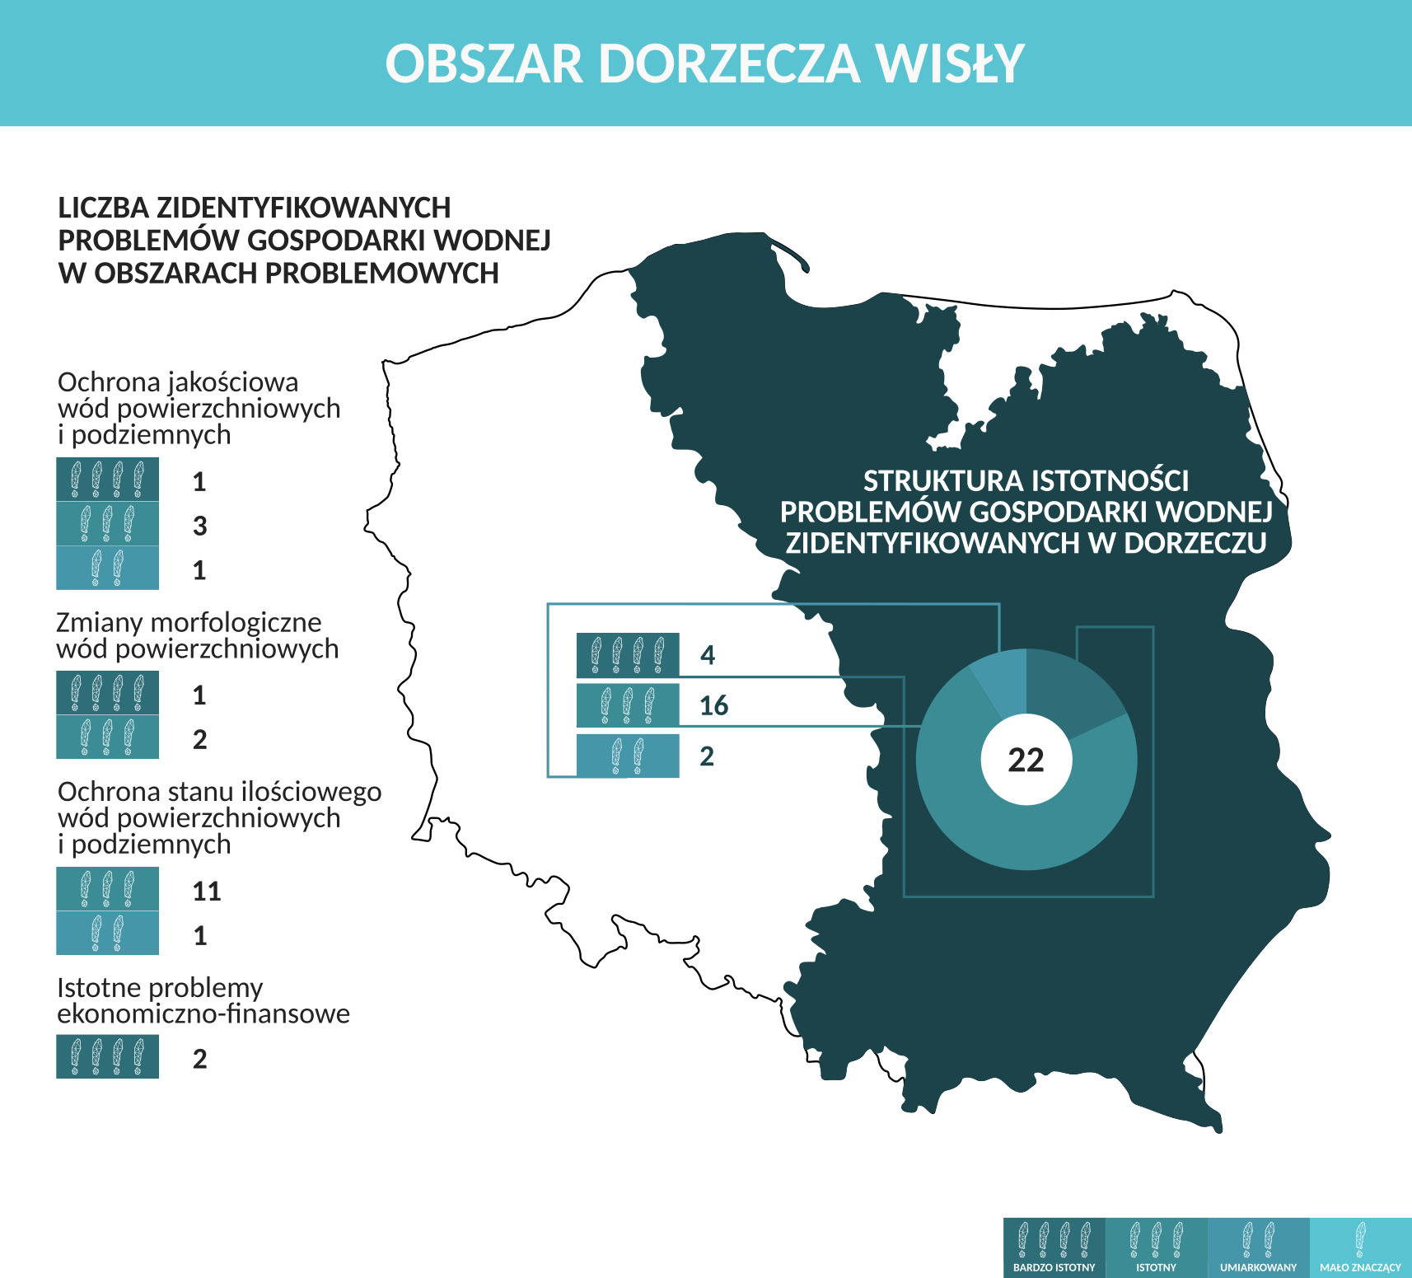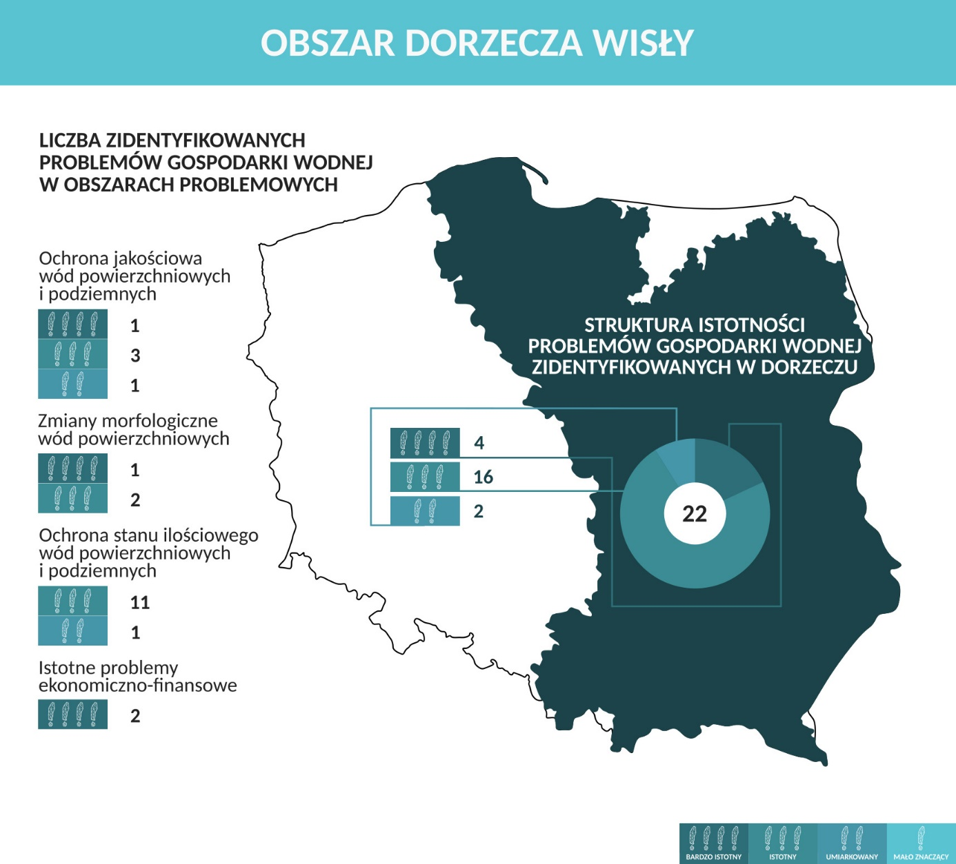

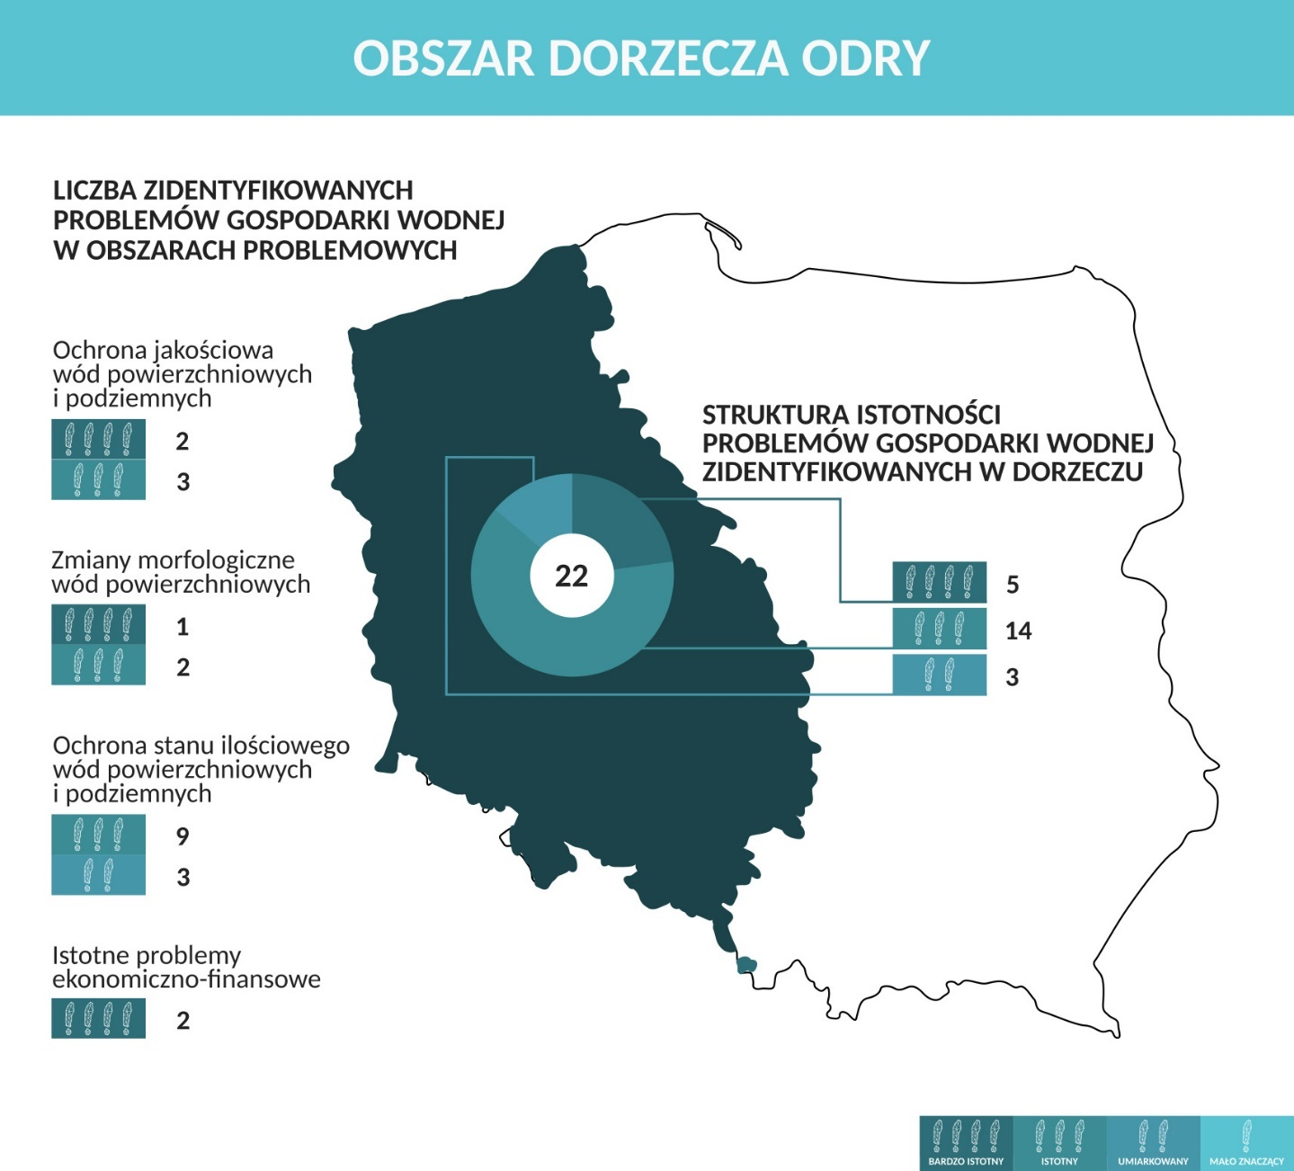

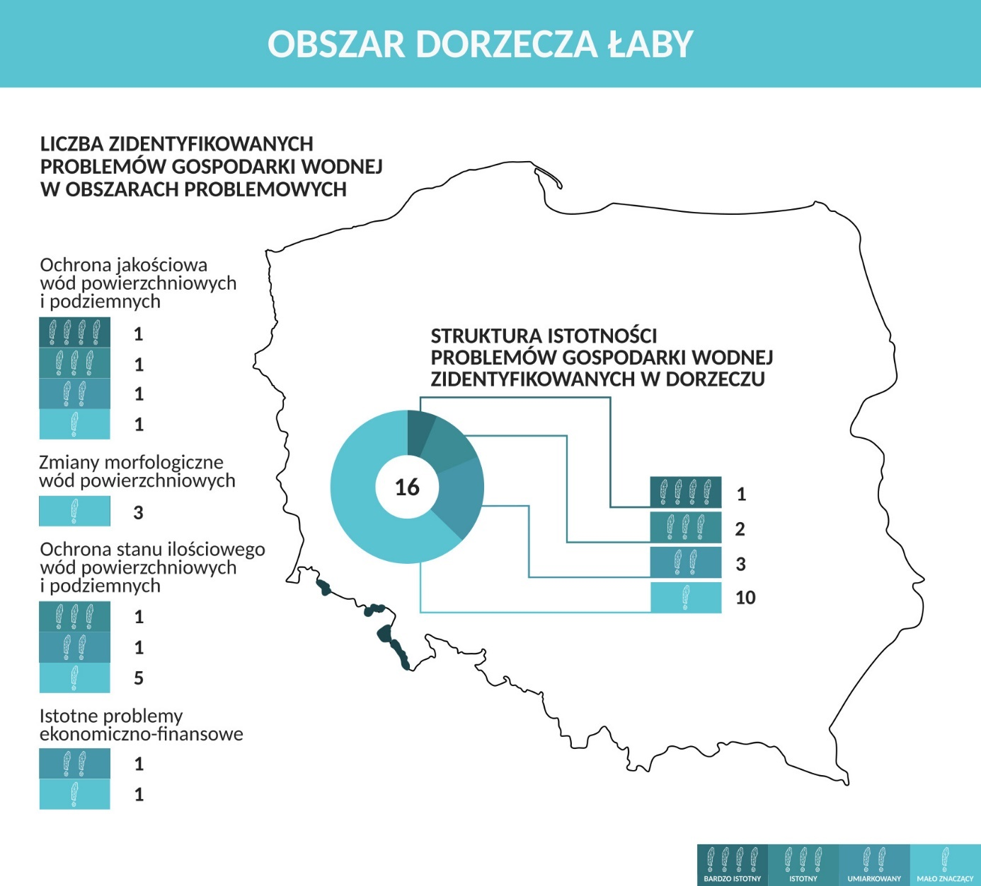

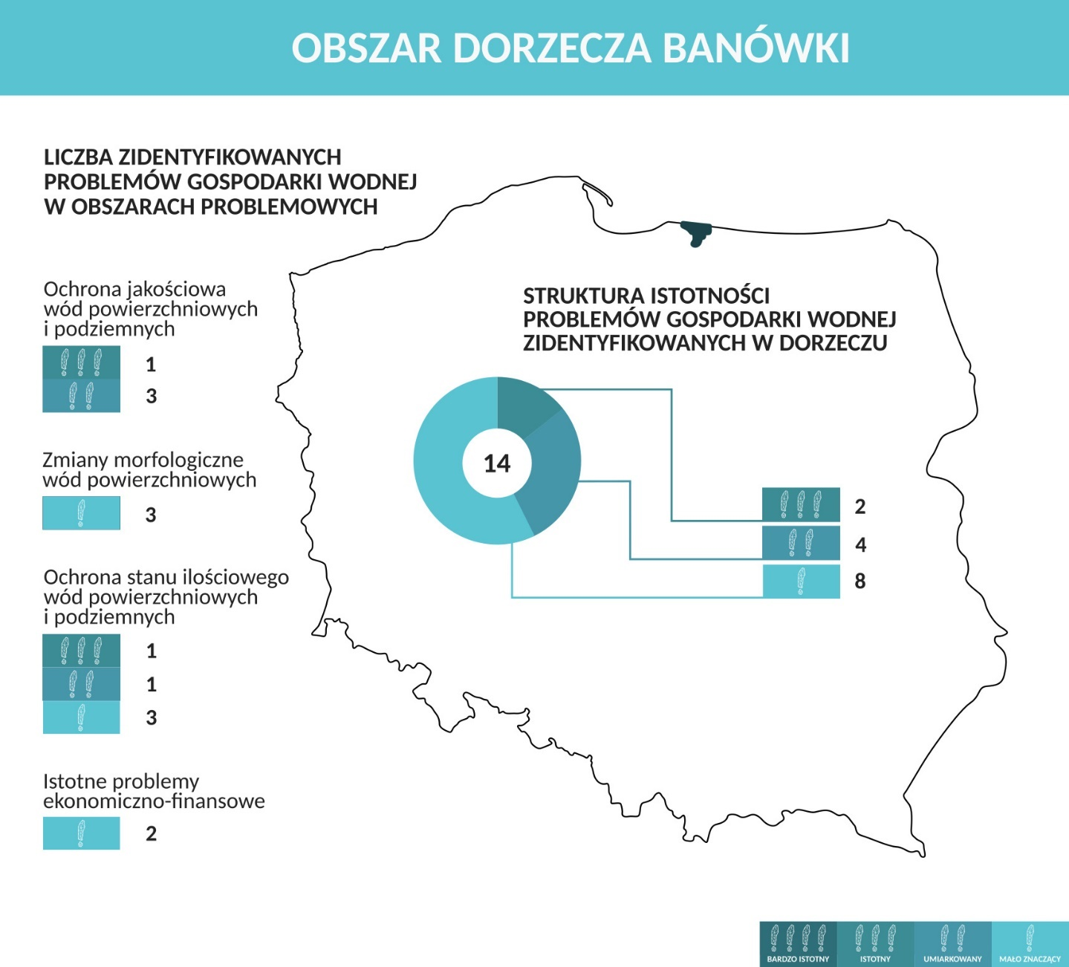

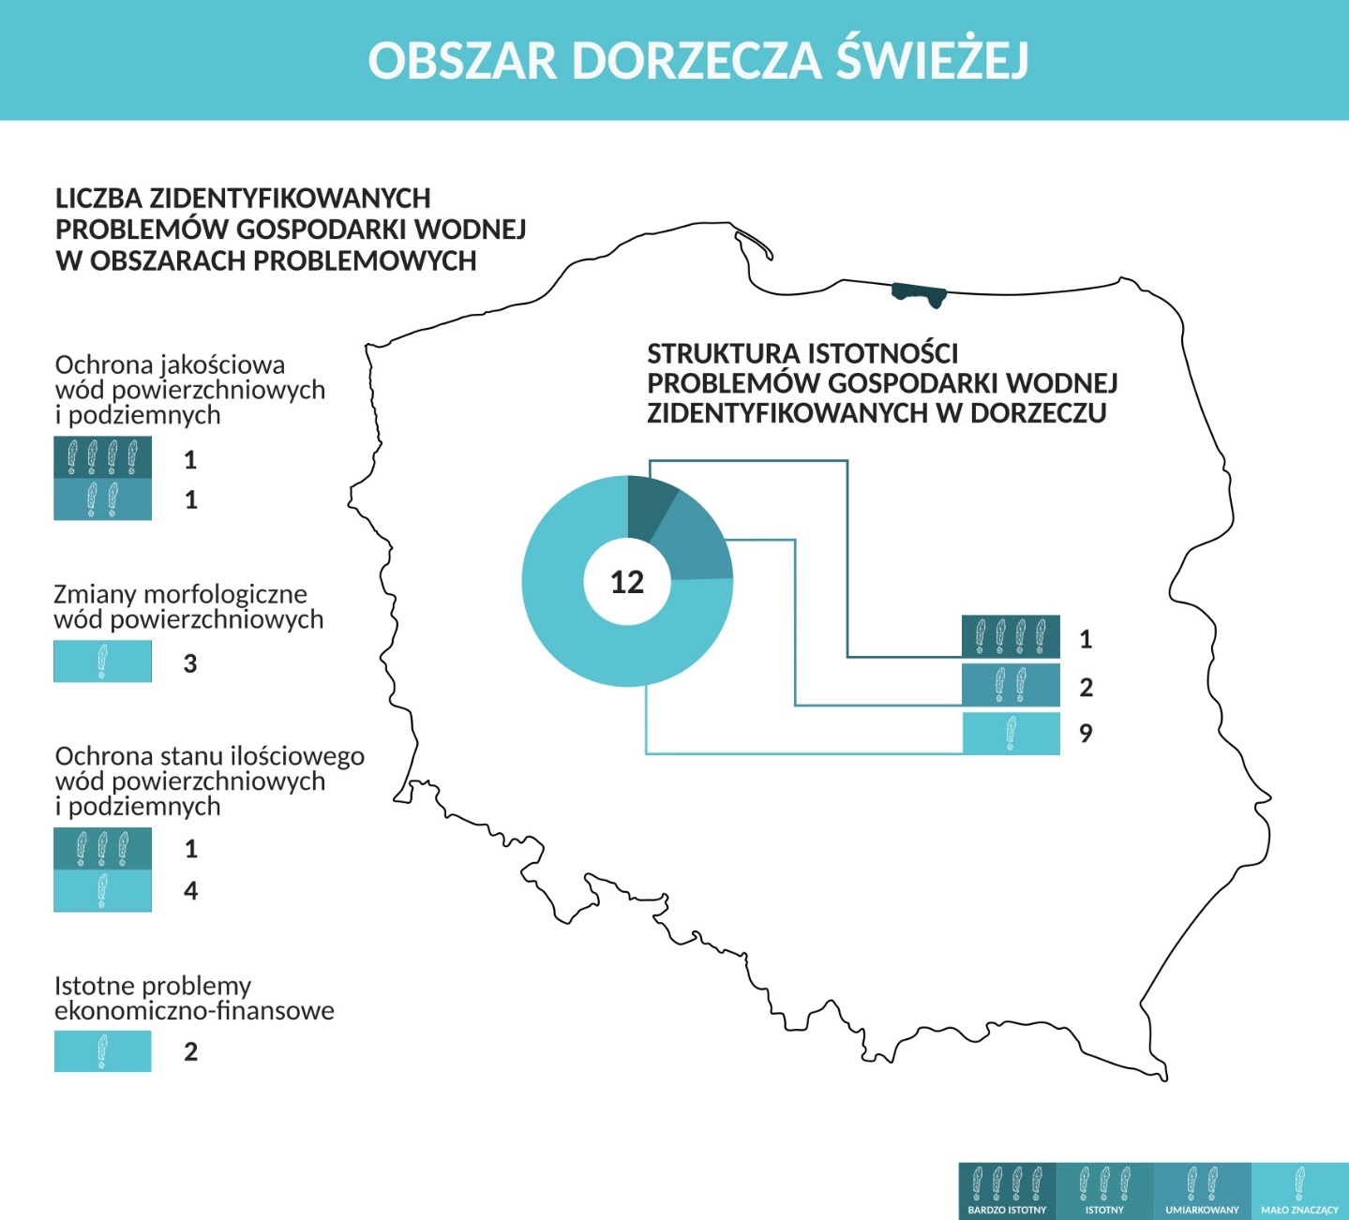

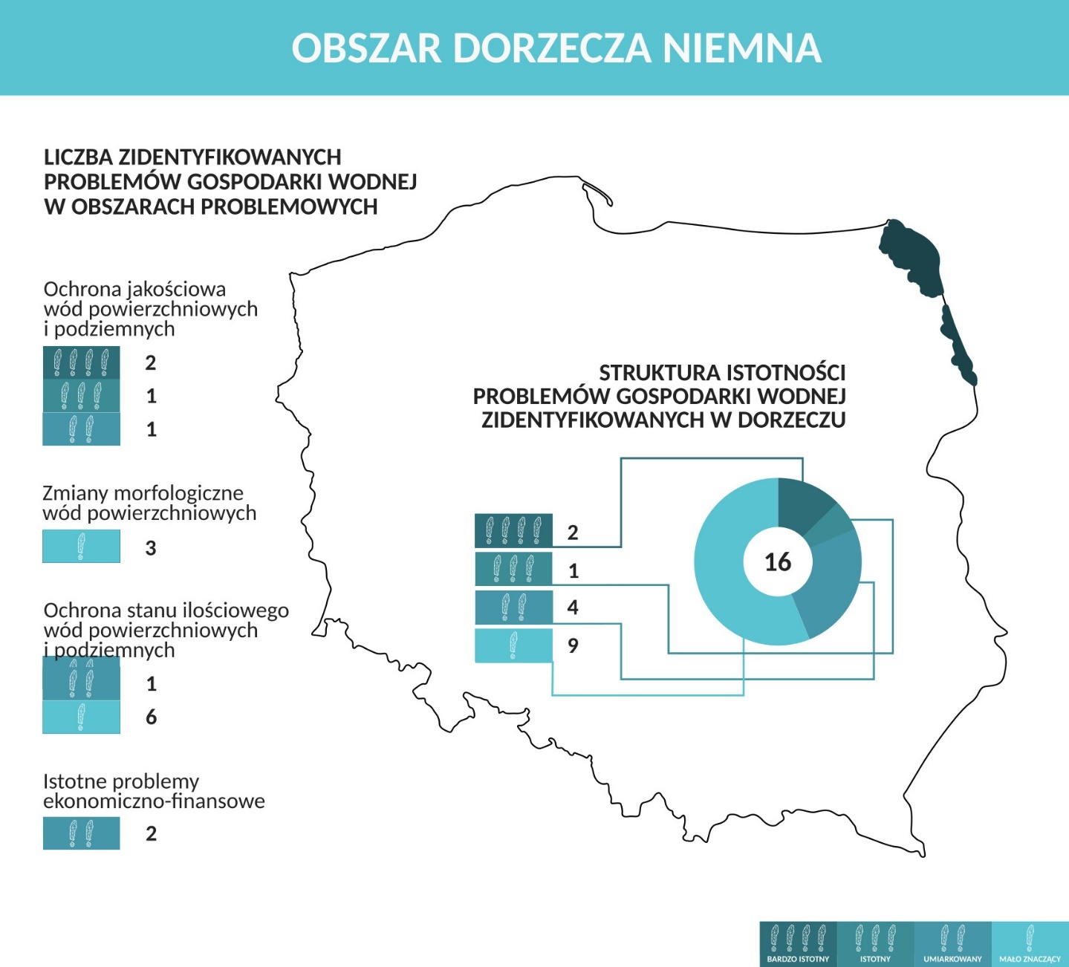

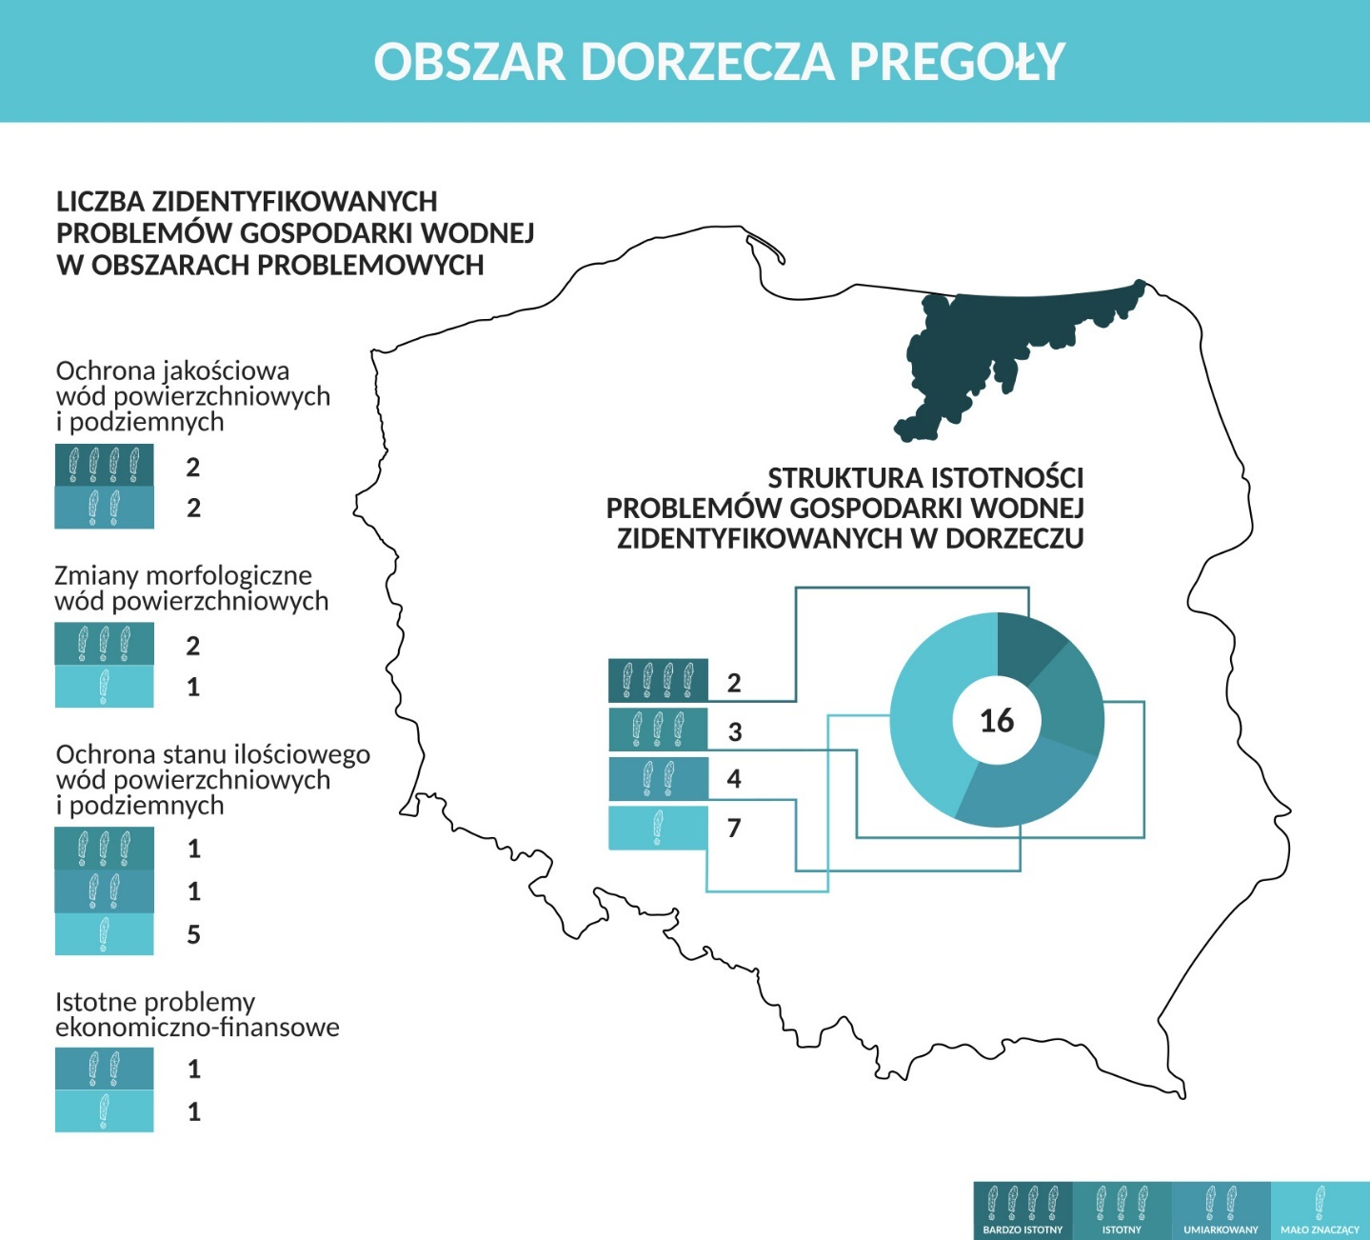

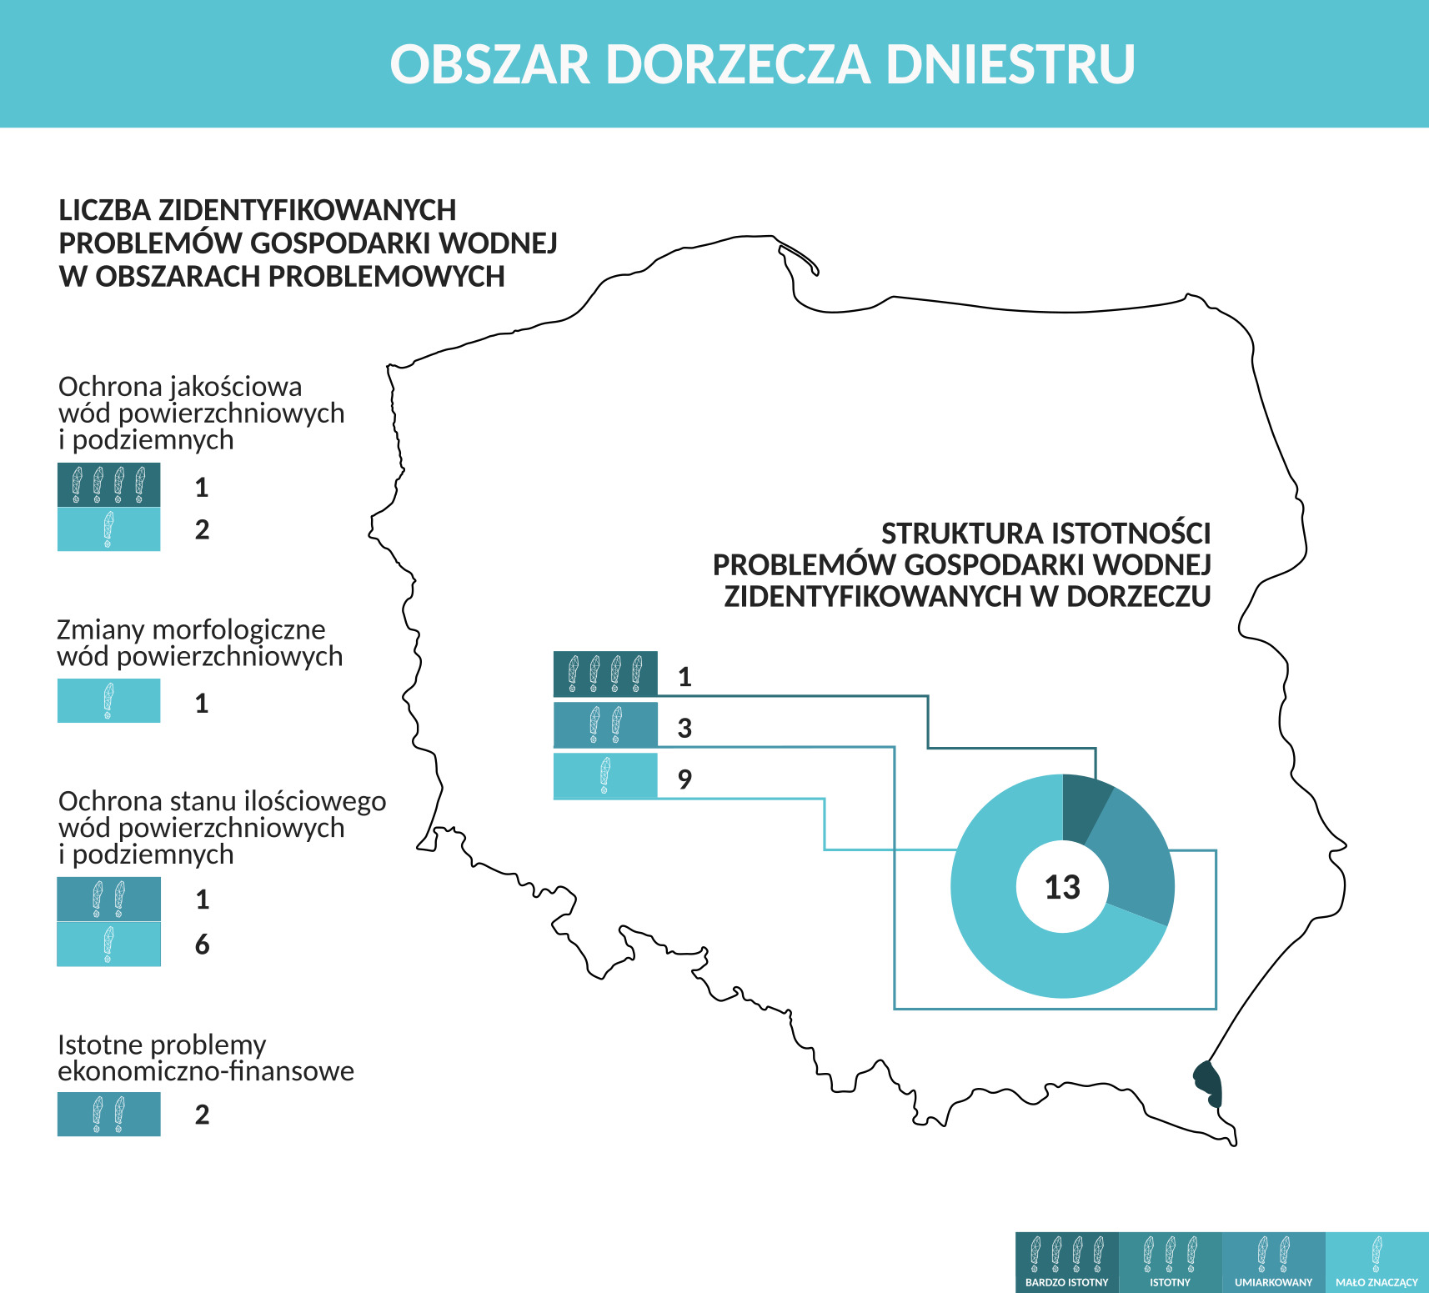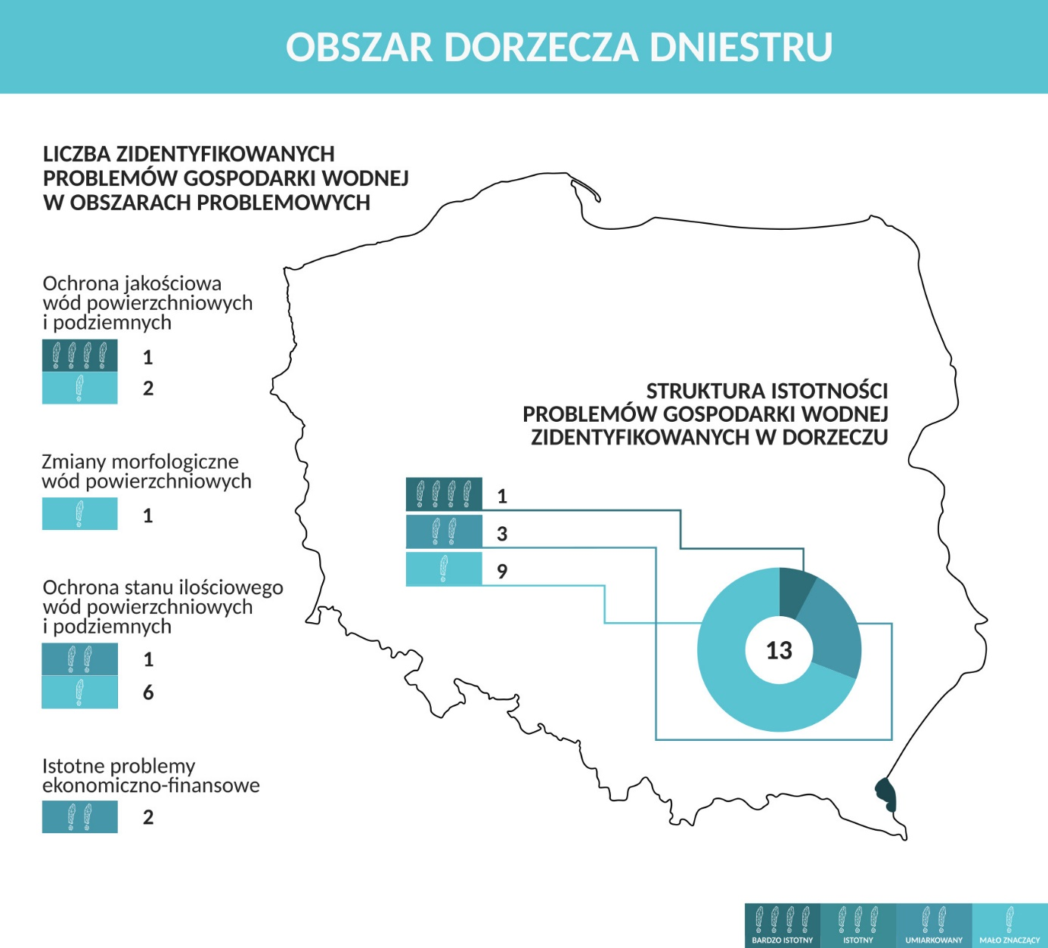

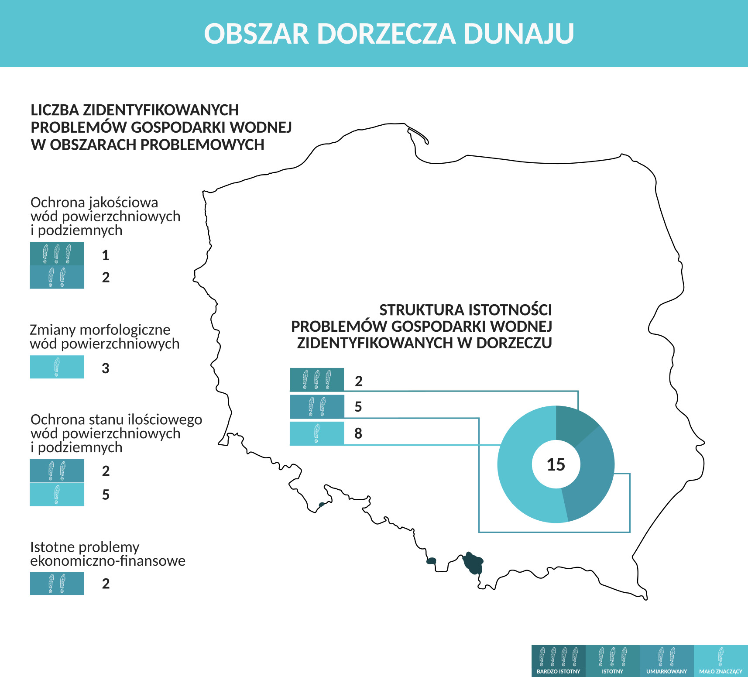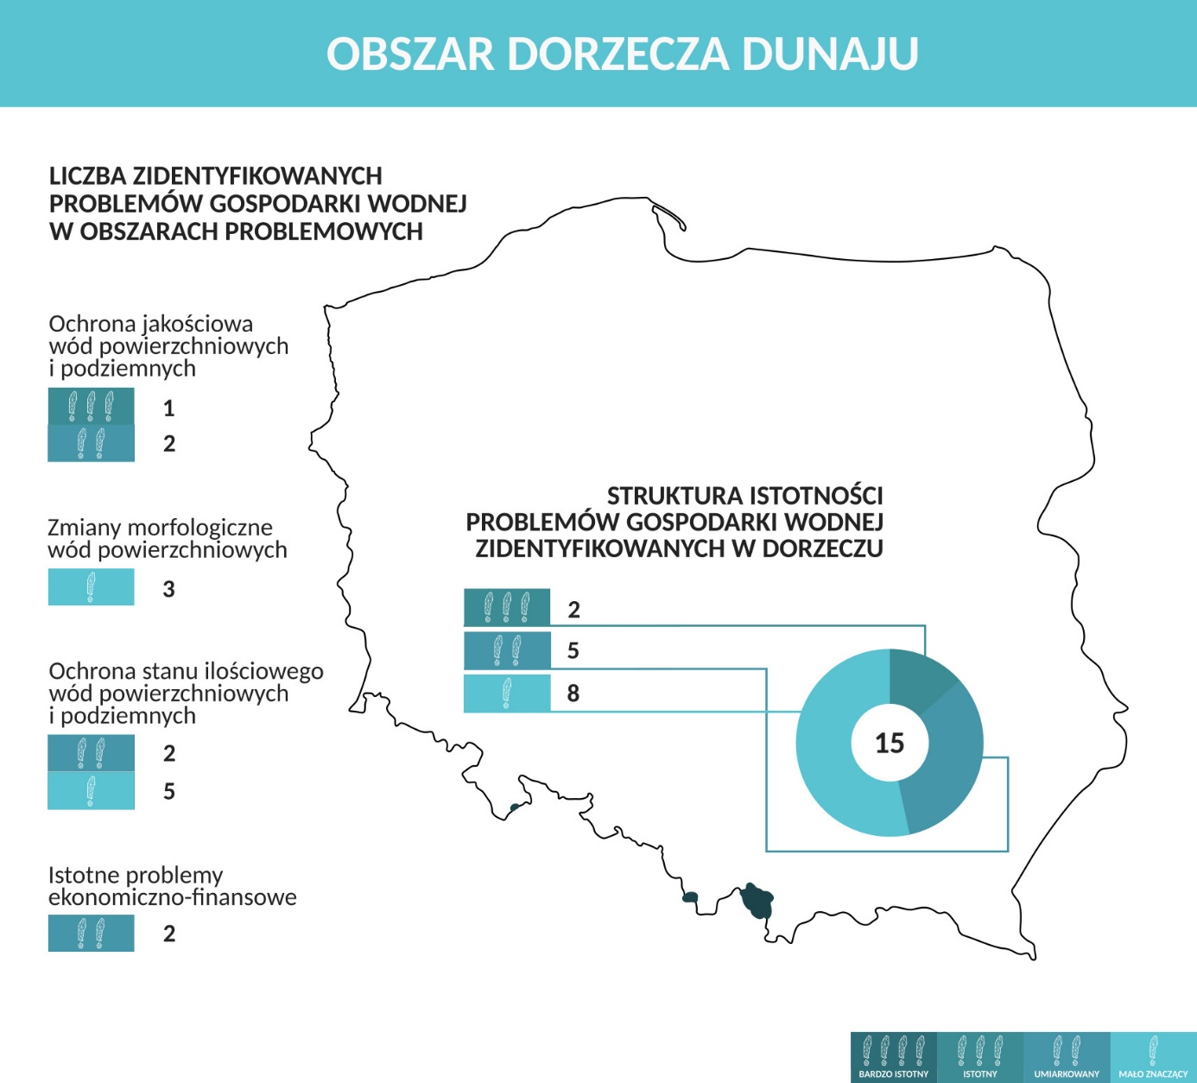

Literatura
Absalon D., Matysik M., Changes in water quality and runoff in the Upper Oder River Basin, Geomorphology 2007/92
Aktualizacja Programu Wodno-Środowiskowego Kraju, Warszawa 2016
Alp M., Keller I., Westram A.M., Robinson C.T., How river structure and biological traits influence gene flow: a population genetic study of two stream invertebrates with differing dispersal abilities, Freshwater biology,2012/57(5), pp. 969-981. Oxford: Blackwell Scientific Publications 10.1111/j.1365-2427.2012.02758.x.
Bakker E.S., Hilt, S., Impact of water-level fluctuations on cyanobacterial blooms: options for management, Aquatic Ecology 2016/50
Bartkowski K., Czy pestycydy są problemem w środowisku naturalnym?,Tutoring Gedanensis 2016/1(1) 7-10
Bartnik W., Bonenberg J., Florek J., Wpływ utraty naturalnej retencji zlewni na charakterystykę morfologiczną zlewni i cieku Polska Akademia Nauk Komisja infrastruktury wsi Kraków, Kraków 2009
Biedka P., Wpływ zmian temperatury na przebieg procesów związanych z eutrofizacją jezior, Ekonomia i Środowisko 2013/2(45)
Biedroń I, Dubel A., Grygoruk M., Pawlaczyk P., Prus P., Wybraniec K., Katalog dobrych praktyk w zakresie robót hydrotechnicznych i prac utrzymaniowych wraz z ustaleniem zasad ich wdrażania, Kraków 2018
Bilans wodnogospodarczy wód podziemnych z uwzględnieniem oddziaływań z wodami powierzchniowymi w polskiej części dorzeczy: Dniestru, Dunaju, Jarft, Łaby, Niemna, Pregoły, Świeżej i Ücker, www.pgi.gov.pl (dostęp: 14.10.2019 r.)
Bilek M., Małek K., Sosnowski S., Parametry fizykochemiczne wody pitnej ze studni kopanych z terenu Podkarpacia, Bromat. Chem. Toksykol. – XLVIII, 2015/4
Błachuta J. i in., Ocena potrzeb udrożnienia ciągłości morfologicznej rzek w kontekście osiągnięcia dobrego stanu i potencjału części wód w Polsce, Warszawa 2010
Brimblecombe P., Atmospheric chemistry [w:] Handbook of ecological restoration. Principles of restoration, red. M.R. Perrow, A.J. Davy, Camridge 2002
BS EN 17233. Water quality. Guidance for assessing the efficiency and related metrics of fish passage solutions using telemetry, 2018
Chmielowski K., Osady ściekowe wspomagają uprawę roślin, Przegląd Komunalny 2018/11
Chmielowski K., Powstaje coraz więcej systemów kanalizacji, Przegląd Komunalny, 2017/10
Chmielowski K., Przemysł mleczarski a ścieki, Przegląd Komunalny 2018/7
Chmielowski K., Przygotowanie do budowy oczyszczalni przemysłowych, Przegląd Komunalny 2018/4
Chmielowski K., Rozbudowa kanalizacji trwa, Przegląd Komunalny 2017/9
Chmielowski K., Ścieki przemysłowe i ich oczyszczanie, Przegląd Komunalny 2018/5
Chmielowski K., Woda i ścieki w przemyśle celulozowo-papierniczym, Przegląd Komunalny 2018/12
Czekała W., Gospodarka pofermentem z biogazowni rolniczej w myśl GOZ-u, Energia & Recykling 2018/7.
Dojlido J.R., Chemia wód powierzchniowych, Białystok 1995
Dymaczewski Z., Sozański M., Wodociągi i kanalizacja w Polsce: tradycja i współczesność, Poznań-Bydgoszcz 2002
Ecological flows in the implementation of the Water Framework Directive Guidance Document No. 31; Technical Report - 2015 – 086, European Union 2015
Fundala-Ksiązek S., Łuczkiewicz A., Kowal P., Szopińska M., Optymalizacja podczyszczanie odcieków i ścieków, Plus Komunalny 2019/8
Gromiec M., Sadurski A., Zalewski M., Rowiński P., Zagrożenia związane z jakością wody, Nauka 2014/1
Gutry P., Zajkowski J., Wierzbicki K., Czy można taniej oczyszczać ścieki na obszarach wiejskich?, Wiadomości Melioracyjne i Łąkarskie 2009/3
Herbich P., Zasoby wód podziemnych – aktualny stan rozpoznania, www.pgi.gov.pl (dostęp: 30.09.2019 r.)
Horska-Schwarz S. i in., Susza czy powódź? Poradnik adaptacji do zmian klimatu poprzez małą retencję i ochronę bioróżnorodności, Legnica 2018
Ilnicki P., Górecki K., Lewandowski P., Farat R., Long-term variability of total nitrogen and total phosphorus concentration and load in the south part of the Baltic sea basin, Fresenius Environ. Bull. 2016/25/6
Infrastruktura komunalna w 2017 r. Analizy statystyczne,. GUS 2018
Kabata-Pendias A., Pendias H., Biogeochemia pierwiastków śladowych, Warszawa 1999
Kaca E., Infrastruktura wodno-ściekowa na wsi na przełomie wieków, Problemy Inżynierii Rolniczej 2007
Kajak Z., Hydrobiologia-Limnologia. Ekosystemy wód śródlądowych, Warszawa 2001
Kodeks Dobrej Praktyki Rybackiej w Chowie i Hodowli Ryb, www.mgm.gov.pl (dostęp: 30.09.2019 r.)
Krajowy Program Ochrony Powietrza do roku 2020 (z perspektywą do roku 2030), Warszawa 2015
Kupiec J.M., Evaluation of infrastructure for storage of manures in selected farms of Poland. Materiały konferencyjne, Vinnica 2019
Kupiec J.M., Przegląd metod bilansowania makroskładników NPK w produkcji rolnej, Inżynieria i Ochrona Środowiska 2015/18/3
Kuźniar A., Kowalczyk A., Kostuch, M., Long-Term Water Quality Monitoring of a Transboundary River, Pol. J. Environ. Stud. 2014/23(3)
Mapa stanu jednolitych części wód podziemnych, http://mjwp.gios.gov.pl/mapa/mapa,172.html (dostęp: 30.09.2019 r.)
Marszalewski W., Piasecki A., Analiza rozwoju infrastruktury ściekowej w Polsce w aspekcie ekologicznym i ekonomicznym, Polityki Europejskie, Finanse i Marketing 2014/ 11(60)
Monitoring wód powierzchniowych, http://www.gios.gov.pl/pl/stan-srodowiska/monitoring-wod (dostęp: 30.09.2019 r.)
Naturalna, mała retencja wodna – Metoda łagodzenia skutków suszy, ograniczania ryzyka powodziowego i ochrona różnorodności biologicznej. Podstawy Metodyczne, red. W. Mioduszewski, T. Okruszko, Polska 2016
Ocena postępu we wdrażaniu programów działań dla JCWP i JCWPd wynikających z aPWŚK, Gliwice 2018
Ocena wsteczna stanu jednolitych części wód na potrzeby indywidualnej analizy zgodności z Ramową Dyrektywą Wodną projektów współfinansowanych z funduszy unijnych, red. M. Pchalek, Warszawa 2014
Ochrona Środowiska 2018, www.stat.gov.pl (dostęp: 30.09.2019 r.)
Ochrona środowiska w 2018 r., Główny Urząd Statystyczny, Warszawa 2018
Odpowiedź na interpelację poselską nr 18075 w sprawie skutków wprowadzenia regulatora cen wody, udzielona przez Podsekretarza Stanu w Ministerstwie Gospodarki Morskiej i Żeglugi Śródlądowej, panią Annę Moskwę 2.02.2018 r., www.sejm.gov.pl (dostęp: 30.09.2019 r.)
Odpowiedź na interpelację poselską nr 21887 w sprawie środków finansowych z Unii Europejskiej na inwestycje wodne w Końskich i Radoszycach, udzielona przez Podsekretarza Stanu w Ministerstwie Gospodarki Morskiej i Żeglugi Śródlądowej, panią Annę Moskwę 30.05.2018 r., www.sejm.gov.pl (dostęp: 30.09.2019 r.)
Odpowiedź na interpelację poselską w sprawie podwyżki opłat za usługi wodne, udzielona przez Podsekretarza Stanu w Ministerstwie Środowiska, pana Mariusza Gajdę 12.07.2017 r., znak DZW-I.070.48.2017.SW, www.sejm.gov.pl (dostęp: 30.09.2019 r.)
Opracowanie projektu Planu przeciwdziałania skutkom suszy w regionie wodnym Dolnej Wisły wraz ze wskazaniem obszarów najbardziej narażonych na jej skutki, Mędłów 2015, www.rzgw.gda.pl (dostęp: 14.10.2019 r.).
Palmer M.A., Bernhardt E.S., Allan J.D., Lake P.S., Alexander G., Brooks S. et al., Standards for ecologically successful river restoration, Journal of Applied Ecology 2005/42
Projekt planu przeciwdziałania skutkom suszy, Warszawa 2019, www.stopsuszy.pl (dostęp: 14.10.2019 r.)
Prus P., Popek Z., Pawlaczyk P., Dobre praktyki utrzymania rzek, Warszawa 2018
Prus P., Wiśniewolski W., Zróżnicowanie bazy pokarmowej ryb w górskim i nizinnym zbiorniku zaporowym i jego konsekwencje dla składu ichtiofauny [w:] Rybactwo w jeziorach, rzekach i zbiornikach zaporowych w 2004 roku, red. M. Mickiewicz, A. Wołos, Olsztyn 2005
Przegląd istotnych problemów gospodarki wodnej, Kraków 2008
Przegląd istotnych problemów gospodarki wodnej, Warszawa 2012
Przepławki dla ryb – projektowanie, wymiary i monitoring, red. P. Nawrocki, Warszawa 2016
Przytuła E., Filar S., Mordzonek G., Bilans wodnogospodarczy wód podziemnych z uwzględnieniem oddziaływań z wodami powierzchniowymi w polskiej części dorzecza Odry, Warszawa 2013
Raczuk J., Królak E.,Ocena ryzyka zdrowotnego niemowląt związanego z narażeniem na azotany (V) i (III) w wodzie pitnej na terenach rolniczych, Probl. Hig. Epidemiol. 2016/97(2)
Rast W.; Thornton J.A., Trends in eutrophication research and control, Hydrol. Process 1996/10
Realizacja zbiorowego zaopatrzenia w wodę mieszkańców gmin wiejskich, NIK 2018, Nr ewidencyjny 186/2017/P/17/107/LZG
Regulamin organizacyjny Państwowego Gospodarstwa Wodnego Wody Polskie z 26.03.2019 r., www.wody.gov.pl (dostęp: 30.09.2019 r.)
Rejestr Środków Ochrony Roślin, www.gov.pl (dostęp: 30.09.2019 r.)
Reservoir limnology: Ecological Perspectives, red. K.W Thronton., B.L. Kimmer, F.E. Payne, Nowy Jork – Chichester – Brisbane – Toronto- Singapur 1990
Rolnictwo w 2018. Analizy statystyczne, stat.gov.pl (dostęp: 30.09.2019 r.)
Rządowy projekt ustawy - Prawo wodne, Sejm VIII kadencji, Druk 1529, Warszawa 2017
Sikora J., Poziom zadowolenia mieszkańców wsi z życia na wsi w świetle badań empirycznych, Studia Obszarów wiejskich 2016/41
Słownik hydrogeologiczny, red. J. Dowgiałło, A.S. Kleczkowski, T. Macioszczyk, A. Różkowski, Warszawa 2002
Sources and pathways of nutrients to the Baltic Sea HELCOM PLC-6 Baltic Sea Environment Proceedings No. 153
Stanowisko Komisji Helsińskiej (HELCOM) w sprawie osadów ściekowych z 15.03.2017 r. (rekomendacja 38/1)
Steller J., Energetyka Wodna w Polsce – niepojęte wyzwanie, materiały konferencyjne 2009
Stepnowski P., Synak E., Szafranek B., Kaczyński Z., Monitoring i analityka zanieczyszczeń w środowisku, Gdańsk 2010
Strategia na rzecz Odpowiedzialnego Rozwoju do roku 2020 (z perspektywą do 2030), Warszawa 2017
Strategia wspólnego rozwiązywania istotnych problemów gospodarki wodnej na Międzynarodowym Obszarze Dorzecza Odry, Wrocław 2013
Strategia wspólnego rozwiązywania istotnych problemów gospodarki wodnej na Międzynarodowym Obszarze Dorzecza Odry, Wrocław 2019
Strategiczny plan adaptacji dla sektorów i obszarów wrażliwych na zmiany klimatu do roku 2020 z perspektywą do roku 2030, Warszawa 2013
Ustalenie metody szacowania przepływów środowiskowych w Polsce, Etap II raport końcowy, Warszawa 2015
Wariantowa analiza sposobu udrożnienia budowli piętrzących na ciekach w obszarze RZGW w Krakowie, Kraków 2017-2018
Weryfikacja typologii wód oraz granic jednolitych części wód powierzchniowych, Gliwice-Warszawa 2015
Wierzbicki K., Gromada O., Związek między klasą wsi i jej infrastrukturą kanalizacyjną, Wiadomości Melioracyjne i Łąkarskie 2000/(43)2
Wilkowski M., Małe elektrownie wodne na miarę XXI w., Czysta Energia 2011/4
Wiśniewolski W., Czynniki sprzyjające i szkodliwe dla rozwoju i utrzymania populacji ryb w wodach płynących, Supplementa ad Acta Hydrobiologica 2002/3
Wiśniewolski W., Prus P., Ligięza J., Adamczyk M., Suska K., Parasiewicz P., Możliwości kompensacji i minimalizacji oddziaływań prac regulacyjnych i utrzymaniowych w rzekach [w:] Funkcjonowanie i ochrona wód płynących, red. R. Czerniawski, P. Bilski, Szczecin 2017
Wiśniewolski W., Zmiany w składzie ichtiofauny, jej biomasa oraz odłowy w wybranych zbiornikach zaporowych Polski, Arch. Pol. Fish. 10 Suppl. 2002/2
Wykaz wielkości emisji i stężeń substancji priorytetowych oraz innych substancji zanieczyszczających w dorzeczach Wisły, Pregoły i Niemna na obszarze RZGW w Białymstoku, Białystok 2018
Zarządzanie zasobami wodnymi w Polsce 2018, www.ungc.org.pl (dostęp: 30.09.2019 r.)
Zbierska J., Murat-Błażejewska S., Szoszkiewicz K., Ławniczak A.E Bilans biogenów w agroekosystemach Wielkopolski w aspekcie ochrony jakości wód na przykładzie zlewni Samicy Stęszewskiej, Poznań 2002
Zbiór Zaleceń Dobrej Praktyki Rolniczej mający na celu ochronę wód przed zanieczyszczeniem azotanami pochodzącymi ze źródeł rolniczych, red. IUNG-PIB Puławy, Ministerstwo Rolnictwa i Rozwoju Wsi, Ministerstwo Gospodarki Morskiej i Żeglugi Śródlądowej, Warszawa 2019
Żelaziński J., Rola map terenów zalewowych w planowaniu ochrony przeciwpowodziowej [w:] Bezpieczna gmina nad Odrą, red. P. Nieznański, Wrocław 2007
Żelaziński J., Zmiany polskiego prawa wodnego niezbędne dla pełnej transpozycji Ramowej Dyrektywy Wodnej, Warszawa 2004
Żelazo J., Renaturyzacja rzek i dolin, Infrastruktura i Ekologia Terenów Wiejskich 2006/4/1
Zjawisko suszy na obszarze działania RZGW w Krakowie w 2011 r., Kraków 2012, www.krakow.rzgw.gov.pl (dostęp: 14.10.2019 r.)

Załączniki
Załącznik 1. Przegląd istotnych problemów gospodarki wodnej.
Załącznik 2. Statystyczne podsumowanie istotnych problemów gospodarki wodnej.

Depozycja atmosferyczna – przemieszczanie i osadzanie na powierzchni ziemi zanieczyszczeń powietrza.
Zanieczyszczenia biogenne – głównie związki azotu i fosforu odpowiedzialne za użyźnienie wód.
Zob. Monitoring wód powierzchniowych, http://www.gios.gov.pl/pl/stan-srodowiska/monitoring-wod (dostęp: 30.09.2019 r.) oraz mapa stanu jednolitych części wód podziemnych, http://mjwp.gios.gov.pl/mapa/mapa,172.html (dostęp: 30.09.2019 r.).
Ang. one out all out – zasada oceny i klasyfikacji wód polegająca na ostatecznej klasyfikacji na podstawie wskaźnika będącego w najgorszym stanie.
I. Biedroń, A. Dubel, M. Grygoruk, P. Pawlaczyk, P. Prus, K. Wybraniec, Katalog dobrych praktyk w zakresie robót hydrotechnicznych i prac utrzymaniowych wraz z ustaleniem zasad ich wdrażania, Kraków 2018, opracowano na zlecenie Ministerstwa Środowiska
Plan gospodarowania wodami na obszarze dorzecza Wisły przyjęty rozporządzeniem Rady Ministrów z dnia 18 października 2016 r. w sprawie planu gospodarowania wodami na obszarze dorzecza Wisły (Dz. U. poz. 1911); Plan gospodarowania wodami na obszarze dorzecza Odry przyjęty rozporządzeniem Rady Ministrów z dnia 18 października 2016 r. w sprawie planu gospodarowania wodami na obszarze dorzecza Odry (Dz. U. poz. 1967); Plan gospodarowania wodami na obszarze dorzecza Dniestru przyjęty rozporządzeniem Rady Ministrów z dnia 18 października 2016 r. w sprawie planu gospodarowania wodami na obszarze dorzecza Dniestru (Dz. U. poz. 1917); Plan gospodarowania wodami na obszarze dorzecza Dunaju przyjęty rozporządzeniem Rady Ministrów z dnia 18 października 2016 r. w sprawie planu gospodarowania wodami na obszarze dorzecza Dunaju (Dz. U. poz. 1918); Plan gospodarowania wodami na obszarze dorzecza Łaby przyjęty rozporządzeniem Rady Ministrów z dnia 18 października 2016 r. w sprawie planu gospodarowania wodami na obszarze dorzecza Łaby (Dz. U. poz. 1929); Plan gospodarowania wodami na obszarze dorzecza Niemna przyjęty rozporządzeniem Rady Ministrów z dnia 18 października 2016 r. w sprawie planu gospodarowania wodami na obszarze dorzecza Niemna (Dz. U. poz. 1915); Plan gospodarowania wodami na obszarze dorzecza Pregoły przyjęty rozporządzeniem Rady Ministrów z dnia 18 października 2016 r. w sprawie planu gospodarowania wodami na obszarze dorzecza Pregoły (Dz. U. poz. 1959); Plan gospodarowania wodami na obszarze dorzecza Świeżej przyjęty rozporządzeniem Rady Ministrów z dnia 18 października 2016 r. w sprawie planu gospodarowania wodami na obszarze dorzecza Świeżej (Dz. U. poz. 1914); Plan gospodarowania wodami na obszarze dorzecza Ücker przyjęty rozporządzeniem Rady Ministrów z dnia 18 października 2016 r. w sprawie planu gospodarowania wodami na obszarze dorzecza Ücker (Dz. U. poz. 1818); Plan gospodarowania wodami na obszarze dorzecza Jarft przyjęty rozporządzeniem Rady Ministrów z dnia 18 października 2016 r. w sprawie planu gospodarowania wodami na obszarze dorzecza Jarft (Dz. U. poz. 1919).
Strategia wspólnego rozwiązywania istotnych problemów gospodarki wodnej na Międzynarodowym Obszarze Dorzecza Odry, Wrocław 2013; Strategia wspólnego rozwiązywania istotnych problemów gospodarki wodnej na Międzynarodowym Obszarze Dorzecza Odry, Wrocław 2019.
Przegląd istotnych problemów Gospodarki Wodnej, Kraków 2008; Przegląd istotnych problemów Gospodarki Wodnej, Warszawa 2012.
Uchwała nr 92 Rady Ministrów z dnia 10 września 2019 r. w sprawie przyjęcia "Założeń do Programu rozwoju retencji na lata 2021-2027 z perspektywą do roku 2030" (M.P. poz. 941).
J. Sikora, Poziom zadowolenia mieszkańców wsi z życia na wsi w świetle badań empirycznych, Studia Obszarów wiejskich 2016/41, s.31–41;. Infrastruktura komunalna w 2017 r. Analizy statystyczne, GUS 2018, 1-35.
Z. Dymaczewski, M. Sozański, Wodociągi i kanalizacja w Polsce: tradycja i współczesność, Poznań-Bydgoszcz 2002, s. 935−952; P. Gutry, J. Zajkowski, K. Wierzbicki, Czy można taniej oczyszczać ścieki na obszarach wiejskich? Wiadomości Melioracyjne i Łąkarskie 2009/3, s. 132−135; J.M. Kupiec, Przegląd metod bilansowania makroskładników NPK w produkcji rolnej, Inżynieria i Ochrona Środowiska 2015/18/3, s. 323-342.
Wody infiltracyjne – wody opadowe lub powierzchniowe, które przesiąkają w głąb gruntu do wód podziemnych. Wody drenażowe – wody pochodzące z odwodnienia gruntów.
K. Wierzbicki, O. Gromada, Związek między klasą wsi i jej infrastrukturą kanalizacyjną, Wiadomości Melioracyjne i Łąkarskie 2000/(43)2, s. 79−83; E. Kaca, Infrastruktura wodno-ściekowa na wsi na przełomie wieków, Problemy Inżynierii Rolniczej 2007, s. 42−44.
Dyrektywa 91/676/EWG Rady z dnia 12 grudnia 1991 r. dotycząca ochrony wód przed zanieczyszczeniami powodowanymi przez azotany pochodzenia rolniczego (Dz. Urz. WE L 375 z 31.12.1991, str. 1).
Rozporządzenie Rady Ministrów z dnia 5 czerwca 2018 r. w sprawie przyjęcia „Programu działań mających na celu zmniejszenie zanieczyszczenia wód azotanami pochodzącymi ze źródeł rolniczych oraz zapobieganie dalszemu zanieczyszczeniu” (Dz. U. poz. 1339).
Rolnictwo w 2018. Analizy statystyczne, www.stat.gov.pl (dostęp: 30.09.2019 r.).
GUS 2019. https://stat.gov.pl/obszary-tematyczne/rolnictwo-lesnictwo/rolnictwo/srodki-produkcji-w-rolnictwie-w-roku-gospodarczym-20172018,6,15.html (dostęp 03.09.2019).
Zbiór Zaleceń Dobrej Praktyki Rolniczej mający na celu ochronę wód przed zanieczyszczeniem azotanami pochodzącymi ze źródeł rolniczych, red. IUNG-PIB Puławy, Warszawa 2019, s. 2-77.
Rozporządzenie Rady Ministrów z dnia 5 czerwca 2018 r. w sprawie przyjęcia „Programu działań mających na celu zmniejszenie zanieczyszczenia wód azotanami pochodzącymi ze źródeł rolniczych oraz zapobieganie dalszemu zanieczyszczeniu” (Dz. U. poz. 1339).
J.M. Kupiec, Evaluation of infrastructure for storage of manures in selected farms of Poland, Materiały konferencyjne, Vinnica 2019.
J.M. Kupiec, Evaluation of infrastructure for storage of manures in selected farms of Poland, Materiały konferencyjne, Vinnica 2019.
Patogeny – czynniki ożywione i nieożywione odpowiedzialne za wywoływanie chorób (np. bakterie, wirusy, substancje toksyczne).
Rejestr Środków Ochrony Roślin, www.gov.pl (dostęp: 30.09.2019 r.).
M. Bilek, K. Małek, S. Sosnowski, Parametry fizykochemiczne wody pitnej ze studni kopanych z terenu Podkarpacia, Bromat. Chem. Toksykol. XLVIII, 2015/4, s. 640-646; J. Raczuk, E. Królak, Ocena ryzyka zdrowotnego niemowląt związanego z narażeniem na azotany (V) i (III) w wodzie pitnej na terenach rolniczych, Probl. Hig. Epidemiol. 2016/97(2), s. 150-155; K. Bartkowski, Czy pestycydy są problemem w środowisku naturalnym?, Tutoring Gedanensis 2016/1(1), s. 7-10.
Reservoir limnology: Ecological Perspectives, red. K.W Thronton., B.L. Kimmer, F.E. Payne, Nowy Jork – Chichester – Brisbane – Toronto- Singapur 1990, s. 246.
Kodeks Dobrej Praktyki Rybackiej w Chowie i Hodowli Ryb, www.mgm.gov.pl (dostęp: 30.09.2019 r.).
Ustawa z dnia 16 kwietnia 2004 r. o ochronie przyrody (Dz. U. z 2018 r. poz. 1614, z późn. zm.).
S. Fundala-Książek, A. Łuczkiewicz, P. Kowal, M. Szopińska, Optymalizacja podczyszczanie odcieków i ścieków, Plus Komunalny 2019/8, s. 12-16.
Rekomendacja Komisji Helsińskiej (HELCOM) w sprawie osadów ściekowych z dnia 1 marca 2017 r. (rekomendacja 38/1).
K. Chmielowski, Osady ściekowe wspomagają uprawę roślin, Przegląd Komunalny 2018/11, s. 42-42.
W. Czekała, Gospodarka pofermentem z biogazowni rolniczej w myśl GOZ-u, Energia & Recykling 2018/7.
K. Chmielowski, Powstaje coraz więcej systemów kanalizacji, Przegląd Komunalny, 2017/10, s. 48-52.
Infrastruktura komunalna 2017, www.stat.gov.pl (dostęp: 18.10.2019 r.).
Ochrona Środowiska 2018, www.stat.gov.pl (dostęp: 30.09.2019 r.).
K. Chmielowski, Powstaje coraz więcej systemów kanalizacji, Przegląd Komunalny, 2017/10, s. 48-52.
Ochrona Środowiska 2018, www.stat.gov.pl (dostęp: 30.09.2019 r.).
Ustawa Prawo wodne.
K. Chmielowski, Przygotowanie do budowy oczyszczalni przemysłowych, Przegląd Komunalny 2018/4, s. 45-47.
K. Chmielowski, Przemysł mleczarski a ścieki, Przegląd Komunalny 2018/7, s. 43-45.
K. Chmielowski, Woda i ścieki w przemyśle celulozowo-papierniczym, Przegląd Komunalny 2018/12, s. 41-44.
Ochrona Środowiska 2018, www.stat.gov.pl (dostęp: 30.09.2019 r.); K. Chmielowski, Ścieki przemysłowe i ich oczyszczanie, Przegląd Komunalny 2018/5, s.54-57.
Krajowy Program Ochrony Powietrza do roku 2020 (z perspektywą do roku 2030), Ministerstwo Środowiska, Warszawa 2015.
Krajowy Program Ochrony Powietrza do roku 2020 (z perspektywą do roku 2030), Ministerstwo Środowiska, Warszawa 2015; P. Stepnowski, E. Synak, B. Szafranek, Z. Kaczyński, Monitoring i analityka zanieczyszczeń w środowisku, Gdańsk 2010.
Ocena wsteczna stanu jednolitych części wód na potrzeby indywidualnej analizy zgodności z Ramową Dyrektywą Wodną projektów współfinansowanych z funduszy unijnych, red. M. Pchałek, Warszawa 2014; Typy abiotyczne rzek określono na podstawie uwarunkowań geograficznych i geologicznych zlewni rzek oraz specyfiki zespołów roślin i zwierząt zasiedlających rzeki – źródło: Weryfikacja typologii wód oraz granic jednolitych części wód powierzchniowych, Gliwice-Warszawa 2015.
W. Wiśniewolski, Zmiany w składzie ichtiofauny, jej biomasa oraz odłowy w wybranych zbiornikach zaporowych Polski, Arch. Pol. Fish. 10 Suppl. 2002/2; Z. Kajak, Hydrobiologia – limnologia. Ekosystemy wód śródlądowych, Warszawa 1998, s. 356; P. Prus, W. Wiśniewolski, Zróżnicowanie bazy pokarmowej ryb w górskim i nizinnym zbiorniku zaporowym i jego konsekwencje dla składu ichtiofauny [w:] Rybactwo w jeziorach, rzekach i zbiornikach zaporowych w 2004 roku, red. M. Mickiewicz, A. Wołos, Olsztyn 2005, s. 87-106.
Przepławki dla ryb – projektowanie, wymiary i monitoring, red. P. Nawrocki, Warszawa 2016 (tłumaczenie i polska adaptacja publikacji Deutscher Verband für Wasserwirtschaft und Kulturbau 1996 Fischaufstiegsanlagen – Bemessung, Gestaltung, Funktionskontrolle, na podstawie tłumaczenia angielskiego Fish passes – design, dimensions and monitoring, Rzym 2002).
J. Błachuta i in., Ocena potrzeb udrożnienia ciągłości morfologicznej rzek w kontekście osiągnięcia dobrego stanu i potencjału części wód w Polsce, Warszawa 2010.
M. Alp, I. Keller, A.M. Westram, C.T. Robinson, How river structure and biological traits influence gene flow: a population genetic study of two stream invertebrates with differing dispersal abilities, Freshwater biology, 2012/57(5), pp. 969-981, Oxford: Blackwell Scientific Publications 10.1111/j.1365-2427.2012.02758.x.
Szczególnie takich parametrów jak: natlenienie i temperatura wody, zawartość substancji biogennych, szczególnie fosforu i azotu oraz węgla organicznego, biologiczne i chemiczne zapotrzebowanie na tlen, przewodnictwo elektrolityczne, odczyn pH.
W. Wiśniewolski, Zmiany w składzie ichtiofauny, jej biomasa oraz odłowy w wybranych zbiornikach zaporowych Polski, Arch. Pol. Fish. 10 Suppl. 2002/2.
J. Błachuta i in., Ocena potrzeb udrożnienia ciągłości morfologicznej rzek w kontekście osiągnięcia dobrego stanu i potencjału części wód w Polsce, Warszawa 2010; W. Wiśniewolski, Czynniki sprzyjające i szkodliwe dla rozwoju i utrzymania populacji ryb w wodach płynących, Supplementa ad Acta Hydrobiologica 2002/3, s. 1-28; Przepławki dla ryb – projektowanie, wymiary i monitoring, red. P. Nawrocki, Warszawa 2016 (tłumaczenie i polska adaptacja publikacji Deutscher Verband für Wasserwirtschaft und Kulturbau 1996 Fischaufstiegsanlagen – Bemessung, Gestaltung, Funktionskontrolle, na podstawie tłumaczenia angielskiego Fish passes – design, dimensions and monitoring, Rzym 2002).
Wskaźnik dla ryb dwuśrodowiskowych D jest elementem metody oceny stanu lub potencjału ekologicznego rzek przyjętej w PMŚ. Określa proporcję liczby gatunków dwuśrodowiskowych obecnie występujących w ocenianej JCWP do ich liczby notowanej historycznie (zakres wartości od 0 do 1). Jeżeli wskaźnik osiąga wartość poniżej 0,5 – ocena stanu lub potencjału ekologicznego wykonana w oparciu o aktualny stan zespołu ryb stwierdzony w elektropołowie (wskaźnik podstawowy EFI+PL lub IBI_PL, zależnie od typu abiotycznego rzeki) jest obniżana o 1 klasę. Jeżeli D ≥0,5 – ocena wskaźnika podstawowego pozostaje bez zmian. Wskaźnik D będzie również przyjęty jako dodatkowy cel środowiskowy w odniesieniu do drożności migracyjnej rzek (w ramach pracy „Ustalenie celów środowiskowych dla jednolitych części wód wraz z opracowaniem rejestru wykazów obszarów chronionych”).
W. Wiśniewolski, Zmiany w składzie ichtiofauny, jej biomasa oraz odłowy w wybranych zbiornikach zaporowych Polski, Arch. Pol. Fish. 10 Suppl. 2002/2; J. Błachuta i in., Ocena potrzeb udrożnienia ciągłości morfologicznej rzek w kontekście osiągnięcia dobrego stanu i potencjału części wód w Polsce, Warszawa 2010.
Przepławki dla ryb – projektowanie, wymiary i monitoring, red. P. Nawrocki, Warszawa 2016 (tłumaczenie i polska adaptacja publikacji Deutscher Verband für Wasserwirtschaft und Kulturbau 1996 Fischaufstiegsanlagen – Bemessung, Gestaltung, Funktionskontrolle, na podstawie tłumaczenia angielskiego Fish passes – design, dimensions and monitoring, Rzym 2002).
I. Biedroń, A. Dubel, M. Grygoruk, P. Pawlaczyk, P. Prus, K. Wybraniec, Katalog dobrych praktyk w zakresie robót hydrotechnicznych i prac utrzymaniowych wraz z ustaleniem zasad ich wdrażania, Kraków 2018.
Art. 227 ust. 3 ustawy Prawo Wodne.
P. Prus, Z. Popek, P. Pawlaczyk, Dobre praktyki utrzymania rzek, Warszawa 2018.
W. Wiśniewolski, P. Prus, J. Ligięza, M. Adamczyk, K. Suska, P. Parasiewicz, Możliwości kompensacji i minimalizacji oddziaływań prac regulacyjnych i utrzymaniowych w rzekach [w:] Funkcjonowanie i ochrona wód płynących, red. R. Czerniawski, P. Bilski, Szczecin 2017, s. 9-30.
Naturalna, mała retencja wodna – Metoda łagodzenia skutków suszy, ograniczania ryzyka powodziowego i ochrona różnorodności biologicznej. Podstawy Metodyczne, red. W. Mioduszewski, T. Okruszko, Polska 2016.
M.A. Palmer, E.S. Bernhardt, J.D. Allan, P.S. Lake, G. Alexander, S. Brooks et al., Standards for ecologically successful river restoration, Journal of Applied Ecology 2005/42, s. 208–217.
Prace utrzymaniowe zgodnie z art. 227 ust. 3 ustawy Prawo wodne obejmują: 1) wykaszanie brzegów i dna rzeki, 2)usuwanie roślinności korzeniącej się w dnie, 3) wycinkę drzew i krzewów, 4) usuwanie przeszkód naturalnych i sztucznych z koryta, 5) zasypywanie wyrw w brzegach, 6) pogłębianie i odmulanie koryta, 7) remont urządzeń hydrotechnicznych, 8) usuwanie lub modyfikację tam i nor bobrów.
Plany Zarządzania Ryzykiem Powodziowym – Instrumenty wspierające.
J. Błachuta i in., Ocena potrzeb udrożnienia ciągłości morfologicznej rzek w kontekście osiągnięcia dobrego stanu i potencjału części wód w Polsce, Warszawa 2010.
Przegląd Istotnych Problemów Gospodarki Wodnej, Kraków 2008; Przegląd Istotnych Problemów Gospodarki Wodnej, Warszawa 2012.
Strategia wspólnego rozwiązywania istotnych problemów gospodarki wodnej na Międzynarodowym Obszarze Dorzecza Odry, Wrocław 2013; Strategia wspólnego rozwiązywania istotnych problemów gospodarki wodnej na Międzynarodowym Obszarze Dorzecza Odry, Wrocław 2019.
Wariantowa analiza sposobu udrożnienia budowli piętrzących na ciekach w obszarze RZGW w Krakowie, Kraków 2017-2018.
BS EN 17233. Water quality. Guidance for assessing the efficiency and related metrics of fish passage solutions using telemetry, 2018.
Zarządzanie zasobami wodnymi w Polsce 2018, ungc.org.pl (dostęp: 30.09.2019 r.).
Strategiczny plan adaptacji dla sektorów i obszarów wrażliwych na zmiany klimatu do roku 2020 z perspektywą do roku 2030, Warszawa 2013.
Zdolność do zatrzymywania wody opadowej i roztopowej w poszczególnych elementach struktury środowiska, obejmuje spowolnienie odpływu tych wód, retencję w krajobrazie, glebie, pod ziemią, w zbiornikach wodnych, ciekach, rowach, w roślinach - bioretencja. Spadek potencjału retencyjnego wynika z wylesienia zlewni, zabudowy zlewni, odwodnienia gleb.
S. Horska-Schwarz i in., Susza czy powódź? Poradnik adaptacji do zmian klimatu poprzez małą retencję i ochronę bioróżnorodności, Legnica 2018.
Susza - zjawisko o charakterze naturalnym, tj. tymczasowy spadek dostępności wody związany m.in. z brakiem opadów. Susza atmosferyczna - deficyt opadów. Susza rolnicza - deficyt wody dla roślin. Susza hydrologiczna - zmiany przepływu wody w rzece. Susza hydrogeologiczna - spadek poziomu wód podziemnych.
Sektory wymienione w SPA 2020.
M. Wilkowski, Małe elektrownie wodne na miarę XXI w., Czysta Energia 2011/4, s. 38–39; J. Steller, Energetyka Wodna w Polsce – niepojęte wyzwanie, materiały konferencyjne 2009, s. 69–84.
Projekt planu przeciwdziałania skutkom suszy, Warszawa 2019, www.stopsuszy.pl (dostęp: 14.10.2019 r.).
Jego przyjęcie planowane jest na IV kwartał 2020 r. – I kwartał 2021 r. Załącznik do przyjętych założeń programu stanowi wykaz 94 inwestycji, które zostaną zrealizowane do 2027 r. Ich łączny koszt to ok. 10 mld zł.
Powódź błyskawiczna - (ang. flash flood) szczególny przypadek powodzi opadowej (nawalnej), o lokalnym zasięgu, bardzo szybkim przebiegu i krótkim czasie trwania (zwykle mniej niż 6 godzin) wywołanej opadami deszczu o dużej wydajności, często o charakterze burzowym; może zdarzyć się w każdym miejscu, najczęściej w obszarach górskich; sprzyjające warunki do ich wystąpienia występują również na obszarach miejskich (ang. urban flood); może być również wywołana awarią urządzeń hydrotechnicznych.(Raport z przeglądu i aktualizacji wstępnej oceny ryzyka powodziowego, Warszawa 2018 r.).
Zasoby wód podziemnych dostępne do zagospodarowania, w ilości nie powodującej pogorszenia stanu wód powierzchniowych związanych z wodami podziemnymi i do powstania znaczących szkód w ekosystemach lądowych zależnych od wód podziemnych, zob. E. Przytuła, S. Filar, G. Mordzonek, Bilans wodnogospodarczy wód podziemnych z uwzględnieniem oddziaływań z wodami powierzchniowymi w polskiej części dorzecza Odry, Warszawa 2013.
E. Przytuła, S. Filar, G. Mordzonek, Bilans wodnogospodarczy wód podziemnych z uwzględnieniem oddziaływań z wodami powierzchniowymi w polskiej części dorzecza Odry, Warszawa 2013.
Napływ wód ku górze z innych warstw wodonośnych, napływ wód słonych wód, o wysokiej mineralizacji pochodzących z morza lub z głębszych poziomów wodonośnych do wód podziemnych słodkich [za:] Słownik hydrogeologiczny, red. J. Dowgiałło, A.S. Kleczkowski, T. Macioszczyk, A. Różkowski, Warszawa 2002.
Charakterystyka Regionu wodnego Warty z identyfikacja istotnych problemów gospodarki wodnej
W. Bartnik, J. Bonenberg, J. Florek, Wpływ utraty naturalnej retencji zlewni na charakterystykę morfologiczną zlewni i cieku Polska Akademia Nauk Komisja infrastruktury wsi Kraków, Kraków 2009.
P. Herbich, Zasoby wód podziemnych – aktualny stan rozpoznania, www.pgi.gov.pl (dostęp: 30.09.2019 r.).
Przepływ środowiskowy korytowy (odpowiednik obecnego przepływu nienaruszalnego), przepływ warunkujący dobry stan (lub potencjał) elementów biologicznych stanu wód; przepływ środowiskowy pozakorytowy, warunkujący dobry stan siedlisk i gatunków zależnych od wód.
Wdrożenie metody szacowania przepływów środowiskowych w Polsce, jest elementem opracowania II aktualizacji programu wodno-środowiskowego kraju i planów gospodarowania wodami na obszarach dorzeczy. Projekt jest współfinansowany przez Unię Europejską ze środków Funduszu Spójności w ramach Programu Operacyjnego Infrastruktura i Środowisko 2014-2020.
Janusz Żelaziński zdefiniował „integracyjne spaghetti” jako „system pozornie zintegrowany, ale ze względu na skrajne splątanie relacji pomiędzy elementami praktycznie nie sterowalny”, [w:] J. Żelaziński, Zmiany polskiego prawa wodnego niezbędne dla pełnej transpozycji Ramowej Dyrektywy Wodnej, Warszawa 2004.
Rządowy projekt ustawy – Prawo wodne, Sejm VIII kadencji, Druk 1529, Warszawa 2017.
Regulamin organizacyjny Państwowego Gospodarstwa Wodnego Wody Polskie z 26.03.2019 r., www.wody.gov.pl (dostęp: 30.09.2019 r.).
Zgodnie z art. 2 pkt 2 Dyrektywy Powodziowej „ryzyko powodziowe oznacza kombinację prawdopodobieństwa wystąpienia powodzi i związanych z nią potencjalnych negatywnych konsekwencji dla zdrowia ludzkiego, środowiska, dziedzictwa kulturowego oraz działalności gospodarczej”. Według podanej definicji – skoro powódź jest zdarzeniem wywołującym poważne szkody w środowisku, ochronę przed powodzią należy traktować jako jeden ze „zintegrowanych środków prawnej ochrony środowiska”.
Hasło sformułował Kanclerz Niemiec H. Kohl po katastrofalnych powodziach na Mississippi i Renie w początkach lat dziewięćdziesiątych ubiegłego wieku, [za:] J. Żelaziński, Rola map terenów zalewowych w planowaniu ochrony przeciwpowodziowej [w:] Bezpieczna gmina nad Odrą, red. P. Nieznański, Wrocław 2007.
Wyrok Trybunału Konstytucyjnego z dnia 16 października 2007 r., K 28/06, Lex nr 322149.
Ustawa z dnia 8 lipca 2010 r. o szczególnych zasadach przygotowania do realizacji inwestycji w zakresie budowli przeciwpowodziowych.
Ecological flows in the implementation of the Water Framework Directive Guidance Document No. 31; Technical Report - 2015 – 086, European Union 2015.
Ustalenie metody szacowania przepływów środowiskowych, Krajowy Zarząd Gospodarki Wodnej, Warszawa 2015.
Dyrektywa 92/43/EWG Rady z dnia 21 maja 1992 r. w sprawie ochrony siedlisk przyrodniczych oraz dzikiej fauny i flory (Dz. Urz. WE L 206 z 22.07.1992, str. 7).
Ustalenie metody szacowania przepływów środowiskowych w Polsce, Etap II raport końcowy, Warszawa 2015.
Wdrożenie metody szacowania przepływów środowiskowych w Polsce. etap II. Weryfikacja i kalibracja metody szacowania przepływów środowiskowych - część analityczna (wraz z uzupełnieniem badań terenowych) oraz opracowanie narzędzi do wdrożenia metody. Krajowy Zarząd Gospodarki Wodnej, Warszawa 2015.
Por. artykuł 269 ust. 3 – 4 ustawy Prawo wodne.
Artykuł 279a ustawy Prawo wodne.
Zob. opis możliwych do wykorzystania środków finansowych w aPWŚK [w:] Aktualizacja Programu Wodno-Środowiskowego Kraju, Warszawa 2016, s. 43–61.
Źródło: Dane GUS.
Dane za 2017 r. [w:] Ochrona Środowiska 2018, www.stat.gov.pl (dostęp: 30.09.2019 r.), s. 59.
Informacja o wynikach kontroli: Realizacja zbiorowego zaopatrzenia w wodę mieszkańców gmin wiejskich, NIK 2018, Nr ewidencyjny 186/2017/P/17/107/LZG, s. 26.
Zarządzenie nr 30 Ministra Gospodarki Morskiej i Żeglugi Śródlądowej z dnia 5 września 2018 r. w sprawie powołania Zespołu doradczego do spraw zbiorowego zaopatrzenia w wodę i zbiorowego odprowadzania ścieków (Dz. Urz. MGMiŻŚ poz. 30).
Ustawa z dnia 27 października 2017 r. o zmianie ustawy o zbiorowym zaopatrzeniu w wodę i zbiorowym odprowadzeniu ścieków oraz niektórych innych ustaw (Dz. U. poz. 2180).
Problem niskiej świadomość ekologicznej został podniesiony w Przeglądzie IP z 2008 r.
Strategia na rzecz Odpowiedzialnego Rozwoju do roku 2020 (z perspektywą do 2030), Warszawa 2017, s. 321–324.
Ocena postępu we wdrażaniu programów działań dla JCWP i JCWPd wynikających z aPWŚK, Gliwice 2018, s. 78.
Zanieczyszczenia trafiające do powietrza do wysokości 40 m pochodzące z domowych pieców i lokalnych kotłowni na skutek nieefektywnego spalania węgla, słabej jakości paliw, czasami także spalania odpadów) oraz z komunikacji samochodowej.
M. Kubiak, Wielopierścieniowe węglowodory aromatyczne (WWA) – ich występowanie w środowisku i w żywności, Problemy Higieny i Epidemiologii, 2013/94(1), s 31-36.
J. Błachuta i in., Ocena potrzeb udrożnienia ciągłości morfologicznej rzek w kontekście osiągnięcia dobrego stanu i potencjału części wód w Polsce, Warszawa 2010.
Charakterystyka regionu wodnego Górna Wisła, www.krakow.rzgw.gov.pl (dostęp:14.10.2019 r.).
W. Bartnik, J. Bonenberg, J. Florek, Wpływ utraty naturalnej retencji zlewni na charakterystykę morfologiczną zlewni i cieku Polska Akademia Nauk Komisja infrastruktury wsi Kraków, Kraków 2009.
Projekt planu przeciwdziałania skutkom suszy, Warszawa 2019, www.stopsuszy.pl (dostęp: 14.10.2019 r.).
Projekt planu przeciwdziałania skutkom suszy, Warszawa 2019, www.stopsuszy.pl (dostęp: 14.10.2019 r.).
Opracowanie projektu Planu przeciwdziałania skutkom suszy w regionie wodnym Dolnej Wisły wraz ze wskazaniem obszarów najbardziej narażonych na jej skutki, Mędłów 2015, www.rzgw.gda.pl (dostęp: 14.10.2019 r.).
S. Horska-Schwarz i in., Susza czy powódź? Poradnik adaptacji do zmian klimatu poprzez małą retencję i ochronę bioróżnorodności, Legnica 2018.
Projekt planu przeciwdziałania skutkom suszy, Warszawa 2019, www.stopsuszy.pl (dostęp: 14.10.2019 r.).
Charakterystyka regionu wodnego Górna Wisła, www.krakow.rzgw.gov.pl (dostęp:14.10.2019 r.).
Zjawisko suszy na obszarze działania RZGW w Krakowie w 2011 r., Kraków 2012, www.krakow.rzgw.gov.pl (dostęp: 14.10.2019 r.).
Charakterystyka regionu wodnego Warty i identyfikacja istotnych problemów gospodarki wodnej PGW WP RZGW Poznań.
Projekt planu przeciwdziałania skutkom suszy, Warszawa 2019, www.stopsuszy.pl (dostęp: 14.10.2019 r.).
Projekt planu przeciwdziałania skutkom suszy, Warszawa 2019, www.stopsuszy.pl (dostęp: 14.10.2019 r.).
Projekt planu przeciwdziałania skutkom suszy, Warszawa 2019, www.stopsuszy.pl (dostęp: 14.10.2019 r.).
Komunikat odnośnie wystąpienia warunków suszy w Polsce, www.susza.iung.pulawy.pl (dostęp: 14.10.2019 r.).
Komunikat odnośnie wystąpienia warunków suszy w Polsce, www.susza.iung.pulawy.pl (dostęp: 14.10.2019 r.).
Projekt planu przeciwdziałania skutkom suszy, Warszawa 2019, www.stopsuszy.pl (dostęp: 14.10.2019 r.).
Bilans wodnogospodarczy wód podziemnych z uwzględnieniem oddziaływań z wodami powierzchniowymi w polskiej części dorzeczy: Dniestru, Dunaju, Jarft, Łaby, Niemna, Pregoły, Świeżej i Ücker, www.pgi.gov.pl (dostęp: 14.10.2019 r.).
Ocena postępu we wdrażaniu programów działań dla JCWP i JCWPd wynikających z aPWŚK, Gliwice 2018.
J. Żelazo, Renaturyzacja rzek i dolin, Infrastruktura i Ekologia Terenów Wiejskich 2006/4/1, s. 11-31.
W. Rast; J.A. Thornton, Trends in eutrophication research and control, Hydrol. Process. 1996/10, s. 295–313; J. Zbierska, S. Murat-Błażejewska, K. Szoszkiewicz, A.E. Ławniczak, Bilans biogenów w agroekosystemach Wielkopolski w aspekcie ochrony jakości wód na przykładzie zlewni Samicy Stęszewskiej, Poznań 2002, s. 133; D. Absalon, M. Matysik, Changes in water quality and runoff in the Upper Oder River Basin, Geomorphology 2007/92, s. 106-118; A. Kuźniar, A. Kowalczyk, M. Kostuch, Long-Term Water Quality Monitoring of a Transboundary River, Pol. J. Environ. Stud. 2014/23(3), s. 1009–1015; P. Ilnicki, K. Górecki, P. Lewandowski, R. Farat, Long-term variability of total nitrogen and total phosphorus concentration and load in the south part of the Baltic sea basin, Fresenius Environ. Bull. 2016/25/6, s. 1892-1909.
Wyniki badań monitoringowych dostępne są na stronie www.gios.gov.pl (dostęp: 30.09.2019 r.).
Sources and pathways of nutrients to the Baltic Sea HELCOM PLC-6 Baltic Sea Environment Proceedings No. 153.
P. Biedka, Wpływ zmian temperatury na przebieg procesów związanych z eutrofizacją jezior, Ekonomia i Środowisko 2013/2(45), s. 242-254.
E.S. Bakker, S. Hilt, Impact of water-level fluctuations on cyanobacterial blooms: options for management, Aquatic Ecology 2016/50, s. 485.
Układ, który buforuje naturalne wody umożliwiając utrzymywanie stałego pH.
P. Brimblecombe, Atmospheric chemistry [w:] Handbook of ecological restoration. Principles of restoration, red. M.R. Perrow, A.J. Davy, Camridge 2002, s. 206-219; J.R. Dojlido, Chemia wód powierzchniowych, Białystok 1995; A. Kabata-Pendias, H. Pendias, Biogeochemia pierwiastków śladowych, Warszawa 1999; Z. Kajak, Hydrobiologia-Limnologia. Ekosystemy wód śródlądowych, Warszawa 2001.
M. Gromiec, A. Sadurski, M. Zalewski, P. Rowiński, Zagrożenia związane z jakością wody, Nauka 2014/1, s. 99-122.
Komunikat odnośnie wystąpienia warunków suszy w Polsce, www.susza.iung.pulawy.pl (dostęp: 14.10.2019 r.).
Odpowiedź na interpelację poselską w sprawie podwyżki opłat za usługi wodne, udzielona przez Podsekretarza Stanu w Ministerstwie Środowiska, pana Mariusza Gajdę 12.07.2017 r., znak DZW-I.070.48.2017.SW, www.sejm.gov.pl (dostęp: 30.09.2019 r.).
Ocena Skutków Regulacji [w] Rządowy projekt ustawy - Prawo wodne, Sejm VIII kadencji, Druk 1529, Warszawa 2017.
W Strategii na rzecz Odpowiedzialnego Rozwoju stanowiącej długofalową strategię dla całej gospodarki, w wielu miejscach pojawia się opis wyzwań dla poszczególnych obszarów gospodarki narodowej, opisanych jako niski poziom inwestycji – brak finansowania i niska efektywność posiadanego majątku, czyli wykorzystywania dostępnych zasobów.

